|  |  |  |  |  |  |  |  |  |  |  |  |  |  |  |  |
| --- | --- | --- | --- | --- | --- | --- | --- | --- | --- | --- | --- | --- | --- | --- | --- |
| **BỘ Y TẾ**  **TRUNG TÂM MUA SẮM TẬP TRUNG THUỐC QUỐC GIA**  **Dự thảo**  Ngày 05/08/2024  **QUY TRÌNH**  **HƯỚNG DẪN TỔNG HỢP NHU CẦU, BÁO CÁO, ĐIỀU TIẾT, TÙY CHỌN MUA THÊM VÀ THAY ĐỔI THÔNG TIN THUỐC THUỘC GÓI THẦU DO TRUNG TÂM MUA SẮM TẬP TRUNG THUỐC QUỐC GIA THỰC HIỆN**  *SỐ: -TTMSTTTQG*  ***Lần ban hành:***   |  |  |  | | --- | --- | --- | | **NGƯỜI VIÊT** | **NGƯỜI KIỂM TRA** | **NGƯỜI DUYỆT** | | Phòng Nghiệp vụ Đấu thầu | TM. Phòng Nghiệp vụ Đấu thầu | Giám đốc Trung tâm MSTTTQG | | **Ngày / /2024** | **Ngày / /2024** | **Ngày / /2024** | |  |  |  | |  |  |  | |

**MỤC LỤC**

1. Mục đích, phạm vi áp dụng………………………………………………

2. Định nghĩa, thuật ngữ và viết tắt…………………………………………

3. Tài liệu tham khảo, cơ sở pháp lý………………………………………..

4. Tổng hợp nhu cầu thuốc…………………………………………………

4.1. Hướng dẫn tổng hợp nhu cầu thuốc……………………………………

4.2. Hướng dẫn các cơ sở y tế tư nhân ký hợp đồng với Trung tâm………..

5. Hướng dẫn báo cáo thực hiện thỏa thuận khung…………………………

6. Hướng dẫn việc điều tiết thuốc…………………………………………..

7. Hướng dẫn việc thực hiện tùy chọn mua thêm…………………………..

8. Hướng dẫn các Nhà thầu thực hiện việc thay đổi thông tin thuốc……….

Phụ lục I: Sử dụng phần mềm báo cáo, điều tiết

Phụ lục II:Biểu mẫu liên quan.

|  |  |  |
| --- | --- | --- |
| BỘ Y TẾ  **TRUNG TÂM**  **MUA SẮM TẬP TRUNG THUỐC QUỐC GIA** | **QUY TRÌNH**  **HƯỚNG DẪN TỔNG HỢP NHU CẦU, BÁO CÁO, ĐIỀU TIẾT, TÙY CHỌN MUA THÊM VÀ THAY ĐỔI THÔNG TIN THUỐC THUỘC GÓI THẦU DO TRUNG TÂM MUA SẮM TẬP TRUNG THUỐC QUỐC GIA THỰC HIỆN** | Mã số: SOP.01. -TMSTTTQG  Lần ban hành: 04 |

**1. Mục đích, phạm vi áp dụng:**

**1.1 Mục đích:**

Quy trình này nhằm hướng dẫn việc tổng hợp nhu cầu, thực hiện kết quả lựa chọn nhà thầu thuốc thuộc danh mục mua sắm tập trung cấp quốc gia, danh mục đàm phán giá, các gói thầu do Trung tâm ký kết thỏa thuận khung; bao gồm quy định cụ thể trong việc tổng hợp nhu cầu, ký kết hợp đồng mua sắm thuốc của cơ sở y tế tư nhân với Trung tâm, báo cáo thực hiện kết quả đấu thầu, điều tiết, tùy chọn mua thêm, thay đổi thông tin thuốc, từ đó cụ thể hóa các quy phạm pháp luật về đấu thầu thuốc từ Luật, Nghị định, Thông tư mới được ban hành.

**1.2. Phạm vi áp dụng:**

* Các cơ sở y tế công lập, cơ sở y tế tư nhân có nhu cầu mua sắm thuốc thuộc danh mục mua sắm tập trung cấp quốc gia, danh mục được áp dụng đàm phán giá, các gói thầu mua sắm tập trung theo khoản 5, điều 53 Luật Đấu thầu do Trung tâm được giao thực hiện.

- Các đơn vị liên quan trực thuộc Bảo hiểm Xã hội Việt Nam;

* Các Sở Y tế, các Đơn vị mua sắm tập trung cấp địa phương, Y tế các Bộ, ngành;
* Các nhà thầu trúng thầu các gói thầu thuộc danh mục mua sắm tập trung cấp quốc gia, đàm phán giá và các gói thầu mua sắm tập trung khác của Trung tâm Mua sắm tập trung thuốc Quốc gia;
* Thời gian áp dụng: từ ngày 01/01/2025 cho đến khi có văn bản hướng dẫn khác;

**2. Định nghĩa, thuật ngữ và viết tắt:**

* CSYT: Cơ sở y tế
* CSYT nhận: Cơ sở y tế (bệnh viện thuộc địa phương, bệnh viện thuộc Bộ, ngành quản lý hoặc bệnh viện trực thuộc Bộ Y tế) có nhu cầu sử dụng tăng thêm số lượng thuốc trúng thầu thuộc danh mục mua sắm tập trung cấp Quốc gia, đàm phán giá đã được phân bổ;
* CSYT cho: Cơ sở y tế (bệnh viện thuộc địa phương, bệnh viện thuộc Bộ, ngành quản lý hoặc bệnh viện trực thuộc Bộ Y tế) đồng ý điều tiết đi số lượng thuốc trúng thầu thuộc danh mục mua sắm tập trung cấp Quốc gia, đàm phán giá đã được phân bổ;
* SYT/Đơn vị MSTTĐP: Sở Y tế hoặc Đơn vị mua thuốc tập trung cấp địa phương nơi có bệnh viện thuộc địa phương/bệnh viện thuộc Bộ, ngành quản lý đóng trên địa bàn có nhu cầu sử dụng tăng thêm số lượng thuốc trúng thầu thuộc danh mục mua sắm tập trung cấp Quốc gia, đàm phán giá đã được phân bổ;
* Trung tâm: Trung tâm mua sắm tập trung thuốc Quốc gia;
* Phần mềm: Phần mềm Quản lý đấu thầu của Trung tâm Mua sắm tập trung thuốc Quốc gia ([www.ttms.moh.gov.vn](http://www.ttms.moh.gov.vn));
* MSTTTQG: Mua sắm tập trung thuốc cấp quốc gia
* ĐPG: Đàm phán giá;
* TCMT: Tùy chọn mua thêm;

**3. Tài liệu tham khảo, cơ sở pháp lý:**

* Luật Đấu thầu số 22/2023/QH15 ngày 23/06/2023 của Quốc Hội.

- Nghị định số 22/2024/NĐ-CP ngày 27/2/2024 quy định chi tiết một số điều và biện pháp thi hành Luật Đấu thầu về lựa chọn nhà thầu.

- Thông tư số 04/2024/TT-BYT ngày 20/04/2024 của Bộ Y tế quy định về danh mục mua sắm tập trung cấp Quốc gia;

* Thông tư số 07/2024/TT-BYT ngày 17/05/2024 của Bộ Y tế quy định việc đấu thầu thuốc tại các cơ sở y tế công lập;
* Thông tư số 05/2024/TT-BYT ngày 14/05/2024 của Bộ Y tế Quy định danh mục thuốc, thiết bị y tế, vật tư xét nghiệm được áp dụng hình thức đàm phán giá và quy trình, thủ tục lựa chọn nhà thầu đối với các gói thầu áp dụng hình thức đàm phán giá;

**4. Tổng hợp nhu cầu thuốc:**

**4.1. Nguyên tắc:**

- Đơn vị đầu mối tổng hợp và chịu trách nhiệm về nhu cầu mua sắm theo Điều 22 Thông tư số 07/2024/TT-BYT;

- Trung tâm có trách nhiệm hướng dẫn xác định nhu cầu; tổng hợp nhu cầu trên cơ sở đề xuất nhu cầu của các cơ sở y tế công lập thuộc Bộ Y tế quản lý và các cơ sở y tế đã được Sở Y tế thống nhất, tổng hợp.

- Các cơ sở y tế chịu trách nhiệm về nhu cầu mua sắm (bao gồm: danh mục, nhóm tiêu chí kỹ thuật, nồng độ - hàm lượng, dạng bào chế, đường dụng, số lượng) vừa đảm bảo đáp ứng yêu cầu chuyên môn vừa đảm bảo hiệu quả kinh tế.

- Việc xác định nhu cầu mua sắm phải bao gồm số lượng tùy chọn mua thêm của từng thuốc, tuy nhiên không vượt quá 30% số lượng đề xuất.

**4.1.2. Các bước tổng hợp nhu cầu:**

|  |  |  |
| --- | --- | --- |
| **Trách nhiệm** | **Các bước thực hiện** | **Mô tả/Biểu mẫu** |
| Trung tâm (Các Phòng Nghiệp vụ liên quan) | **Bước 1:** Trung tâm hướng dẫn các đơn vị tổng hợp nhu cầu: | Trung tâm Mua sắm tập trung thuốc Quốc gia có văn bản hướng dẫn, đề nghị Bệnh viện/Viện có giường bệnh trực thuộc Bộ Y tế, Sở Y tế/Đơn vị đầu mối tổng hợp nhu cầu. *(Biểu mẫu 18 Phụ lục II)* |
| Sở Y tế, Đơn vị Mua sắm tập trung thuốc cấp tỉnh | **Bước 2:** Tổng hợp nhu cầu thuốc | - Sở Y tế, Đơn vị Mua sắm tập trung thuốc cấp tỉnh căn cứ văn bản hướng dẫn của Trung tâm, gửi văn bản đề nghị các cơ sở y tế trực thuộc Sở Y tế trên địa bàn, Y tế Bộ/Ngành đóng trên địa bàn, cơ sở y tế tư nhân đóng trên địa bàn có nhu cầu mua sắm thuốc gửi Trung tâm: trong vòng 5 ngày kể từ nhận được văn bản hướng dẫn của Trung tâm  - Cơ sở y tế: có văn bản đề xuất nhu cầu mua sắm trong vòng 15 ngày kể từ nhận được văn bản hướng dẫn của Sở Y tế.  - Sở Y tế tổng hợp, đề nghị các đơn vị bổ sung hồ sơ (nếu có), trong vòng 5 ngày nếu các đơn vị không bổ sung hồ sơ thì Sở Y tế xác định nhu cầu mua sắm của đơn vị đó nhưng số lượng không được tăng quá 30% so với số lượng tương ứng đã sử dụng của kỳ trước liền kề hoặc của 12 tháng trước liền kề theo thông báo tổng hợp nhu cầu mua sắm.  - Sở Y tế có văn bản tổng hợp nhu cầu gửi Trung tâm trong thời hạn theo yêu cầu của Trung tâm nhưng không quá 45 ngày kể từ ngày nhận được văn bản hướng dẫn của Trung tâm. |
| Bệnh viện/Viện có giường bệnh trực thuộc Bộ Y tế | Bệnh viện/Viện có giường bệnh trực thuộc Bộ Y tế có văn bản tổng hợp nhu cầu gửi Trung tâm trong thời hạn theo yêu cầu của Trung tâm nhưng không quá 45 ngày kể từ ngày nhận được văn bản hướng dẫn của Trung tâm.  **Tài liệu kèm theo bao gồm: *Cơ sở y tế (bao gồm cả cơ sở y tế công lập, tư nhân) khi gửi đề xuất nhu cầu mua thuốc tập trung phải gửi kèm theo các tài liệu sau đây**:  1. Báo cáo tóm tắt tình hình thực hiện kết quả lựa chọn nhà thầu, tình hình sử dụng thuốc của 12 tháng trước liền kề và kỳ trước liền kề tính đến thời điểm thông báo tổng hợp nhu cầu mua sắm, số lượng tồn kho và số lượng trong kế hoạch của kỳ trước chưa thực hiện tại thời điểm xác định nhu cầu mua sắm *(Biểu mẫu 21 Phụ lục II)*  2. Giải trình tóm tắt nhu cầu mua sắm của thuốc đang đề nghị. Trường hợp có số lượng tăng trên 30% so với số lượng đã sử dụng của kỳ trước liền kề hoặc của 12 tháng trước liền kề tính đến thời điểm xác định nhu cầu mua sắm phải giải trình, thuyết minh cụ thể. Tổng hợp nhu cầu số lượng tùy chọn mua thêm, không vượt quá 30% tổng số lượng đề xuất *(Biểu mẫu 20 Phụ lục II)*  3. Các tài liệu làm căn cứ lập kế hoạch lựa chọn nhà thầu cung cấp thuốc theo quy định.  4. Biên bản họp rà soát, thống nhất về danh mục, số lượng nhu cầu mua sắm thuốc của:  - Hội đồng Thuốc và Điều trị về danh mục, số lượng thuốc, nhu cầu sử dụng thuốc của các cơ sở y tế.  - Sở Y tế đối với thuốc thuộc danh mục mua sắm tập trung của cơ sở y tế thuộc Sở Y tế quản lý, bao gồm cả cơ sở y tế tư nhân và các cơ sở y tế thuộc Bộ, ngành quản lý có trụ sở trên địa bàn (trừ các cơ sở y tế trực thuộc Bộ Y tế).  Riêng đối với cơ sở y tế mới thành lập hoặc lần đầu có nhu cầu mua sắm khi gửi tổng hợp nhu cầu mua sắm không phải gửi kèm tài liệu quy định tại khoản 1. |
| Trung tâm (Các Phòng Nghiệp vụ liên quan) | **Bước 3:** Trung tâm tiến hành tổng hợp nhu cầu mua sắm của các Bệnh viện trực thuộc Bộ Y tế/ Sở Y tế | - Sau khi nhận được văn bản về nhu cầu mua sắm của các đơn vị, Trung tâm Mua sắm tập trung thuốc Quốc gia tổng hợp, và đề nghị các đơn vị bổ sung hồ sơ (nếu thiếu). Trong 5 ngày, nếu đơn vị không bổ sung hồ sơ, Trung tâm được xác định số lượng thuốc căn cứ vào số lượng thuốc đã sử dụng và đề xuất của đơn vị có nhu cầu mua sắm đó nhưng số lượng không được tăng quá 30% so với số lượng tương ứng đã sử dụng của kỳ trước liền kề hoặc của 12 tháng trước liền kề theo thông báo tổng hợp nhu cầu mua sắm.  - Sau khi tổng hợp nhu cầu mua sắm của các Sở Y tế, các cơ sở y tế, các Đơn vị đầu mối, Trung tâm xin ý kiến bằng văn bản Bảo hiểm xã hội Việt Nam về nhu cầu mua sắm. |
| Trung tâm (Các Phòng Nghiệp vụ liên quan) | **Bước 4:** Xin ý kiến BHXHVN | Sau khi nhận được ý kiến của Bảo hiểm Xã hội Việt Nam, Trung tâm tiếp thu, giải trình hoặc sau 10 ngày kể từ khi có văn bản gửi xin ý kiến Bảo hiểm Xã hội Việt Nam mà không có văn bản trả lời thì coi như thống nhất và Trung tâm tiến hành các bước xây dựng, trình người có thẩm quyền phê duyệt Kế hoạch lựa chọn nhà thầu. |

**4.2. Hướng dẫn các cơ sở y tế tư nhân ký hợp đồng với Trung tâm:**

### 4.2.1. Các cơ sở y tế tư nhân đăng ký nhu cầu:

|  |  |  |
| --- | --- | --- |
| **Trách nhiệm** | **Các bước thực hiện** | **Mô tả/Biểu mẫu** |
| Cơ sở y tế tư nhân | **Bước 1.** Cơ sở y tế tư nhân có nhu cầu gửi | Đối với danh mục thuốc do Trung tâm tổ chức lựa chọn nhà thầu, sau khi nhận được văn bản đề nghị tổng hợp nhu cầu của Sở Y tế /Đơn vị MSTTĐP *(cùng thời điểm tại Bước mục 4.1.2.)* các cơ sở y tế tư nhân có văn bản đề nghị gửi Sở Y tế/ Đơn vị MSTTĐP trên địa bàn đăng ký kinh doanh (gửi thêm Trung tâm 01 bản nhận để biết). Sở Y tế/ Đơn vị MSTTĐP có trách nhiệm tổng hợp nhu cầu mua sắm của các cơ sở y tế tư nhân có nhu cầu gửi về Trung tâm. |
| Sở Y tế/Đơn vị MSTTĐP | **Bước 2.** Sở Y tế/Đơn vị MSTTĐP gửi Trung tâm danh sách cơ sở y tế tư nhân trên địa bàn và | Sở Y tế/Đơn vị MSTTĐP tổng hợp danh sách cơ sở y tế tư nhân trên địa bàn đang tổng hợp nhu cầu thuốc, đầy đủ thông tin gồm:+ Tên Công ty: (theo con dấu pháp nhân được cơ quan quản lý nhà nước cấp); + Địa chỉ: + Mã số thuế:+ Số điện thoại đầu mối liên hệ: + Email đầu mối liên hệ.  *(Biểu mẫu 19 Phụ lục II)* |
| Trung tâm (Các Phòng Nghiệp vụ liên quan), cơ sở y tế tư nhân có nhu cầu | **Bước 3.** Trung tâm liên hệ, trao đổi về dự thảo hợp đồng, ký kết hợp đồng. | Cơ sở y tế tư nhân ký kết hợp đồng *(biểu mẫu 17 Phụ lục II)* với Trung tâm do hai bên thỏa thuận trong đó đảm bảo các nội dung sau: **+** Hợp đồng có thể điều chỉnh khi có giá gói thầu được phê duyệt theo kế hoạch lựa chọn nhà thầu; Giá trị hợp đồng bằng tổng chi phí *(cách tính tại mục 4.2.2.)*;  + Cơ sở y tế tư nhân tư nhân phải chuyển khoản vào tài khoản của Trung tâm Mua sắm tập trung thuốc Quốc gia chậm nhất sau 15 ngày ký kết hợp đồng *(nội dung: ghi rõ tên pháp nhân theo con dấu được cấp).*  + Sau khi có Quyết định phê duyệt Kế hoạch lựa chọn nhà thầu, Trung tâm và cơ sở y tế tư nhân sẽ ký phụ lục hợp đồng ghi rõ giá trị chính thức xác định theo giá gói thầu được phê duyệt, Trung tâm có trách nhiệm chuyển khoản lại phần chênh lệch (nếu có) giữ giá trị hợp đồng dự kiến và giá trị hợp đồng chính thức; + Cơ sở y tế tư nhân khi mua sắm thông qua các gói thầu do Trung tâm tổ chức sẽ không được hoàn lại tiền trong trường hợp gói thầu không có nhà thầu trúng thầu do đã tổ chức lựa chọn nhà thầu; Trong trường hợp Trung tâm tổ chức đấu thầu lại đối với gói thầu (từng thuốc) không có nhà thầu trúng thầu, CSYT tư nhân không cần trả thêm chi phí, Trung tâm không bắt buộc phải tổ chức đấu thầu lại tùy theo tình hình thực |

### 4.2.2. Chi phí đối với các cơ sở y tế tư nhân có nhu cầu mua sắm thuộc danh mục thuốc Trung tâm làm chủ đầu tư, bên mời thầu:

**Chi phí**=(0.3%+0.2%+0.1%+0.2%)/A=**0.8%/A**

(A=tổng giá trị nhu cầu mua sắm)

- Căn cứ xác định chi phí ký kết: Điều 12 Nghị định số 24/2024/NĐ-CP của Chính phủ về chi phí trong lựa chọn nhà thầu. Trong đó, Trung tâm sẽ tính chi phí bao gồm các khâu: Chi phí lập, thẩm định hồ sơ yêu cầu, chi phí đánh giá hồ sơ đề xuất, chi phí thẩm định kết quả:

+ Giá trị chi phí xác định giá trị hợp đồng ban đầu, đối với từng thuốc (được tính là 01 gói thầu): 0,3% (Chi phí lập, thẩm định HSMT)+0,2% (Chi phí đánh giá HSMT)+0,1%(Chi phí thẩm định KQLCNT)+0.2%(Chi phí tổng hợp nhu cầu)=**0,8%** (tính trên tổng giá trị nhu cầu mua sắm của giá gói thầu dự kiến) và 10% thuế giá trị gia tăng; không được thấp hơn 12.000.000 đồng (đã bao gồm thuế giá trị gia tăng).

+ Sau khi có Quyết định phê duyệt KHLCNT, Giá trị chi phí xác định giá trị chính thức, đối với từng thuốc (được tính là 01 gói thầu): 0,3% (Chi phí lập, thẩm định HSYC)+0,2% (Chi phí đánh giá HSYC)+0,1% (Chi phí thẩm định KQLCNT)+0.2%(Chi phí tổng hợp nhu cầu)=**0,8%** (tính trên tổng giá trị nhu cầu mua sắm của giá gói thầu được phê duyệt) và 10% thuế giá trị gia tăng; không được thấp hơn 12.000.000 đồng (đã bao gồm thuế giá trị gia tăng).**5. Hướng dẫn báo cáo thực hiện thỏa thuận khung:**

**5.1. Nguyên tắc về việc thực hiện báo cáo kết quả thực hiện:**

Trước ngày 15 tháng đầu tiên của mỗi quý, ngày 10 hằng tháng hoặc đột xuất theo yêu cầu, Đơn vị mua sắm tập trung cấp địa phương, cơ sở y tế thuộc Bộ Y tế quản lý báo cáo quá trình thực hiện hợp đồng cung cấp thuốc thuộc Danh mục mua sắm tập trung cấp quốc gia theo mẫu quy định tại *(mẫu số....)* gửi về Trung tâm:

- Các nhà thầu báo cáo tình hình thực hiện kết quả trúng thầu thuộc danh mục mua sắm tập trung cấp quốc gia và danh mục đàm phán giá định kỳ hằng tháng, hằng quý hoặc đột xuất theo yêu cầu và gửi về Trung tâm. Nhà thầu gửi báo cáo tháng trên phần mềm và gửi bản PDF cùng các tài liệu kèm theo về Trung tâm.

- Các cơ sở y tế báo cáo định kỳ hằng quý theo yêu cầu trong quá trình thực hiện hợp đồng cung cấp thuốc thuộc danh mục mua sắm tập trung cấp quốc gia và danh mục đàm phán giá về Sở Y tế/Đơn vị MSTTĐP tương ứng. Sở Y tế/Đơn vị MSTTĐP sẽ tổng hợp và báo cáo Trung tâm. Riêng đối với các đơn vị trực thuộc Bộ Y tế báo cáo trực tiếp Trung tâm.

- Cơ sở y tế phải thực hiện tối thiểu 80% giá trị của từng phần trong hợp đồng đã ký kết, khi kết thúc hợp đồng; đối với thuốc kiểm soát đặc biệt, dịch truyền và những tình huống khác sau khi báo cáo cơ quan có thẩm quyền, cơ sở y tế bảo đảm thực hiện tối thiểu 50% giá trị của từng phần trong hợp đồng đã ký. Đối với thuốc cấp cứu, thuốc giải độc, thuốc hiếm cơ sở y tế thực hiện theo tình hình thực tế. Trong trường hợp không đảm bảo tỷ lệ thực hiện trên, Thủ trưởng cơ sở y tế phải báo cáo, giải trình lý do gửi về Sở Y tế/Đơn vị MSTTĐP tương ứng. Sở Y tế/Đơn vị MSTTĐP sẽ tổng hợp và báo cáo Trung tâm. Riêng đối với các cơ sở y tế trực thuộc Bộ Y tế báo cáo trực tiếp Trung tâm.

**5.2. Các bước báo cáo kết quả thực hiện danh mục thuốc trúng thầu thuộc danh mục mua sắm tập trung cấp quốc gia, đàm phán giá:**

|  |  |  |
| --- | --- | --- |
| **Trách nhiệm** | **Các bước thực hiện** | **Mô tả/Biểu mẫu** |
| **5.2.1. Đối với các nhà thầu trúng thầu** | | |
| Các nhà thầu trúng thầu | **Báo cáo tháng:**  Báo cáo xuất – nhập – tồn  các thuốc trúng thầu MSTTQG, ĐPG trong tháng liền kề gửi Trung tâm | ***Trước ngày 10 hàng tháng:***   * ­Thực hiện báo cáo tháng trước liền kề trên phần mềm theo hướng dẫn chi tiết tại mục 3 Phần II Phụ lục 1. * Yêu cầu số lượng thuốc tồn kho cuối kỳ và kế hoạch nhập hàng tháng kế tiếp phải bảo đảm cung ứng cho các cơ sở y tế. * Trong trường hợp số lượng thuốc không bảo đảm cung ứng cần giải trình lý do và thời gian dự kiến bảo đảm cung ứng. * Nhà thầu gửi báo cáo tháng và tải bản PDF báo cáo tháng đã được Lãnh đạo ký, đóng dấu và các tài liệu khác (chứng minh số lượng tồn kho và kế hoạch nhập hàng như thẻ kho, đơn đặt hàng, tờ khai hải quan,...) lên phần mềm, đồng thời Trung tâm đề nghị nhà thầu gửi văn bản cùng các tài liệu kèm theo về Trung tâm theo **Biểu mẫu 01** Phụ lục II. |
| **Báo cáo quý:**  Báo cáo chi tiết kết quả thực hiện quý trước liền kề gửi Trung tâm | ***Trước ngày 15 tháng đầu tiên của mỗi quý:***   * Báo cáo chi tiết kết quả thực hiện quý trước liền kề các thuốc trúng thầu MSTTQG và ĐPG đối với từng cơ sở y tế trên phần mềm theo hướng dẫn chi tiết tại mục 3 Phần II Phụ lục I. * Nhà thầu gửi báo cáo quý và tải bản PDF báo cáo quý đã được Lãnh đạo ký, đóng dấu lên phần mềm, đồng thời Trung tâm khuyến khích nhà thầu gửi văn bản về Trung tâm theo **Biểu mẫu 02** Phụ lục II. |
| **5.2.2. Đối với các cơ sở y tế, các Sở Y tế, các đơn vị mua sắm tập trung cấp địa phương** | | |
| - Các CSYT do địa phương quản lý  - Các CSYT do các Bộ, ngành quản lý | Báo cáo định kỳ kết quả thực hiện quý trước liền kề gửi đơn vị MSTTĐP | ***Trước ngày 10 tháng đầu tiên của mỗi quý:***   * Các CSYT báo cáo quý trước liền kề về kết quả thực hiện quyết định lựa chọn nhà thầu của Trung tâm MSTTQG trên phần mềm theo hướng dẫn tại mục 1 phần II Phụ lục I. * Báo cáo cần cập nhật số lượng được chấp thuận điều tiết và số lượng thuốc tùy chọn mua thêm của SYT/Trung tâm MSTTQG. * Các CSYT gửi báo cáo quý, tải bản PDF lênn phần mềm và bằng văn bản về Sở Y tế/Đơn vị MSTTĐP theo **Biểu mẫu 03** Phụ lục II để tổng hợp kết quả thực hiện trên địa bàn. |
| - Các CSYT thuộc Bộ Y tế quản lý | Báo cáo định kỳ kết quả thực hiện quý trước liền kề gửi Trung tâm | ***Trước ngày 15 tháng đầu tiên của mỗi quý:***   * Thực hiện tương tự như đối với các cơ sở y tế do địa phương quản lý và gửi về Trung tâm để tổng hợp. |
| - SYT/ Đơn vị MSTTĐP | Duyệt và tổng hợp báo cáo kết quả thực hiện thuốc trên phần mềm và gửi về Trung tâm | ***Trước ngày 15 tháng đầu tiên của mỗi quý:***   * SYT/Đơn vị MSTTĐP xem xét, duyệt và tổng hợp báo cáo kết quả thực hiện quyết định lựa chọn nhà thầu mua sắm tập trung Quốc gia quý trước liền kề của các CSYT do địa phương quản lý và các CSYT do Bộ, ngành quản lý trên địa bàn theo hướng dẫn tại mục 2 phần II Phụ lục I. * Báo cáo tổng hợp của SYT/Đơn vị MSTTĐP theo **Biểu mẫu 03** Phụ lục IIđượcgửi trên phần mềm và bằng văn bản về Trung tâm. |
| **5.2.3 Trách nhiệm của Trung tâm** | | |
| - Trung tâm (Các Phòng Nghiệp vụ liên quan). | Tổng hợp thông tin về tình hình thực hiện kết quả trúng thầu thuốc của CSYT, SYT/Đơn vị MSTTĐP và Nhà thầu | * Tổng hợp tình hình thực hiện quyết định lựa chọn nhà thầu của các cơ sở y tế và nhà thầu đến thời điểm báo cáo. * Cập nhật số liệu lên phần mềm để phục vụ tra cứu thông tin tình hình thực hiện và điều tiết thuốc. |

**6. Hướng dẫn việc điều tiết thuốc:**

**6.1. Nguyên tắc trong điều tiết thuốc:**

**-** Số lượng thuốc thực hiện điều tiết không vượt quá số lượng thuốc được phê duyệt tại kế hoạch lựa chọn nhà thầu, bao gồm cả số lượng của tùy chọn mua thêm;

- Việc điều tiết thuốc chỉ thực hiện giữa các cơ sở y tế trong cùng một gói thầu được phê duyệt kết quả lựa chọn nhà thầu;

- Trong thời gian 15 ngày, kể từ ngày nhận được văn bản đề nghị điều tiết (đầy đủ tài liệu kèm theo), Trung tâm phải có văn bản trả lời về việc điều tiết, trường hợp không thực hiện điều tiết trong văn bản trả lời phải nêu rõ lý do không thực hiện điều tiết;

**6.2.1. Đối với thuốc thuộc danh mục mua sắm tập trung cấp quốc gia:**

Việc điều tiết thuốc thuộc danh mục mua sắm tập trung thực hiện quy định tại Điều 33 Thông tư số 07/2024/TT-BYT ngày 17/05/2024 của Bộ Y tế, theo nguyên tắc cụ thể như sau:

- Đã nhập hết số lượng của tất cả các thuốc generic trúng thầu có cùng hoạt chất, nồng độ hoặc hàm lượng;

- Thuốc thuộc các nhóm khác có cùng hoạt chất, cùng nồng độ hoặc hàm lượng đã trúng thầu nhưng buộc phải dừng cung ứng, thuốc bị đình chỉ lưu hành hoặc thuốc không còn trong Danh mục thuốc có chứng minh tương đương sinh học;

- Nhà thầu chưa cung cấp hết số lượng thuốc của một nhóm thuốc trong hợp đồng đã ký nhưng không có khả năng cung cấp tiếp vì các lý do bất khả kháng, trong trường hợp này phải có thông báo bằng văn bản của nhà thầu kèm theo tài liệu chứng minh;

- Các trường hợp cần thiết khác để đáp ứng hiệu quả của công tác điều trị, trường hợp này cơ sở y tế có thuyết minh, giải trình cụ thể.

- Sau thời gian 180 ngày (2 Quý) kể từ khi thỏa thuận khung có hiệu lực, nếu cơ sở y tế không thực hiện sử dụng thuốc đảm bảo theo kế hoạch (Quý), Trung tâm, Sở Y tế/Đơn vị MSTTTĐP có thẩm quyền đề nghị điều tiết thuốc (bằng văn bản) đến nơi có nhu cầu sử dụng; Trong vòng 07 ngày làm việc, kể từ khi nhận được văn bản đề nghị của Trung tâm, cơ sở y tế không đảm bảo tiến độ sử dụng phải giải trình; nếu không có văn bản giải trình hoặc không giải trình hợp lý, Trung tâm; Sở Y tế/Đơn vị MSTTTĐP được phép điều tiết thuốc chủ động cho các cơ sở y tế trong thẩm quyền điều tiết để đảm bảo tỷ lệ sử dụng, cung ứng thuốc tới nơi có nhu cầu đột biến.

**6.2.2. Đối với thuốc thuộc danh mục được áp dụng hình thức đàm phán giá:**

Việc điều tiết thuốc thuộc danh mục đàm phán giá quy định tại Điều 17 Thông tư số 05/2024/TT-BYT ngày 14/05/2024 của Bộ Y tế, theo nguyên tắc cụ thể như sau: Cơ sở y tế chỉ được điều tiết thuốc trúng thầu theo hình thức đàm phán giá khi đã nhập hết số lượng trúng thầu được phân bổ hoặc chưa được phân bổ trong thỏa thuận khung. Đối với thuốc biệt dược gốc, sinh phẩm tham chiếu chỉ được điều tiết khi đáp ứng một trong những trường hợp sau đây:

- Đã nhập hết số lượng của tất cả các thuốc trúng thầu có cùng hoạt chất, nồng độ hoặc hàm lượng;

- Thuốc thuộc các nhóm khác có cùng hoạt chất, cùng nồng độ hoặc hàm lượng đã trúng thầu nhưng buộc phải dừng cung ứng, thuốc bị đình chỉ lưu hành hoặc thuốc bị ra khỏi Danh mục thuốc có chứng minh tương đương sinh học;

- Nhà thầu chưa cung cấp hết số lượng thuốc của một nhóm thuốc trong hợp đồng đã ký nhưng không có khả năng cung cấp tiếp vì các lý do bất khả kháng, trong trường hợp này phải có thông báo bằng văn bản của nhà thầu kèm theo tài liệu chứng minh.

- Các trường hợp cần thiết để đáp ứng hiệu quả của công tác điều trị, trường hợp này cơ sở y tế có thuyết minh, giải trình cụ thể.

- Sau thời gian 180 ngày (2 Quý) kể từ khi thỏa thuận khung có hiệu lực, nếu cơ sở y tế không thực hiện sử dụng thuốc đảm bảo theo kế hoạch (Quý), Trung tâm, Sở Y tế/Đơn vị MSTTTĐP có thẩm quyền đề nghị điều tiết thuốc (bằng văn bản) đến nơi có nhu cầu sử dụng; Trong vòng 07 ngày làm việc, kể từ khi nhận được văn bản đề nghị của Trung tâm, cơ sở y tế không đảm bảo tiến độ sử dụng phải giải trình; nếu không có văn bản giải trình hoặc không giải trình hợp lý, Trung tâm; Sở Y tế/Đơn vị MSTTTĐP được phép điều tiết thuốc chủ động cho các cơ sở y tế trong thẩm quyền điều tiết để đảm bảo tỷ lệ sử dụng, cung ứng thuốc tới nơi có nhu cầu đột biến.

**6.2.3 Về thẩm quyền phê duyệt điều tiết thuốc**

**1. Trung tâm phê duyệt việc điều tiết đối với một trong các trường hợp sau đây:**

- Cơ sở y tế trực thuộc Bộ Y tế có nhu cầu sử dụng vượt số lượng được phân bổ;

- Cơ sở y tế do địa phương quản lý, cơ sở y tế do Bộ, ngành quản lý trên địa bàn có nhu cầu sử dụng tăng thêm*,* số lượng được phân bổ vượt quá khả năng điều tiết của SYT/Đơn vị MSTTĐP;

- Cơ sở y tế phát sinh nhu cầu nhưng chưa được phân bổ do chưa tổng hợp nhu cầu khi xây dựng kế hoạch;

- Trung tâm chủ động điều tiết giữa các cơ sở y tế để đảm bảo sử dụng tối thiểu 80% số lượng thuốc đã được phân bổ căn cứ vào tình hình sử dụng thuốc và nhu cầu sử dụng thuốc trúng thầu của các cơ sở y tế. Cơ sở y tế cho trong điều tiết chủ động ưu tiên lựa chọn là các cơ sở y tế có tỷ lệ thực hiện dưới 50% số lượng theo kế hoạch tiến độ cung cấp.

*\*Lưu ý: Hằng tháng, các cơ sở y tế chủ động rà soát những đề nghị điều tiết đã lập trên phần mềm. Đối với những hồ sơ trước đây đã đề nghị điều tiết nhưng nay không còn nhu cầu, đề nghị cơ sở y tế xóa đề nghị trên phần mềm. Sở Y tế/Đơn vị MSTTĐP thường xuyên kiểm tra, rà soát các đề nghị điều tiết trên phần mềm để bảo đảm thời gian xử lý và các bước thực hiện theo quy định.*

**2. Sở Y tế/Đơn vị MSTTĐP phê duyệt điều tiết đối với một trong các trường hợp sau đây:**

+ Khi các cơ sở y tế trên địa bàn quản lý có nhu cầu sử dụng tăng thêmngoài số lượng được phân bổ trong phạm vi địa phương. (Trừ trường hợp phát sinh nhu cầu nhưng chưa được phân bổ do chưa tổng hợp nhu cầu khi xây dựng kế hoạch; VD: cơ sở y tế mới thành lập, cơ sở y tế chưa dự trù thuốc cần điều tiết).

+ Sở Y tế /Đơn vị MSTTĐP chủ động điều tiết giữa các cơ sở y tế trên địa bàn quản lý đã được phân bổ để đảm bảo sử dụng tối thiểu 80% và không quá tổng số lượng thuốc đã dự trù của địa bàn căn cứ vào tình hình sử dụng thuốc và nhu cầu sử dụng thuốc trúng thầu của các cơ sở y tế. Cơ sở y tế cho trong điều tiết chủ động ưu tiên lựa chọn là các cơ sở y tế có tỷ lệ thực hiện dưới 50% số lượng theo kế hoạch tiến độ cung cấp.

**6.2.4. Các bước đề nghị điều tiết số lượng thuốc trúng thầu thuộc danh mục mua sắm tập trung cấp quốc gia, đàm phán giá:**

|  |  |  |  |
| --- | --- | --- | --- |
|  | **Trách nhiệm** | **Các bước thực hiện** | **Mô tả/Biểu mẫu** |
| **1. SYT/Đơn vị MSTTĐP phê duyệt điều tiết đối với các cơ sở y tế có nhu cầu sử dụng tăng thêmngoài số lượng** **được phân bổ trong phạm vi địa phương (Trừ trường hợp phát sinh nhu cầu nhưng chưa được phân bổ do chưa tổng hợp nhu cầu khi xây dựng kế hoạch)** | | | |
| ① | - Các CSYT thuộc địa phương, các Bộ, ngành trên địa bàn | CSYT nhận thống nhất với CSYT cho về việc đề nghị điều tiết tăng/giảm số lượng thuốc được phân bổ | - CSYT nhận tra cứu thông tin thuốc trúng thầu còn lại của các cơ sở y tế trên phần mềm theo hướng dẫn tại Phần III Phụ lục I.  - CSYT nhận trao đổi, thỏa thuận thống nhất với CSYT cho về việc điều tiết trước khi tiến hành điều tiết chính thức.  - CSYT nhận lập đề nghị trên phần mềm theo hướng dẫn tại Phần III Phụ lục 1 và in, ký đóng dấu, đính kèm file PDF theo **Biểu mẫu 04** Phụ lục II lên phần mềm.  - CSYT cho thực hiện duyệt đề nghị trên phần mềm theo hướng dẫn tại Phụ lục 1, in văn bản, ký đóng dấu, đính kèm file PDF theo **Biểu mẫu 05** Phụ lục II lên phần mềm để gửi lại cho CSYT nhận. |
| ② | - Các CSYT thuộc địa phương, các Bộ, ngành trên địa bàn | CSYT nhận gửi đề nghị điều tiết tới SYT/ Đơn vị MSTTĐP | CSYT nhận tải lên phần mềm công văn gửi cho SYT/Đơn vị MSTTĐP đề nghị điều tiết theo **Biểu mẫu 06** và đính kèm các tài liệu:  - **Biểu mẫu 04** Phụ lục II  - **Biểu mẫu 05** Phụ lục II  - Biên bản họp Hội đồng thuốc và điều trị giải trình nhu cầu sử dụng (trong trường hợp cần thiết) |
| ③ | - SYT/ Đơn vị MSTTĐP | SYT/ Đơn vị MSTTĐP chấp thuận/từ chối đề nghị điều tiết đối với từng thuốc | **Trong vòng 10 ngày:**  - SYT/Đơn vị MSTTĐP ban hành công văn chấp thuận/từ chối điều tiết của SYT/Đơn vị MSTTĐP thực hiện theo **Biểu mẫu 10** Phụ lục II, ký đóng dấu  - Đồng thời, SYT/Đơn vị MSTTĐP duyệt đề nghị đối với từng thuốc đề nghị điều tiết trên phần mềm (đồng ý/từ chối và nêu lý do) theo hướng dẫn tại phần III Phụ lục I và đính kèm file PDF lên phần mềm, gửi cho:  + Các CSYT;  + Các nhà thầu trúng thầu có liên quan;  + Cơ quan Bảo hiểm xã hội cấp tỉnh để tiến hành thủ tục thanh toán;  + Trung tâm để theo dõi.  - SYT/Đơn vị MSTTĐP chủ động điều tiết để đảm bảo sử dụng tối thiểu 80% và không quá tổng số lượng thuốc đã dự trù của địa bàn căn cứ vào tình hình và nhu cầu sử dụng thuốc trúng thầu của các cơ sở y tế. |
| ④ | - Các CSYT  - Các nhà thầu trúng thầu | Trường hợp SYT/Đơn vị MSTTĐP chấp thuận đề nghị: Các CSYT và nhà thầu ký kết phụ lục hợp đồng và gửi bản PDF về Trung tâm | *-* ***Trong vòng 15 ngày*** kể từ ngày nhận được công văn chấp thuận của Đơn vị MSTTĐP, các CSYT và các nhà thầu cung cấp thuốc tiến hành ký phụ lục hợp đồng theo **Biểu mẫu 13** Phụ lục II và thực hiện cung ứng thuốc.  - CSYT, SYT/Đơn vị MSTTĐP, Nhà thầu theo dõi, báo cáo cập nhật trên phần mềm vào kỳ báo cáo quý tiếp theo và Nhà thầu có trách nhiệm gửi bản PDF phụ lục hợp đồng đã ký về Trung tâm. |
| ⑤ | - Trung tâm (Phòng chuyên môn liên quan) | Nhận bản PDF phụ lục hợp đồng để theo dõi | Trung tâm nhận bản PDF phụ lục hợp đồng để theo dõi. |
| **2. Trung tâm phê duyệt điều tiết đối với một trong các trường hợp sau đây:**  - Cơ sở y tế trực thuộc Bộ Y tế có nhu cầu sử dụng vượt số lượng được phân bổ;  - Cơ sở y tế do địa phương quản lý, cơ sở y tế do Bộ, ngành quản lý trên địa bàn có nhu cầu sử dụng tăng thêm, số lượng được phân bổ vượt quá khả năng điều tiết của SYT/Đơn vị MSTTĐP;  - Cơ sở y tế phát sinh nhu cầu nhưng chưa được phân bổ do chưa tổng hợp nhu cầu khi xây dựng kế hoạch;  - Trung tâm chủ động điều tiết giữa các cơ sở y tế để đảm bảo sử dụng tối thiểu 80% số lượng thuốc đã được phân bổ căn cứ vào tình hình sử dụng thuốc và nhu cầu sử dụng thuốc trúng thầu của các cơ sở y tế. Cơ sở y tế cho trong điều tiết chủ động ưu tiên lựa chọn là các cơ sở y tế có tỷ lệ thực hiện dưới 50% số lượng theo kế hoạch tiến độ cung cấp.. | | | |
| ① | - Các CSYT | CSYT nhận thống nhất với CSYT cho về việc đề nghị điều tiết tăng/giảm số lượng thuốc được phân bổ | - CSYT nhận tra cứu thông tin thuốc trúng thầu còn lại của các cơ sở y tế trên phần mềm theo hướng dẫn tại Phần III Phụ lục I.  - CSYT nhận trao đổi, thỏa thuận thống nhất với CSYT cho về việc điều tiết trước khi tiến hành điều tiết chính thức.  - CSYT nhận lập đề nghị trên phần mềm theo hướng dẫn tại Phần III Phụ lục I và in, ký đóng dấu, đính kèm file PDF theo **Biểu mẫu 04** Phụ lục 2 lên phần mềm.  - CSYT cho thực hiện duyệt đề nghị trên phần mềm theo hướng dẫn tại Phụ lục I, in văn bản, ký đóng dấu, đính kèm file PDF theo **Biểu mẫu 05** Phụ lục II lên phần mềm để gửi lại cho CSYT nhận. |
| ② | - Các CSYT | CSYT nhận gửi đề nghị đến SYT/Đơn vị MSTTĐP hoặc Trung tâm | - Các CSYT thuộc địa phương, các Bộ, ngành trên địa bàn tải lên phần mềm công văn gửi cho SYT/Đơn vị MSTTĐP.  - CSYT trực thuộc BYT tải lên phần mềm công văn gửi cho Trung tâm.  đề nghị điều tiết theo **Biểu mẫu 06** và đính kèm các tài liệu sau:  - **Biểu mẫu 04** Phụ lục II  - **Biểu mẫu 05** Phụ lục II  - Biên bản họp Hội đồng thuốc và điều trị giải trình nhu cầu sử dụng (trong trường hợp cần thiết) |
| ③ | - SYT/ Đơn vị MSTTĐP |  | - **Trong vòng 05 ngày** sau khi nhận được hồ sơ đề nghị điều tiết hoàn thiện của 2 CSYT, SYT/Đơn vị MSTTĐP xử lý yêu cầu điều tiết của CSYT nhận.  SYT/ Đơn vị MSTTĐP chấp thuận/từ chối đề nghị điều tiết đối với từng thuốc  - SYT/Đơn vị MSTTĐP tiến hành duyệt trên phần mềm đối với từng thuốc đề nghị điều tiết theo hướng dẫn tại Phần III Phụ lục I:  + Trường hơp đồng ý yêu cầu điều tiết của CSYT nhận thì lập công văn đồng ý theo **Biểu mẫu 09a** Phụ lục II với trường hợp CSYT nhận đã được phân bổ và **Biểu mẫu 09b** Phụ lục II với trường hợp CSYT nhận phát sinh nhu cầu mới, ký đóng dấu, đính kèm file PDF lên phần mềm để gửi về Trung tâm.  + Trường hợp không đồng ý yêu cầu điều tiết của CSYT nhận, SYT/Đơn vị MSTTĐP ban hành công văn theo **Biểu mẫu 10** Phụ lục II, công văn điều tiết không chuyển lên Trung tâm. |
| ④ | - Trung tâm (Phòng chuyên môn có liên quan) | Ban hành công văn phúc đáp (chấp thuận/từ chối) tới SYT nhận/Đơn vị MSTTĐP nhận, CSYT nhận, CSYT cho và nhà thầu cung cấp thuốc | - **Trong vòng 15 ngày** sau khi nhận được đầy đủ hồ sơ đề nghị điều tiết trên phần mềm, Trung tâm sẽ ban hành công văn chấp thuận/từ chối cho các trường hợp điều tiết thuốc.  - Trung tâm chủ động điều tiết giữa các CSYT để đảm bảo sử dụng 80% số lượng thuốc đã được phân bổ căn cứ vào tình hình sử dụng thuốc và nhu cầu sử dụng thuốc trúng thầu của các cơ sở y tế.  - Trung tâm ban hành công văn chấp thuận theo **Biểu mẫu 11** Phụ lục II gửi SYT/Đơn vị MSTTĐP, CSYT cho, CSYT nhận, nhà thầu trúng thầu và Trung tâm giám định BHYT và thanh toán đa tuyến. |
| ⑤ | - Các CSYT  - Các nhà thầu trúng thầu | Trường hợp Trung tâm chấp thuận đề nghị: Ký kết hợp đồng/phụ lục hợp đồng và gửi bản PDF về Trung tâm | - **Trong vòng 15 ngày** kể từ ngày nhận được công văn chấp thuận của Trung tâm, các CSYT và các nhà thầu cung cấp thuốc tiến hành ký hợp đồng theo **Biểu mẫu 12** hoặc phụ lục hợp đồng theo **Biểu mẫu 13** Phụ lục II và thực hiện cung ứng thuốc.  - CSYT, SYT/Đơn vị MSTTĐP, Nhà thầu theo dõi, báo cáo cập nhật trên phần mềm vào kỳ báo cáo quý tiếp theo và Nhà thầu có trách nhiệm gửi bản PDF hợp đồng/phụ lục hợp đồng đã ký về Trung tâm. |
| ⑥ | - Trung tâm (Phòng chuyên môn có liên quan) | Nhận bản PDF hợp đồng/phụ lục hợp đồng để theo dõi | Trung tâm nhận bản PDF hợp đồng/phụ lục hợp đồng để theo dõi. |
|  | **3. Trường hợp Trung tâm rà soát và điều tiết chủ động** | | |
| ③ | - Trung tâm (Phòng chuyên môn liên quan) | Trường hợp Trung tâm có thể điều tiết được, Trung tâm tiến hành điều tiết chủ động trong cùng gói thầu | - Trung tâm thực hiện điều tiết trên phần mềm và ban hành công văn chấp thuận theo **Biểu mẫu 11** Phụ lục 2 cho SYT nhận/Đơn vị MSTTĐP nhận, CSYT cho, CSYT nhận, nhà thầu trúng thầu có liên quan để tiến hành ký hợp đồng theo **Biểu mẫu 12** hoặc phụ lục hợp đồng theo **Biểu mẫu 14** Phụ lục 2 và gửi Trung tâm giám định BHYT và thanh toán đa tuyến khu vực. |

**7. Về việc thực hiện tùy chọn mua thêm:**

**7.1. Nguyên tắc thực hiện tùy chọn mua thêm:**

- Trung tâm được áp dụng tùy chọn mua thêm bằng số lượng tối đa tại kế hoạch lựa chọn nhà thầu được phê duyệt để cấp bổ sung, điều tiết cho các cơ sở y tế;

- Trường hợp cơ sở y tế có nhu cầu sử dụng bổ sung thuốc trong thỏa thuận khung và vượt quá khả năng điều tiết và số lượng được phân bổ, sau khi có văn bản chấp thuận của Trung tâm thì được mua bổ sung thuốc thuộc số lượng tùy chọn mua thêm. Trong trường hợp này hợp đồng hoặc phụ lục hợp đồng phải quy định rõ số lượng, giá trị và thời gian thực hiện

- Trung tâm, cơ sở y tế được áp dụng tùy chọn mua thêm nhiều lần nhưng tổng số lượng không vượt mức tối đa trong kế hoạch lựa chọn nhà thầu đã được phê duyệt

- Các cơ sở y tế có nhu cầu sử dụng tùy chọn mua thêm phải đảm bảo một trong các nguyên tắc:

(1) Tỷ lệ sử dụng trên 80% số lượng thuốc đã tổng hợp nhu cầu ban đầu;

(2) Có tỷ lệ sử dụng dưới 80% số lượng thuốc đã tổng hợp nhu cầu, tuy nhiên có giải trình, thuyết minh kế hoạch sử dụng thuốc cụ thể cho đến hết thời điểm hiệu lực của thỏa thuận khung;

(3) Là cơ sở y tế mới thành lập.

**7.2. Cách thực hiện tùy chọn mua thêm (do cơ sở y tế tổng hợp nhu cầu):**

|  |  |  |
| --- | --- | --- |
| **Trách nhiệm** | **Các bước thực hiện** | **Mô tả/Biểu mẫu** |
| Cơ sở y tế có nhu cầu TCMT | **Bước 1**: Cơ sở y tế gửi nhu cầu tùy chọn mua thêm | Cơ sở y tế có văn bản gửiSở Y tế/Đơn vị MSTTĐP tổng hợp về việc tùy chọn mua thêm *(Biểu mẫu 14 Phụ lục II):* |
| Sở Y tế, Đơn vị Mua sắm tập trung thuốc cấp tỉnh/ Bệnh viện Trung ương | **Bước 2:** Đầu mối SYT/Đơn vị MSTTĐP tổng hợp, gửi Trung tâm nhu cầu tùy chọn mua thêm. | - Các Sở Y tế/Đơn vị MSTTĐP tổng hợp, rà soát các văn bản đề nghị mua sắm theo hình thức tùy chọn mua thêm 1 lần/quý hoặc đột xuất để tổng hợp hồ sơ gửi Trung tâm Mua sắm tập trung thuốc Quốc gia *(Biểu mẫu 15 Phụ lục II)* trước ngày 30 hằng tháng xem xét, đảm bảo:  (1) Sở Y tế/Đơn vị MSTTĐP cam kết đã hết khả năng điều tiết thuốc mà cơ sở y tế đề nghị tùy chọn mua thêm trong phạm vi tỉnh/thành phố trực thuộc Trung ương;  (2) Đảm bảo trách nhiệm trong việc giám sát việc thực hiện sử dụng số lượng tùy chọn mua thêm do cơ sở y tế đề nghị; |
| Trung tâm (Các Phòng Nghiệp vụ liên quan) | **Bước 3:** Trung tâm tiến hành rà soát. | Trong vòng 15 ngày, Trung tâm có trách nhiệm trả lời bằng văn bản về việc chấp thuận cho các cơ sở y tế áp dụng tùy chọn mua thêm hoặc từ chối khi chưa phù hợp gửi Sở Y tế/Đơn vị MSTTĐP và các cơ sở y tế có nhu cầu. Khi được chấp thuận, Trung tâm có văn bản gửi Nhà thầu có liên quan ký kết phụ lục Thỏa thuận khung về số lượng mua bổ sung tùy chọn mua thêm. |
| Cơ sở y tế được chấp thuận TCMT | **Bước 4:** Cơ sở y tế ký kết phụ lục tùy chọn mua thêm | Sau khi nhận được văn bản chấp thuận áp dụng tùy chọn mua thêm. Cơ sở y tế có trách nhiệm ký kết hợp đồng/phụ lục hợp đồng *(Biểu mẫu 12/13 Phụ lục II)* trong đó phải quy định rõ số lượng, giá trị và thời gian thực hiện không vượt quá thời gian hiệu lực của thỏa thuận khung. Cơ sở y tế có thể được sửa đổi hợp đồng nhưng không trái với quy định tại Điều 106, Nghị định 24/2024/NĐ-CP của Chính phủ |

**7.3. Điều tiết trong tùy chọn mua thêm:**

Nguyên tắc điều tiết thuốc thuộc tùy chọn mua thêm:

Sau khi điều tiết hết số lượng thuốc đã ký trong thỏa thuận khung, Đơn vị mua sắm tập trung cấp quốc gia, Đơn vị đầu mối tổng hợp nhu cầu mua sắm thực hiện việc điều tiết trong phạm vi tùy chọn mua thêm

|  |  |  |
| --- | --- | --- |
| **Trách nhiệm** | **Các bước thực hiện** | **Mô tả/Biểu mẫu** |
| Cơ sở y tế xin điều tiết | **Bước 1:** Cơ sở y tế xin gửi văn bản đề nghị cơ sở y tế cho | Cơ sở y tế xin điều tiết số lượng tùy chọn mua thêm có văn bản gửi cơ sở y tế cho. |
| Cơ sở y tế cho | **Bước 2:** Cơ sở y tế cho gửi văn bản chấp thuận | Cơ sở y tế cho xác nhận văn bản đồng ý cho số lượng tùy chọn mua thêm. |
| Sở Y tế/Bệnh viện Trung ương có nhu cầu sử dụng tùy chọn mua them | **Bước 3:** Cơ sở y tế xin điều tiết gửi tổng Sở Y tế/ Đơn vị Mua sắm tập trung cấp địa phương để tổng hợp đề nghị thực hiện tùy chọn mua thêm. | Cơ sở y tế xin điều tiết gửi tổng Sở Y tế/ Đơn vị Mua sắm tập trung cấp địa phương để tổng hợp đề nghị Trung tâm thực hiện tùy chọn mua thêm theo các bước tại **mục 7.2.**  Bệnh viện Trung ương tổng hợp các văn bản tại bước 1, 2 để gửi thực hiện như bước 7.2. |

**8. Hướng dẫn các Nhà thầu thực hiện việc thay đổi thông tin trong quá trình thực hiện thỏa thuận khung:**

**8.1. Nguyên tắc thực hiện:**

Trường hợp thuốc dự thầu có thay đổi trong cung ứng thuốc trúng thầu nhưng thuốc thay thế chưa được chào trong hồ sơ dự thầu, hồ sơ đề xuất, Trung tâm được xem xét để nhà thầu thực hiện việc thay thế thuốc nhằm bảo đảm cung ứng đủ thuốc phục vụ kịp thời công tác khám bệnh, chữa bệnh khi đáp ứng các trường hợp sau đây:

a) Thuốc biệt dược gốc, sinh phẩm tham chiếu khi có thay đổi thông tin so với thông tin tại Quyết định cấp giấy đăng ký lưu hành:

- Trường hợp thông tin thay đổi không thuộc thông tin đã công bố tại Quyết định công bố danh mục thuốc biệt dược gốc, sinh phẩm tham chiếu thì các thông tin này phải được cơ quan quản lý dược phê duyệt hoặc công bố theo thủ tục thay đổi giấy đăng ký lưu hành thuốc;

- Trường hợp thông tin thay đổi thuộc thông tin đã công bố tại Quyết định công bố danh mục thuốc biệt dược gốc, sinh phẩm tham chiếu thì thông tin này phải được cập nhật, công bố trong danh mục thuốc biệt dược gốc, sinh phẩm tham chiếu.

b) Thuốc generic không thay đổi số đăng ký lưu hành và có thay đổi một hoặc một số thông tin liên quan đến thuốc bao gồm: tên thuốc; tên cơ sở sản xuất thuốc hoặc cách ghi địa chỉ cơ sở sản xuất thuốc (nhưng địa điểm sản xuất không thay đổi); thay đổi địa điểm sản xuất nhưng tính đáp ứng nguyên tắc, tiêu chuẩn GMP của cơ sở sản xuất không thay đổi; tăng hạn dùng (tuổi thọ) của thuốc; thay đổi quy cách đóng gói nhưng không thay đổi hàm lượng hoặc nồng độ hoặc thể tích của thuốc theo hồ sơ mời thầu, hồ sơ yêu cầu; thay đổi tiêu chuẩn chất lượng của thuốc do cập nhật phiên bản mới của dược điển theo quy định; thay đổi tiêu chuẩn chất lượng nhưng tiêu chuẩn mới không thấp hơn tiêu chuẩn chất lượng của thuốc đã trúng thầu hoặc đã chào trong hồ sơ dự thầu, hồ sơ đề xuất;

c) Thuốc generic có thay đổi số đăng ký lưu hành hoặc được cấp giấy phép nhập khẩu mới và các thông tin khác không thay đổi;

d) Thuốc generic có thay đổi số đăng ký lưu hành hoặc được cấp giấy phép nhập khẩu mới và có thay đổi một hoặc một số thông tin liên quan đến thuốc bao gồm: tên thuốc; tên cơ sở sản xuất thuốc hoặc cách ghi địa chỉ cơ sở sản xuất thuốc (nhưng địa điểm sản xuất không thay đổi); thay đổi địa điểm sản xuất nhưng tính đáp ứng nguyên tắc, tiêu chuẩn GMP của cơ sở sản xuất không thay đổi; tăng hạn dùng (tuổi thọ) của thuốc; thay đổi quy cách đóng gói nhưng không thay đổi hàm lượng hoặc nồng độ hoặc thể tích của thuốc theo hồ sơ mời thầu, hồ sơ yêu cầu; thay đổi tiêu chuẩn chất lượng của thuốc do cập nhật phiên bản mới của dược điển theo quy định; thay đổi tiêu chuẩn chất lượng nhưng tiêu chuẩn mới không thấp hơn tiêu chuẩn chất lượng của thuốc đã trúng thầu hoặc đã chào trong hồ sơ dự thầu, hồ sơ đề xuất

**8.2. Thay đổi thông tin trong quá trình thực hiện thỏa thuận khung:**

|  |  |  |
| --- | --- | --- |
| **Trách nhiệm** | **Các bước thực hiện** | **Mô tả/Biểu mẫu** |
| Nhà thầu | **Bước 1**: Nhà thầu gửi văn bản đề nghị thay đổi thông tin thuốc | Nhà thầu trúng thầu có văn bản đề nghị thay đổi thông tin thuốc kèm theo tài liệu chứng minh như sau: các quyết định, công văn phê duyệt liên quan đến nội dung thay đổi, bổ sung hoặc thông tin công bố của cơ quan quản lý nhà nước có thẩm quyền và thuyết minh, cam kết về tiêu chuẩn chất lượng không thay đổi của thuốc đề xuất thay thế. |
| Trung tâm (Các Phòng Nghiệp vụ liên quan) | **Bước 2:** Trung tâm tiếp nhận, rà soát xử lý. | Trong vòng 15 ngày làm việc kể từ khi tiếp nhận đầy đủ hồ sơ, Trung tâm có văn bản trả lời chấp thuận thông tin thay đổi gửi các đơn vị có liên quan để biết, thực hiện hoặc có văn bản trả lời Nhà thầu theo quy định.  Trường hợp nhà thầu chưa cung cấp đầy đủ tài liệu kèm theo, Trung tâm cần làm rõ hồ sơ đề nghị thay đổi thông tin thuốc của nhà thầu. |
| Trung tâm (Các Phòng Nghiệp vụ liên quan) | **Bước 3:** Trung tâm công khai trên Trang điện tử ncdp.vn | Trung tâm đăng tải công khai lên Trang thông tin điện tử của Trung tâm (ncdp.vn) về thay đổi thông tin thuốc kèm các tài liệu liên quan. |

**PHỤ LỤC I: SỬ DỤNG PHẦN MỀM BÁO CÁO, ĐIỀU TIẾT**

**Phần I:** Hướng dẫn đăng nhập hệ thống ttms.moh.gov.vn.

**Phần II.** Hướng dẫn báo cáo thực hiện thỏa thuận khung:

**Phần III.** Hướng dẫn việc điều tiết thuốc.

**PHẦN I: Hướng dẫn đăng nhập hệ thống**

***Lưu ý:*** *Trên phần mềm tại mỗi menu đều có mục* ***Hướng dẫn sử dụng****, Anh/chị có thể nghiên cứu thêm khi thực hiện các thao tác.*

**I. Đăng ký tài khoản:** cơ sở y tế có văn bản gửi Trung tâm Mua sắm tập trung thuốc Quốc gia, gửi Sở Y tế nhận để biết về việc đăng ký tài khoản bao gồm các thông tin sau:

- Mã đơn vị: (mã khám chữa bệnh do Cơ quan Bảo hiểm xã hội cấp);

- Tên đơn vị: (ghi đúng theo con dấu pháp nhân của đơn vị);

- Số điên thoại đầu mối: (Ghi số điện thoại di động);

- Người liên hệ: (Ghi họ và tên người đầu mối);

- Địa chỉ: (Ghi rõ địa chỉ đơn vị: xã, huyện, tỉnh..).

**II. Đăng nhập**: Để sử dụng phần mềm các anh/chị làm theo bước sau đây:

* Vào trình duyệt web (IE, firefox, chrome) theo địa chỉ http://ttms.moh.gov.vn
* Giao diện đăng nhập vào chương trình hiển thị như sau

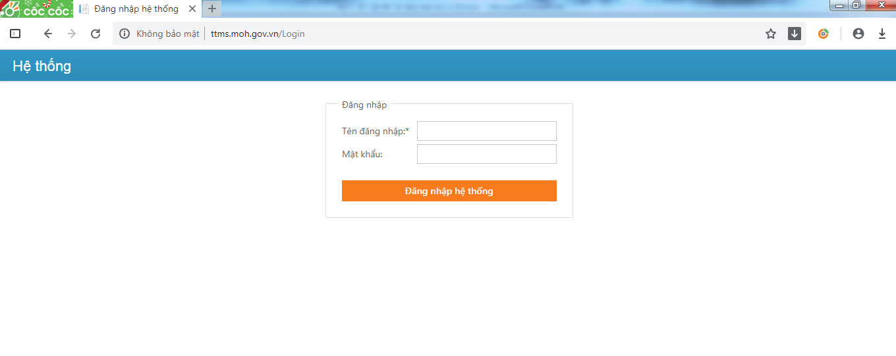

* + **Tên truy cập**: Là tên đã được hệ thống cung cấp và gửi đến các Sở Y tế/ Các CSYT thuộc Bộ Y tế quản lý tại công văn số 09/TTMS-NVD ngày 15/01/2019.

Đối với các cơ sở y tế mới chưa được cung cấp tên truy cập, đề nghị liên hệ với Trung tâm MSTTQG để được cấp tên truy cập.

* + **Mật khẩu**: Truy cập lần đầu, hệ thống không yêu cầu mật khẩu. Trường hợp quên mật khẩu, liên hệ với đơn vị quản lý để được hướng dẫn.

*Lưu ý: Trên phần mềm tại mỗi menu đều có mục Hướng dẫn sử dụng, Anh/chị có thể nghiên cứu thêm khi thực hiện các thao tác.*

Cập nhật thông tin và Đổi mật khẩu

***III. Cập nhật thông tin:***

Để phục vụ thông tin liên lạc được nhanh chóng, kịp thời, các đơn vị cập nhật thông tin tại menu con “Cập nhật thông tin” trong mục Tài khoản của đơn vị. Anh/chị bổ sung các thông tin về địa chỉ, điện thoại của đơn vị, tên, số điện thoại, chức vụ của người liên hệ...

Khi có sự thay đổi các thông tin trên, đề nghị quý đơn vị cập nhật lại thông tin để Trung tâm MSTTQG được biết.

## 

## 

***1. Đổi mật khẩu:***

Ngay sau khi đăng nhập và cập nhật thông tin, các đơn vị lưu ý đổi mật khẩu để đảm bảo an toàn dữ liệu thông tin.

- Chọn menu con “Đổi mật khẩu” trong mục tài khoản của đơn vị

- Anh/Chị hãy gõ mật khẩu đang sử dụng vào ô “**Mật khẩu cũ**”. Đối với lần đổi mật khẩu đầu tiên ô “**Mật khẩu cũ**” để trống.

- Gõ mật khẩu mới vào ô “**Mật khẩu mới**”, bạn hãy gõ lại chính xác mật khẩu này vào ô “**Xác nhận mật khẩu**” để chắc chắn rằng bạn đã gõ đúng mật khẩu.

- Chọn “**Đổi mật khẩu**” để hoàn tất. Từ lần đăng nhập sau bạn hãy sử dụng mật khẩu mới này để đăng nhập chương trình.

***2. Trường hợp đề nghị cấp tài khoản mới và quên mật khẩu:***

- Trường hợp cơ sở y tế mới phát sinh có nhu cầu cấp tài khoản mới, đề nghị liên hệ với Trung tâm MSTTQG đề được cấp tài khoản mới.

- Trường hợp cơ sở y tế quên mật khẩu đăng nhập vào hệ thống:

+ Đối với cơ sở y tế trực thuộc Sở Y tế/ Trung tâm MSTTĐP và Y tế Bộ/ngành, đề nghị liên hệ với Sở Y tế/Trung tâm MSTTĐP trên địa bàn đề được xóa mật khẩu cũ đi và đặt lại mật khẩu mới,

+ Đối với cơ sở y tế trực thuộc Bộ Y tế, đề nghị liên hệ Trung tâm MSTTQG.

## ***3. Đóng, mở chương trình***

Khi hệ thống đang chạy trên phần mềm cũng tương đương với các Anh/Chị đang truy cập vào 1 trang web.

- Để Đóng và thoát khỏi chương trình chỉ cần tắt bỏ trình duyệt mình đang sử dụng

- Hoặc chọn “**Thoát phiên làm việc**” để đăng xuất khỏi hệ thống.

**PHẦN II. Hướng dẫn báo cáo thực hiện thỏa thuận khung:**

## ***1. Đối với các cơ sở y tế:***

*- Bước 1: Đăng nhập*

*- Bước 2: Nhập báo cáo*

Vào menu con “**Nhập báo cáo**” tại menu “**Tình hình sử dụng**”

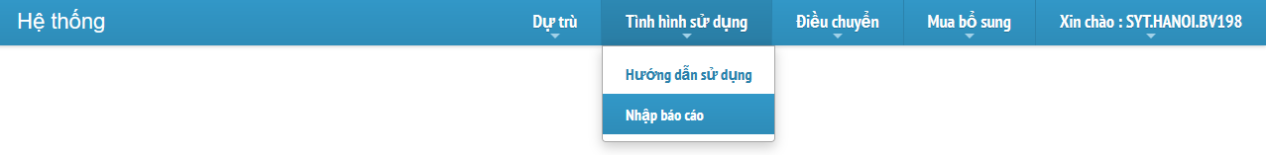

- *Bước 3: Chọn gói thầu:* Trung tâm MSTTQG cập nhật kết quả trúng thầu tất cả các gói thầu ĐTTT, ĐPG các đơn vị được phân bổ. Tên các gói thầu sẽ như sau:

Năm 2018: ĐPG.BDG.01.2018, ĐTTT.BDG.01.2018, ĐTTT.generic.02.2018, …

Năm 2019: ĐTTT.BDG.01.2019, ĐTTT.generic.02.2019, ĐTTT.generic.03.2019, …

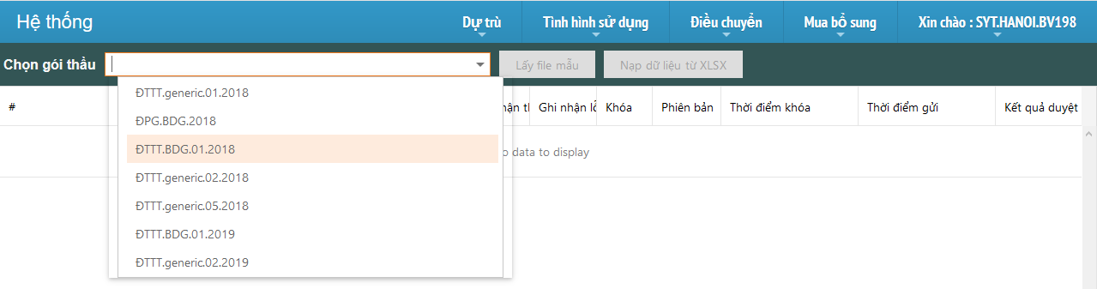

* + *Bước 4: Lấy file mẫu và nhập dữ liệu:*

Click “**lấy file mẫu”**, lưu vào máy và nhập dữ liệu báo cáo từng thuốc về:

* + - Số lượng nhập kỳ này;
    - Số lượng sử dụng kỳ này;

Lưu lại dữ liệu đã nhập.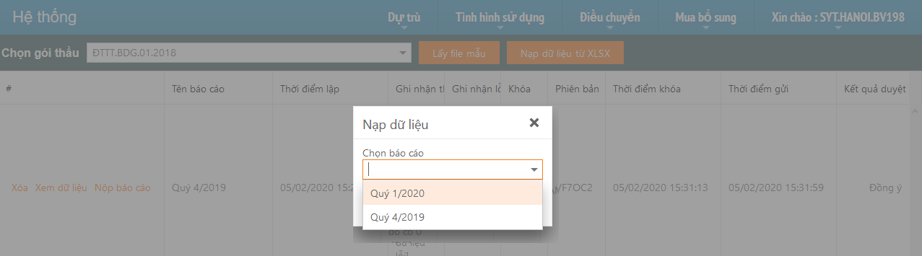

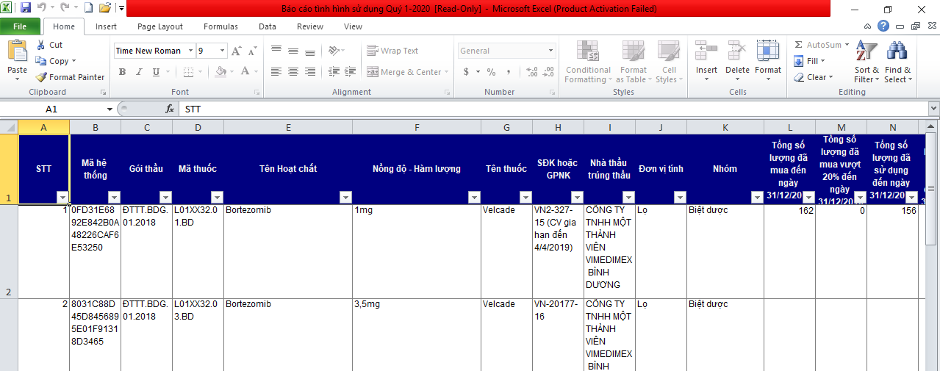

* + *Bước 5: Nạp dữ liệu:*

Click “Nạp dữ liệu từ xlsx”, chọn kỳ báo cáo, click “**Browse**” để tải file đã nhập dữ liệu và click “đồng ý” để hoàn tất bước nạp dữ liệu.

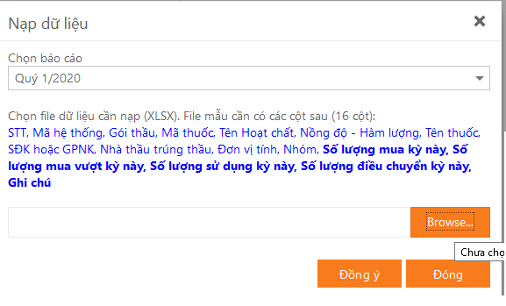

* + *Bước 6: Xem dữ liệu*

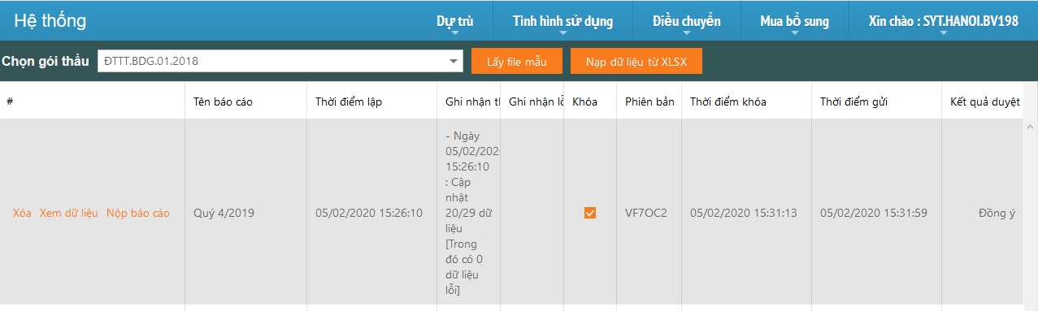Trước khi nộp báo cáo, có thể “**Xem dữ liệu**” vừa nhập trước khi nộp báo cáo. Trường hợp phát hiện sai sót, click “**Xóa**”, sửa lại dữ liệu trên file và nạp lại dữ liệu theo Bước 5.

* + *Bước 7: Nộp báo cáo*
    - Để nộp báo cáo, click “**Nộp báo cáo**” tại dòng báo cáo cần nộp;
    - Phần mềm sẽ xuất hiện một tab mới, chọn “**Khóa dữ liệu**”, nhập mật khẩu để khóa dữ liệu, mật khẩu này được sử dụng để “**mở khóa**” trong trường hợp muốn điều chỉnh và bảo đảm dữ liệu báo cáo. Chọn “Khóa dữ liệu” để đảm bảo dữ liệu không bị thay đổi khi nộp báo cáo. Mật khẩu do người chịu trách nhiệm nộp báo cáo đặt và ghi nhớ trong trường hợp cần thiết mở lại và chỉnh sửa trước khi nộp.
    - Click “**In báo cáo**” để xem trước báo cáo và in báo cáo, ký, đóng dấu và gửi theo đường công văn. Mỗi báo cáo, phần mềm sẽ cấp một mã phiên bản ở góc để phục vụ cho công tác đối chiếu dữ liệu giữa bản in và dữ liệu trên hệ thống.
    - Click “**Nộp báo cáo**” để phần mềm chuyển dữ liệu về cho cơ quan quản lý.

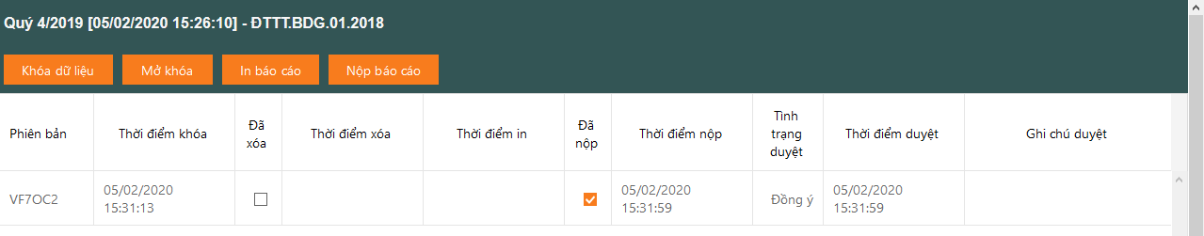

## *2. Đối với Sở Y tế:*

## *2.1. Duyệt báo cáo*

* + *Bước 1, bước 2, bước 3: Thực hiện tương tự như CSYT.*
  + *Bước 4: Chọn kỳ báo cáo:*

## 

* + *Bước 5: Duyệt báo cáo của từng đơn vị.*

## *2.2. Lập báo cáo*

* + *Bước 1:* Vào chức năng “**Tình hình sử dụng**”, chọn “**Lập báo cáo**”
  + *Bước 2: Chọn gói thầu:*

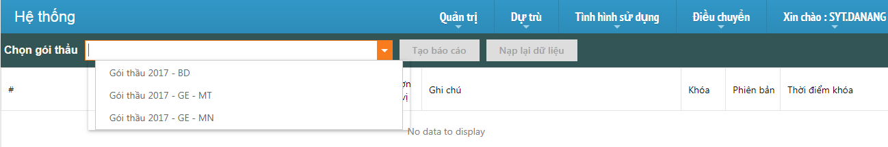

* + *Bước 3:* Kích chuột vào “**Tạo báo cáo**”, sẽ được giao diện như sau:

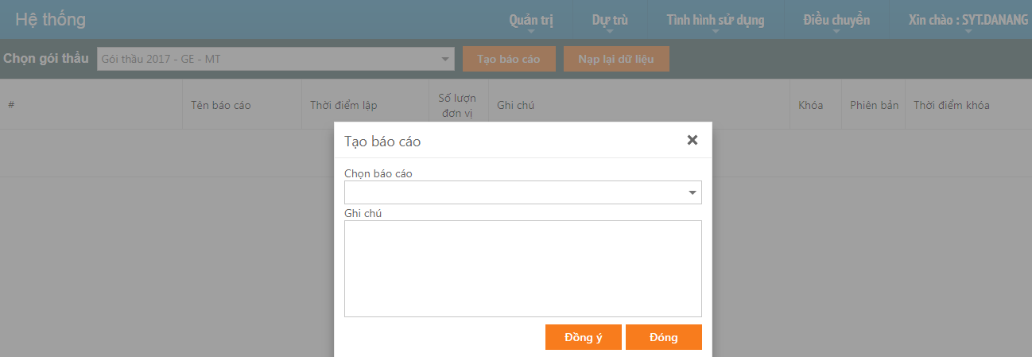

* + *Bước 4:* Tại mục chọn báo cáo, anh chị chọn kỳ báo cáo cần thực hiện:

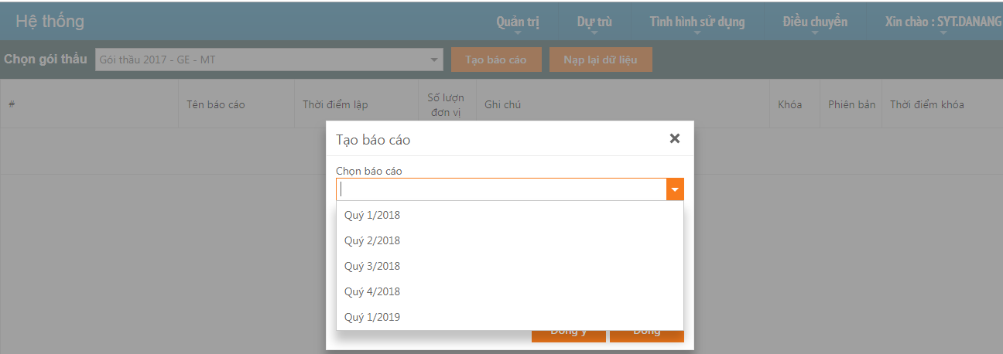

* + *Bước 5:* Tại mục **ghi chú**, có thể ghi nhận về tình hình sử dụng thuốc của cơ sở y tế hoặc tình hình cung ứng thuốc của nhà thầu trên địa bàn, sau đó kích chuột vào ô “**đồng ý**”.
  + *Bước 6:* *Nộp báo cáo:* Anh/chị thực hiện thao tác tương tự với Bước 7 (Nộp báo cáo) của cơ sở y tế.

## *3. Đối với Nhà thầu:*

* + *Bước 1:* Đăng nhập (tài khoản đăng nhập là mã số thuế của nhà thầu)
  + *Bước 2:* Vào chức năng “**Tình hình cung ứng**”, chọn “**Nhập báo cáo tháng/nhập báo cáo quý**”

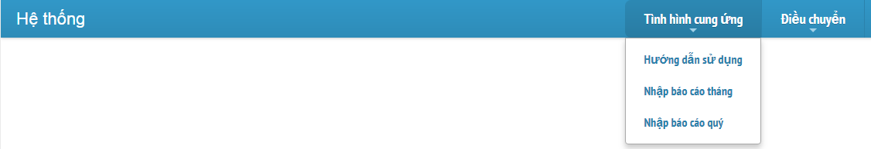

* + *Bước 3:* *Chọn gói thầu:*

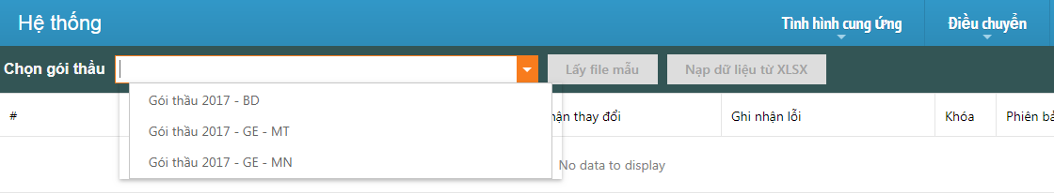

* + *Bước 4:*  *Lấy file mẫu và nhập dữ liệu:*

Click “**lấy file mẫu”**, lưu vào máy và nhập dữ liệu báo cáo từng thuốc về:

* + - Đối với báo cáo tháng: Nhập trong kỳ, Xuất trong kỳ (Các đơn vị trong TTK, Xuất trong kỳ (Các đơn vị ngoài TTK)
    - Đối với báo cáo quý: Số lượng giao kỳ này, Tổng số lượng điều tiết kỳ này.

Lưu lại dữ liệu đã nhập.

* + *Bước 5, 6, 7: Nạp dữ liệu, Xem dữ liệu và Nộp báo cáo:* Thực hiện thao tác tương tự với Bước 5, 6, 7 của cơ sở y tế.

**Phần III. Hướng dẫn việc điều tiết thuốc**

**A. Thao tác đối với mục 5.2.4.**

## *1. Đối với các CSYT nhận: cơ sở y tế xin điều tiết số lượng thuốc tăng*

*- Bước 1: Đăng nhập*

*- Bước 2: Tra cứu thông tin thuốc trúng thầu còn lại của các cơ sở y tế*

Vào menu con “**Tra cứu**” tại menu “**Điều tiết**”

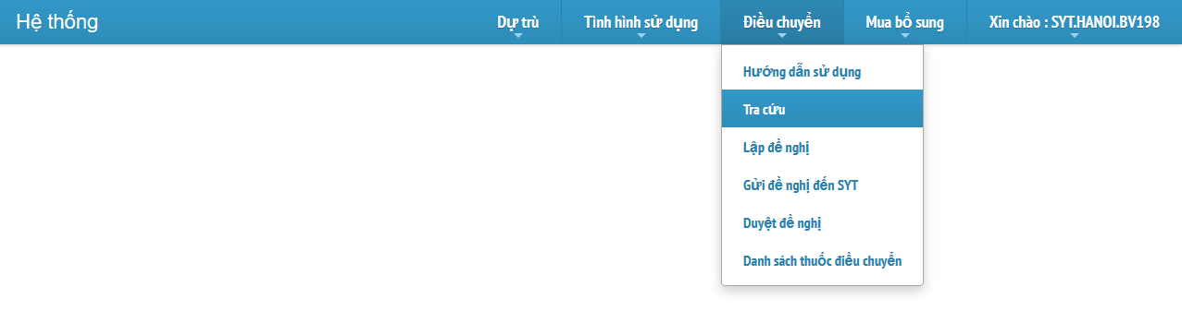

- *Bước 3: Chọn gói thầu, chọn hoạt chất:* Các cơ sở y tế lựa chọn gói thầu, chọn hoạt chất xin điều tiết

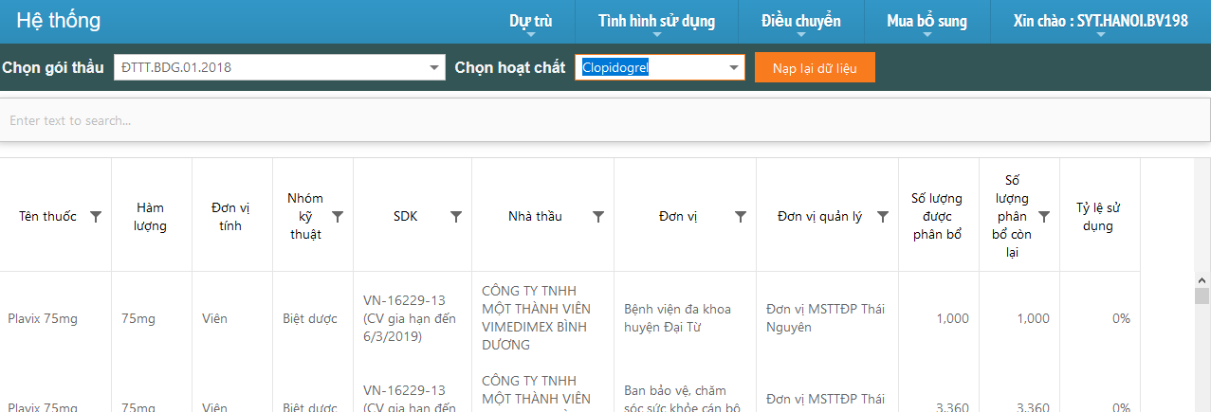

Các đơn vị xin điều tiết tra cứu thông tin số lượng phân bổ còn lại, tỷ lệ phân bổ còn lại của các đơn vị khác, sau đó chủ động liên hệ qua điện thoại để nhận được sự đồng ý điều tiết của cơ sở y tế 2.

* + *Bước 4: Lập đề nghị:*

Quay lại menu “**Điều tiết”**, chọn **“Lập đề nghị”**:

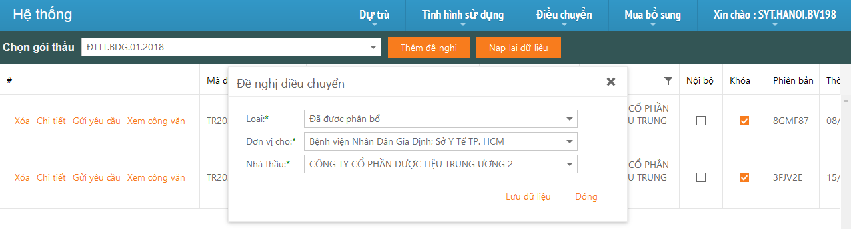

* + - Chọn gói thầu;
    - Kích vào “**Thêm đề nghị**”;
    - Chọn Loại: “**Đã được phân bổ**” với trường hợp CSYT nhận đã được phân bổ, “**Không được phân bổ**” với trường hợp CSYT nhận phát sinh nhu cầu mới
    - Chọn đơn vị cho;
    - Chọn nhà thầu;
    - Kích vào “**Lưu dữ liệu**”; màn hình ra giao diện sau:

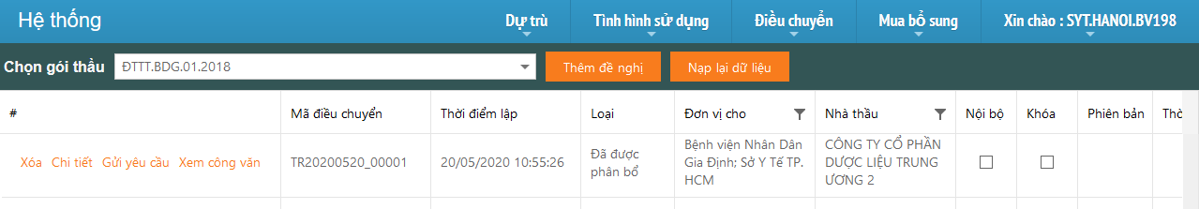

Click vào “**Chi tiết**”, màn hình ra giao diện sau:

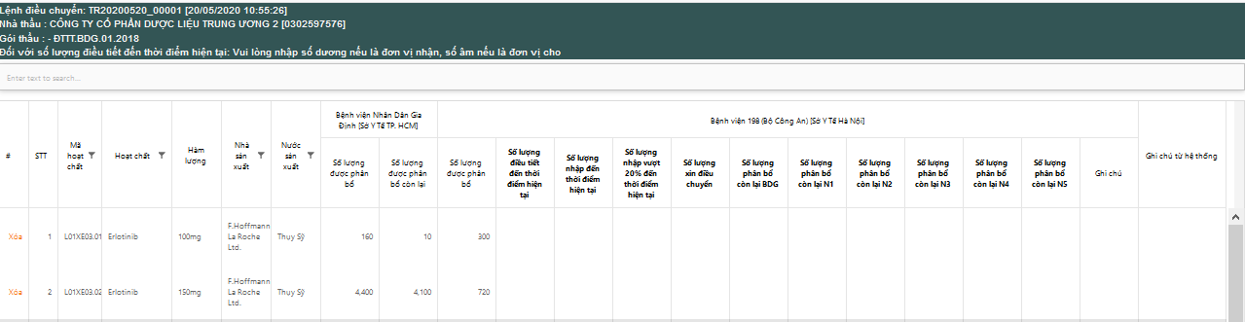

Nhập dữ liệu vào tất cả các ô trống ở thuốc muốn xin điều tiết.

Kích chuột vào “**Lưu dữ liệu**”.

* + *Bước 5: Gửi yêu cầu*

Trường hợp phát hiện sai sót, click “**Xóa**”, sửa lại dữ liệu trên file và *Lập đề nghị* theo Bước 4.

Kích chuột vào “**Gửi yêu cầu**”, màn hình ra giao diện:

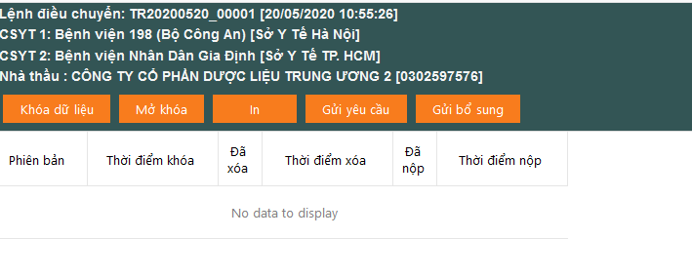

CSYT nhận chọn “**Khóa dữ liệu**”, nhập mật khẩu để khóa dữ liệu, mật khẩu này được sử dụng để “**mở khóa**” trong trường hợp muốn điều chỉnh và bảo đảm dữ liệu.

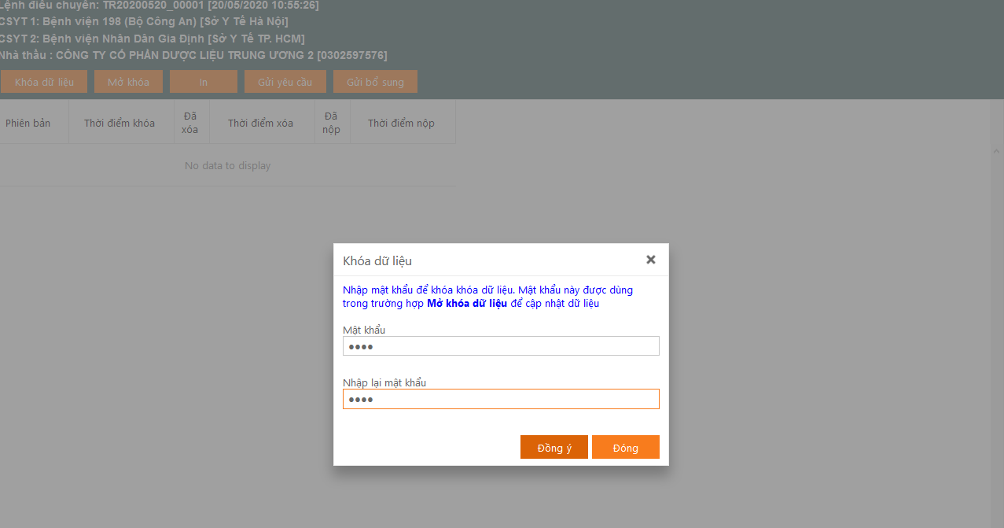

Sau khi kích chuột vào “**Đồng ý**”, màn hình quay trở lại giao diện trước:

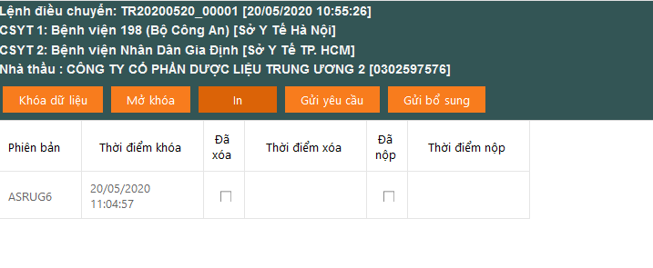

CSYT nhận click chuột vào “**In**”, báo cáo được in ra phải được trình lãnh đạo đơn vị kí và đóng dấu, sau đó được quét vào máy để thực hiện bước tiếp theo.

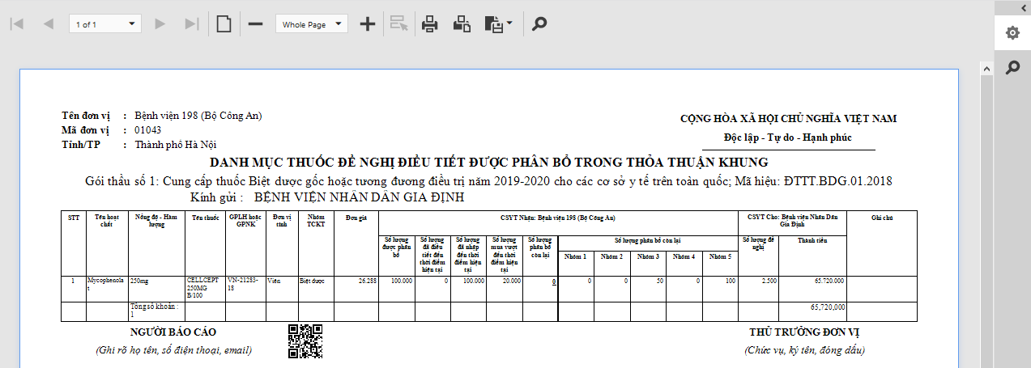

Kích chuột vào “**Gửi yêu cầu**”, màn hình ra giao diện:

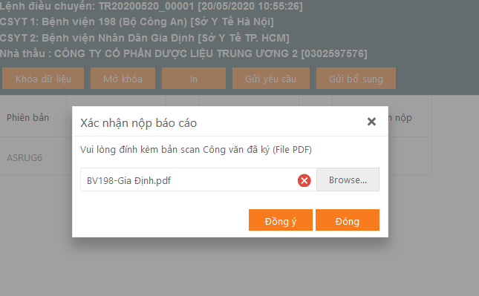

CSYT nhận click vào “**Browse**” để tải Biểu mẫu lên, sau đó kích chuột vào “**Đồng ý**”. Như vậy yêu cầu đề nghị điều tiết đã được gửi đi đến CSYT cho.

***- Bước 6: Sau khi CSYT cho thao tác đồng ý/không đồng ý***

Sau khi CSYT cho duyệt đề nghị điều tiết, CSYT nhận vào lại giao diện chính. CSYT nhận vào phần “**Gửi đề nghị đến SYT**”.

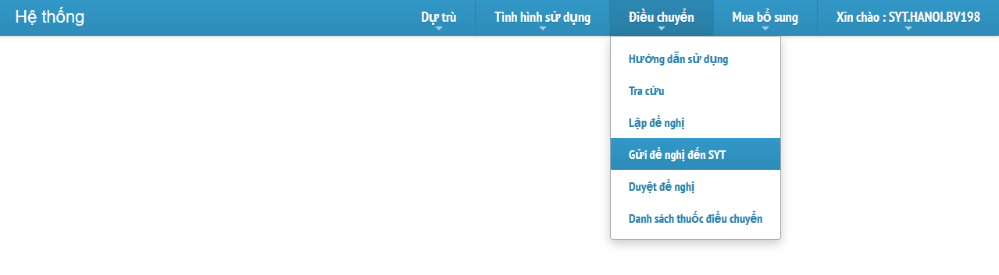

Đối với đề nghị đã được CSYT cho đồng ý, CSYT nhận click vào “**Tải CV**”, sau đó sửa các nội dung cần thiết. Công văn được in ra phải được trình lãnh đạo đơn vị kí và đóng dấu, sau đó được quét vào máy để thực hiện bước tiếp theo.

CSYT nhận click vào “**Gửi yêu cầu**”, sau đó kích vào Browse, tải công văn đã ký lên. Sau đó kích chuột vào “**Đồng ý**”.

## *2. Đối với CSYT cho:*

* + *Bước 1: Đăng nhập*
  + *Bước 2:* Vào chức năng “Điều tiết”, chọn duyệt đề nghị:

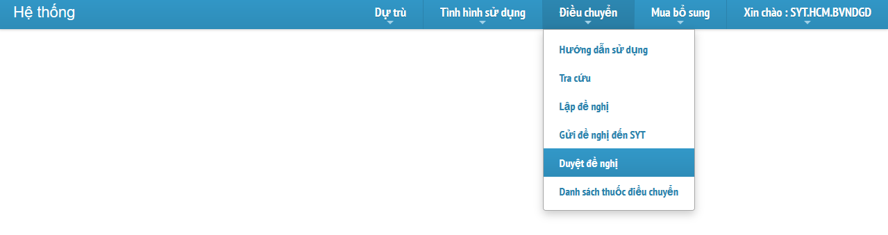

* + *Bước 3: Kiểm tra đề nghị:*

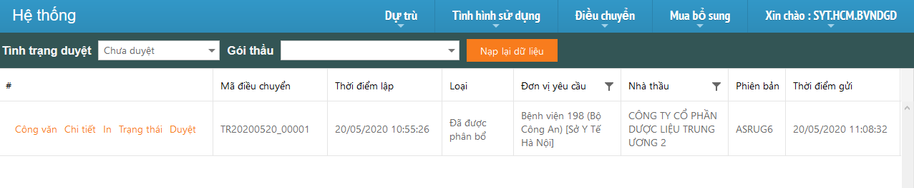

Kích chuột vào “**Công văn**” để xem Biểu mẫu của CSYT nhận.

Kích chuột vào “**Chi tiết**” để kiểm tra số lượng xin điều tiết, màn hình ra giao diện:

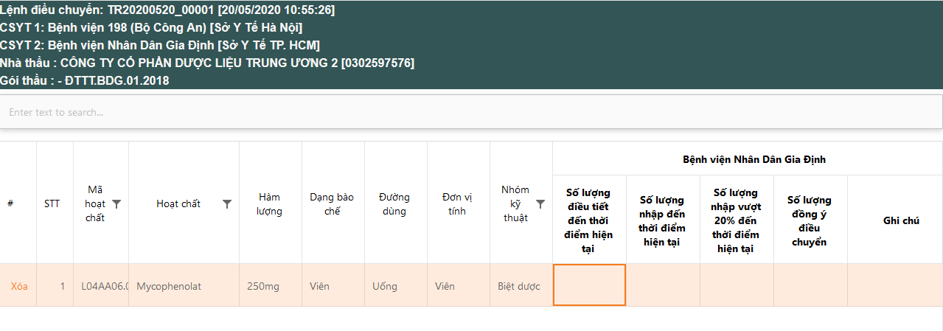

Điền dữ liệu vào các cột: Số lượng điều tiết đến thời điểm hiện tại; Số lượng nhập đến thời điểm hiện tại; Số lượng đồng ý điều tiết; Ghi chú (nếu có).

Sau đó kích chuột vào “**Lưu dữ liệu**”.

* + *Bước 4: Duyệt đề nghị:* Hệ thống trở về giao diện:

**

Kích chuột vào “**In**”

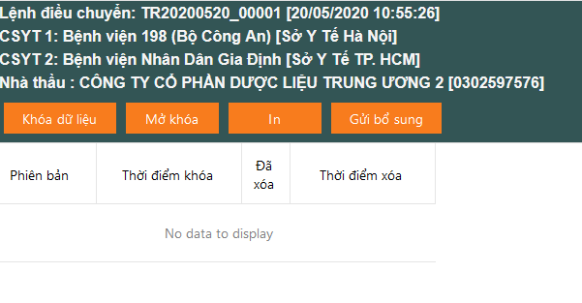

Giao diện ra như sau. Thực hiện “**Khóa dữ liệu**” tương tự như CSYT nhận.

Kích chuột vào “**In**”. Biểu mẫu được in ra phải được trình lãnh đạo đơn vị kí và đóng dấu, sau đó được quét vào máy để thực hiện bước tiếp theo.

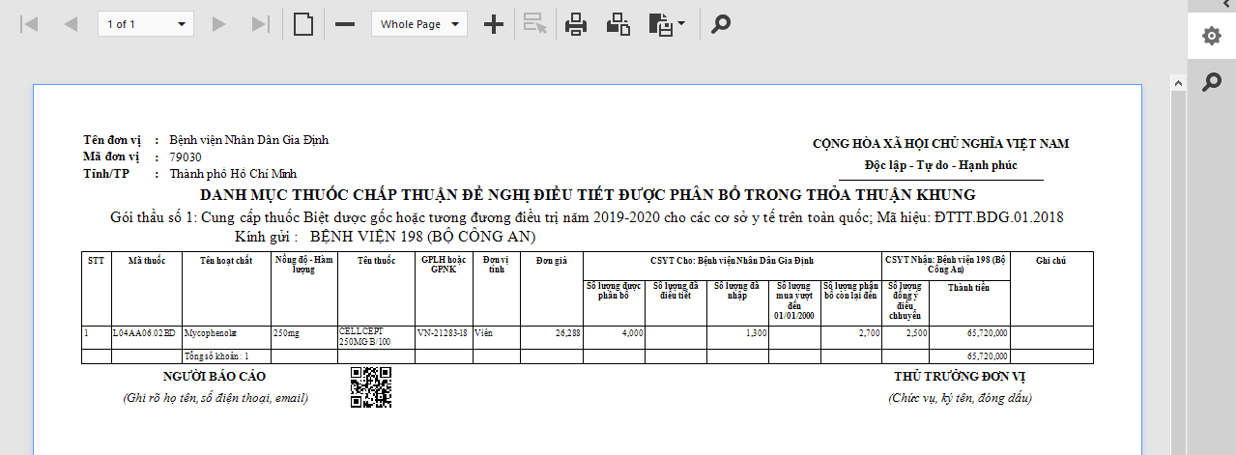

**K**ích chuột vào “**Duyệt**”, màn hình ra giao diện:

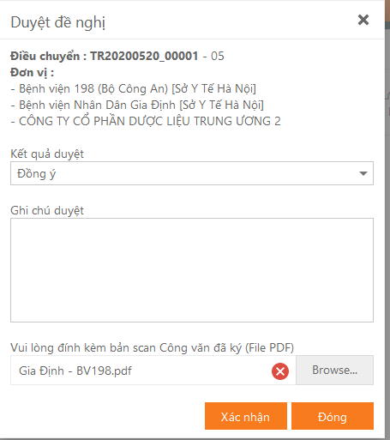

## **Chọn Kết quả duyệt: Đồng ý hoặc từ chối**

## **Chọn ghi chú duyệt: Viết các nội dung ghi chú (có thể là thay đổi số lượng đồng ý cho khác với số lượng xin điều tiết của CSYT nhận...)**

## **Kích vào Browse, tải Biểu mẫu đã ký, đóng dấu lên. Sau đó kích chuột vào “**Xác nhận**”. Kích chuột vào “**Đóng**”.**

## *3. Đối với SYT nhận:*

* + *Bước 1: Đăng nhập*
  + *Bước 2:* Vào chức năng “**Điều tiết**”, chọn duyệt đề nghị:

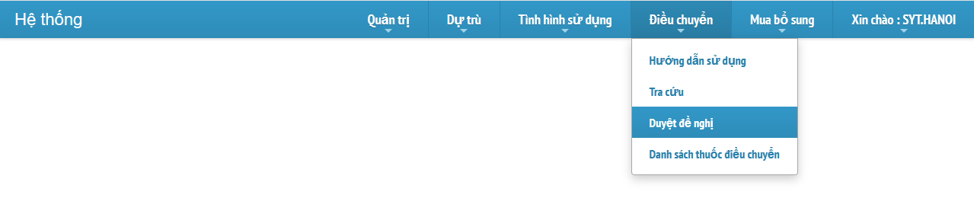

* + *Bước 3: Xem công văn (của CSYT nhận và CSYT cho)*

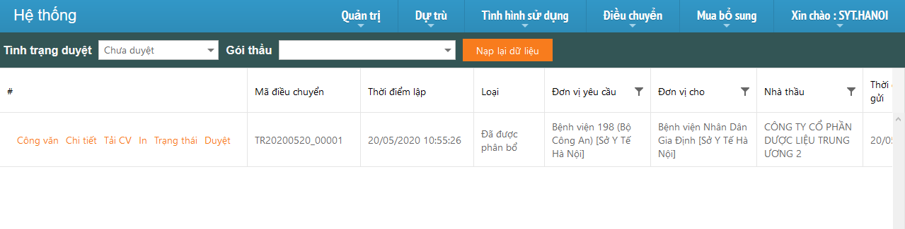Kích chuột vào “**Xem công văn**” để xem công văn của CSYT nhận và CSYT cho.

*Bước 4: Trường hợp SYT nhận có ý kiến đối với đề nghị điều tiết*

* + Trường hợp SYT nhận đề nghị CSYT nhận bổ sung công văn giải trình hay Biên bản họp Hội đồng thuốc và điều trị, SYT click vào “**Trạng thái”**.

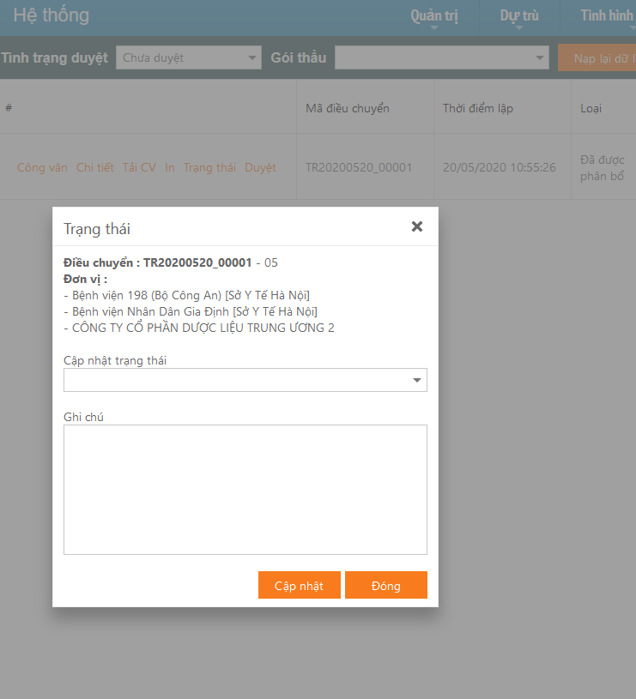

* + SYT click vào “**Cập nhật trạng thái”**, sau đó chọn “**Chờ**” nếu đang yêu cầu CSYT nhận bổ sung thêm tài liệu và bổ sung ý kiến vào phần Ghi chú (đối với trường hợp này, SYT kích chuột vào “**Chi tiết**” và bổ sung ý kiến vào “**Ghi chú duyệt**” nhưng chưa chọn “**Đồng ý**” hay “**Từ chối**” và ấn “**Lưu dữ liệu**” để gửi ý kiến cho CSYT nhận) hoặc chọn “**Trình ký**” để Lãnh đạo phê duyệt.

*Bước 5: Duyệt đề nghị*

Kích chuột vào “**Chi tiết**” để xem chi tiết đề nghị điều tiết, màn hình ra giao diện: 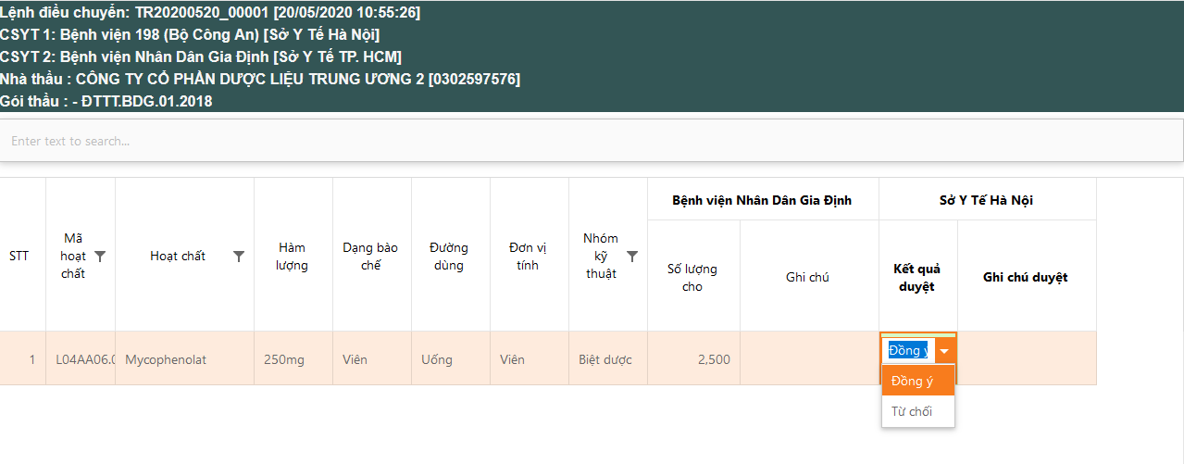

Kích đúp chuột vào kết quả duyệt, sau đó chọn **đồng ý** hoặc **từ chối**.

Kích đúp chuột vào “**Ghi chú duyệt**” để chú thích kết quả duyệt (ví dụ lý do từ chối).

Sau đó kích chuột vào “**Lưu dữ liệu**”.

*Bước 6: Lập công văn, tải và in công văn, gửi công văn.*

Quay trở lại giao diện trước:

* + SYT click vào “**In**”, sau đó thực hiện “**Khóa dữ liệu**” tương tự như CSYT nhận. Sau đó click vào “In” để in Biểu mẫu đính kèm ra.

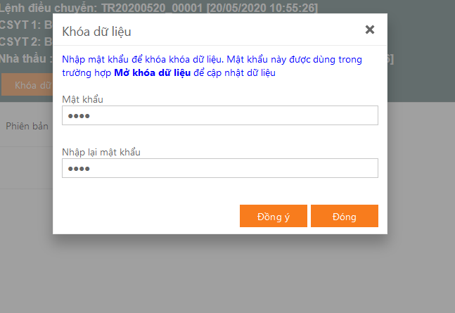

* + SYT click vào “**Tải CV**” để tải Công văn bản word về máy để sửa đổi.

+ Đối với chấp thuận điều tiết trong phạm vi địa phương trừ trường hợp CSYT nhận chưa được phân bổ: SYT nhận tải về Công văn SYT chấp thuận

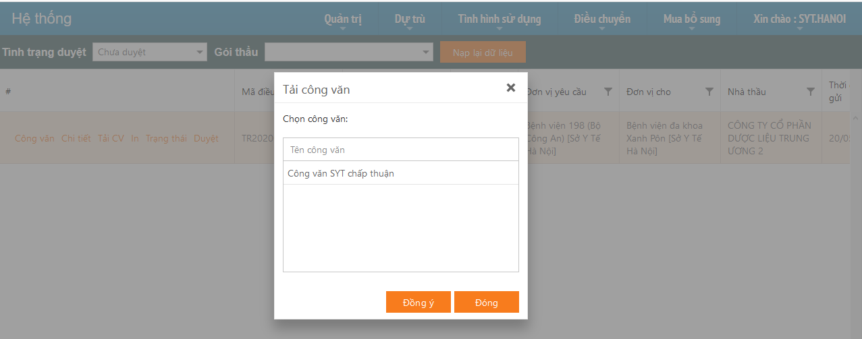

+ Đối với điều tiết ngoài phạm vi địa phương và trường hợp CSYT nhận chưa được phân bổ: SYT nhận tải về Công văn chuyển Trung tâm

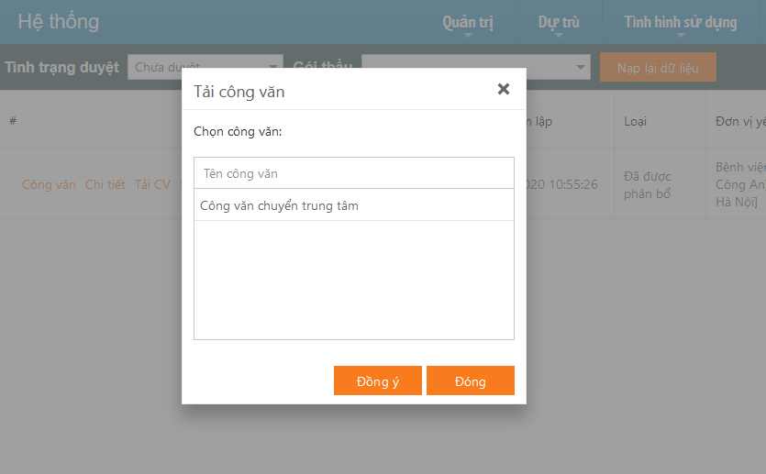

Công văn và biểu mẫu đính kèm được in ra phải được trình lãnh đạo SYT kí và đóng dấu, sau đó được quét vào máy để thực hiện bước tiếp theo.

**K**ích chuột vào “**Duyệt**”, màn hình ra giao diện:

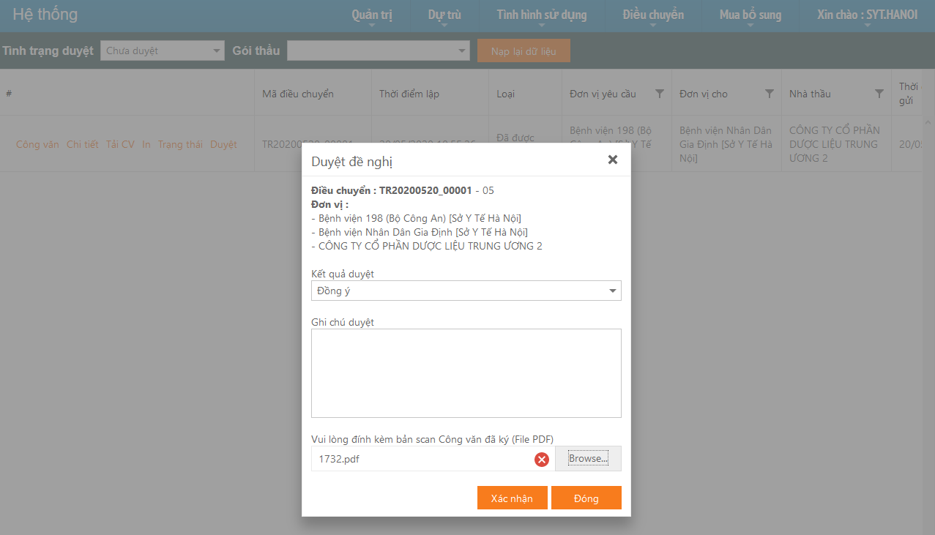

## **Chọn Kết quả duyệt: Đồng ý hoặc từ chối**

## **Chọn ghi chú duyệt: Viết các nội dung ghi chú (có thể là thay đổi số lượng đồng ý cho khác với số lượng xin điều tiết của CSYT nhận...)**

## **Kích vào** “Browse**”, tải công văn đã ký lên. Sau đó kích chuột vào “**Xác nhận”**.**

**PHỤ LỤC II: BIỂU MẪU LIÊN QUAN**

|  |  |
| --- | --- |
| **Chức năng** | **Biểu mẫu** |
| **Báo cáo** | ***Biểu mẫu 01:*** Báo cáo Xuất – nhập – tồn và tình hình cung ứng các thuốc thuộc Danh mục mua sắm tập trung Quốc gia, đàm phán giá theo tháng (dành cho các nhà thầu cung cấp thuốc) |
| ***Biểu mẫu 02:*** Báo cáo kết quả và kế hoạch thực hiện quyết định lựa chọn nhà thầu cung cấp thuốc thuộc danh mục mua sắm tập trung cấp Quốc gia, đàm phán giá theo quý (dành cho các nhà thầu cung cấp thuốc) |
| ***Biểu mẫu 03:*** Báo cáo kết quả thực hiện quyết định lựa chọn nhà thầu các thuốc thuộc danh mục mua sắm tập trung cấp Quốc gia, đàm phán giá (dành cho các cơ sở y tế, đơn vị mua sắm tập trung thuốc cấp địa phương |
| **Điều tiết** | ***Biểu mẫu 04:*** Danh mục và số lượng thuốc đề nghị điều tiết kế hoạch (dành cho các CSYT thuộc Bộ Y tế quản lý, các CSYT nhận) |
| ***Biểu mẫu 05:*** Danh mục và số lượng thuốc đồng ý/ không đồng ý điều tiết được phân bổ trong thỏa thuận khung (dành cho các Các CSYT thuộc Bộ Y tế quản lý, các CSYT cho) |
| ***Biểu mẫu 06:*** Công văn đề nghị điều tiết của CSYT nhận gửi SYT nhận/Đơn vị MSTTĐP và CSYT cho |
| ***Biểu mẫu 07***: Công văn từ chối điều tiết (dành cho các CSYT cho) |
| ***Biểu mẫu 08***: Công văn của CSYT nhận gửi SYT nhận/Đơn vị MSTTĐP đề nghị SYT nhận/Đơn vị MSTTĐP điều tiết chủ động |
| ***Biểu mẫu 09a***: Công văn của SYT nhận/CSYT thuộc Bộ Y tế quản lý nhận gửi Trung tâm đề nghị điều tiếtthuốc trúng thầu (đối với trường hợp điều tiết ngoài địa bàn không phải nhu cầu phát sinh mới) |
| ***Biểu mẫu 09b***: Công văn của SYT nhận/ CSYT thuộc Bộ Y tế quản lý nhận gửi Trung tâm đề nghị điều tiếtthuốc trúng thầu (đối với trường hợp CSYT phát sinh nhu cầu nhưng chưa được phân bổ do chưa tổng hợp nhu cầu khi xây dựng kế hoạch) |
| ***Biểu mẫu 09c***: Công văn của SYT nhận/ CSYT thuộc Bộ Y tế quản lý nhận gửi Trung tâm đề nghị điều tiếtthuốc trúng thầu (đối với trường hợp SYT không điều tiết được trong địa bàn và đề nghị Trung tâm điều tiết chủ động) |
| ***Biểu mẫu 10***: Công văn *chấp thuận/không chấp thuận* của SYT (trường hợp điều tiết trong phạm vi địa phương và không chấp thuận điều tiết ngoài phạm vi địa phương) |
| ***Biểu mẫu 11:*** Công văn của Trung tâm về việc *chấp thuận/không chấp thuận* điều tiết thuốc |
| ***Biểu mẫu 12***: Hợp đồng ký kết giữa cơ sở y tế và nhà thầu (Điều tiết cơ sở y tế mới thành lập) |
| ***Biểu mẫu 13***: Phụ lục hợp đồng giữa cơ sở y tế và nhà thầu *(Do điều tiết hoặc tùy chọn mua thêm).* |
| **Tùy chọn mua thêm** | **Biểu mẫu 14:** Công văn đề nghị tùy chọn mua thêm gửi Sở Y tế/Đơn vị MSTTĐP |
| ***Biểu mẫu 15:*** Công văn của SYT/Đơn vị MSTTĐP tổng hợp, tùy chọn mua thêm gửi Trung tâm. |
| ***Biểu mẫu 16***: Công văn chấp thuận tùy chọn mua thêm của Trung tâm |
| ***Biểu mẫu 13***: Phụ lục hợp đồng giữa cơ sở y tế và nhà thầu *(Do điều tiết hoặc tùy chọn mua thêm).* |
| **Cơ sở y tế tư nhân ký hợp đồng với Trung tâm** | ***Biểu mẫu 17:***Hợp đồng ký kết giữa cơ sở y tế tư nhân và Trung tâm |
| **Tổng hợp nhu cầu** | ***Biểu mẫu 18***: Có văn bản hướng dẫn, đề nghị Bệnh viện/Viện có giường bệnh trực thuộc Bộ Y tế, Sở Y tế/Đơn vị đầu mối tổng hợp nhu cầu;  ***Biểu mẫu 19:*** Danh sách cơ sở y tế tư nhân trên địa bàn;  ***Biểu mẫu 20:*** Giải trình tóm tắt nhu cầu mua sắm của thuốc đang đề nghị của CSYT  ***Biểu mẫu 21***: Báo cáo tóm tắt tình hình thực hiện kết quả lựa chọn nhà thầu, tình hình sử dụng thuốc của 12 tháng trước liền kề và kỳ trước liền kề của CSYT.  ***Biểu mẫu 22,23:*** Biểu mẫu tổng hợp nhu cầu của SYT gửi Trung tâm MSTTTQG |

***Biểu mẫu 01***

***Tên nhà thầu:***

***Mã nhà thầu:***

**BÁO CÁO**

**Tình hình thực hiện hợp đồng cung ứng thuốc thuộc danh mục mua sắm tập trung, đàm phán giá tháng ………….**

Thời gian thực hiện từ ngày …/…/………. đến ngày …/…/………….

Kính gửi: TRUNG TÂM MUA SẮM TẬP TRUNG THUỐC QUỐC GIA

|  |  |  |  |  |  |  |  |  |  |  |  |  |  |  |  |  |  |
| --- | --- | --- | --- | --- | --- | --- | --- | --- | --- | --- | --- | --- | --- | --- | --- | --- | --- |
| STT | Mã thuốc | Tên hoạt chất | Nồng độ - hàm lượng | Tên thuốc | SĐK hoặc GPNK | Thời hạn SĐK | Đơn vị tính | Tồn đầu kỳ | Nhập trong kỳ | Xuất trong kỳ | | Tồn cuối kỳ | Số lượng đã thực hiện đến ngày ……….. | Tỷ lệ thực hiện (%) | Số lượng tùy chọn mua thêm đã cung ứng | Số lượng dự kiến nhập | Ghi chú |
| Cho các đơn vị thuộc phân bổ ĐTTT cấp Quốc gia | Cho các đơn vị khác |
|  |  |  |  |  |  |  |  |  |  |  |  |  |  |  |  |  |  |
|  |  |  |  |  |  |  |  |  |  |  |  |  |  |  |  |  |  |
|  |  |  |  |  |  |  |  |  |  |  |  |  |  |  |  |  |  |
|  |  |  |  |  |  |  |  |  |  |  |  |  |  |  |  |  |  |
|  |  |  |  |  |  |  |  |  |  |  |  |  |  |  |  |  |  |
|  |  |  |  |  |  |  |  |  |  |  |  |  |  |  |  |  |  |
|  |  |  |  |  |  |  |  |  |  |  |  |  |  |  |  |  |  |
|  |  |  |  |  |  |  |  |  |  |  |  |  |  |  |  |  |  |

Lưu ý:

+ Đối với số lượng tồn cuối kỳ: nhà thầu nộp thẻ kho, số lượng tồn kho phải đúng với số lượng tồn kho theo thẻ kho.

+ Trường hợp tồn kho nhỏ hơn số lượng cung ứng 1 tháng: nhà thầu cung cấp tài liệu chứng minh kế hoạch nhập hàng như Tờ khai Hải quan (đối với mặt hàng nhập khẩu mới nhập về Việt Nam) hoặc hóa đơn/phiếu xuất kho của nhà sản xuất/nhà phân phối

|  |  |
| --- | --- |
| **NGƯỜI BÁO CÁO**  (Ghi rõ họ tên, số điện thoại, email) | …………………, ngày ……… tháng ……… năm …………..  **NGƯỜI ĐẠI DIỆN HỢP PHÁP CỦA NHÀ THẦU**  (Ký tên, đóng dấu) |

|  |  |  |  |  |  |  |  |  |  |  |  |  |  |  |  |  |  |  |  |  |  |  |  |  |  |  |  |  |  |  |  |  |
| --- | --- | --- | --- | --- | --- | --- | --- | --- | --- | --- | --- | --- | --- | --- | --- | --- | --- | --- | --- | --- | --- | --- | --- | --- | --- | --- | --- | --- | --- | --- | --- | --- |
| **Tên công ty:** | | | | |  | |  |  | |  | | |  | |  | | | |  | |  | | |  | |  |  | ***Biểu mẫu 02*** | | | | |
| Mã công ty (ghi theo danh sách nhà thầu đã công bố): | | | | | | | | |  | |  | | |  | | | |  | |  | | |  | |  | |  |  |  | |  | | | | |
| **BÁO CÁO**  **Tình hình thực hiện hợp đồng cung ứng thuốc cho từng cơ sở y tế thuộc danh mục mua sắm tập trung, đàm phán giá Quý ……….**  **Gói thầu …………… ban hành theo Quyết định số ……………..** | | | | | | | | | | | | | | | | | | | | | | | | | | | | | | | | | | |
| Kính gửi: TRUNG TÂM MUA SẮM TẬP TRUNG THUỐC QUỐC GIA | | | | | | | | | | | | | | | | | | | | | | | | | | | | | | | | | | |
| STT | Mã thuốc | Tên hoạt chất | Nồng độ - Hàm lượng | Tên thuốc | | SĐK hoặc GPNK | | | Tên cơ sở y tế | | | Mã CSYT | | | | Đơn vị tính | | Đơn giá | | Số lượng được phân bổ trong TTK | | Số lượng được duyệt điều tiết trong kỳ | | | | Kết quả thực hiện | | Còn lại | Tỷ lệ thực hiện (%) | Ghi chú | |
| SL đã giao kỳ này | SL TCMT đã giao kỳ này |
|  |  |  |  |  | |  | | |  | | |  | | | |  | |  | |  | |  | | | |  |  |  |  |  | |
|  |  |  |  |  | |  | | |  | | |  | | | |  | |  | |  | |  | | | |  |  |  |  |  | |
|  |  |  |  |  | |  | | |  | | |  | | | |  | |  | |  | |  | | | |  |  |  |  |  | |
|  |  |  |  |  | |  | | |  | | |  | | | |  | |  | |  | |  | | | |  |  |  |  |  | |
|  |  |  |  |  | |  | | |  | | |  | | | |  | |  | |  | |  | | | |  |  |  |  |  | |
| **Tổng cộng** |  |  |  |  | |  | | |  | | |  | | | |  | |  | |  | |  | | | |  |  |  |  |  | |
| **Tổng cộng** |  |  |  |  | |  | | |  | | |  | | | |  | |  | |  | |  | | | |  |  |  |  |  | |
| * Lưu ý:  1. Số lượng được điều tiết với các CSYT nhận là số dương (ví dụ: +3.000), với các CSYT cho là số âm (ví dụ: -3.000) 2. Tổng số lượng xuất 1 quý = tổng số lượng xuất của 3 tháng trong quý | | | | | | | | | | | | | | | | | *................., ngày ......tháng ......năm ……..* | | | | | | | | | | | | | | | | |
| **NGƯỜI BÁO CÁO** | | | | | | | | | | | | | | | | | **NGƯỜI ĐẠI DIỆN HỢP PHÁP CỦA NHÀ THẦU** | | | | | | | | | | | | | | | | |
| (Ghi rõ họ tên, số điện thoại, email) | | | | | | | | | | | | | | | | | (Ký tên, đóng dấu) | | | | | | | | | | | | | | | | |

|  |  |  |  |  |  |  |  |  |  |  |  |  |  |  |  |  |  |  |  |  |  |  |  |  |  |  |  |  |  |  |  |  |  |  |  |  |  |  |  |  |  |  |  |  |  |  |  |
| --- | --- | --- | --- | --- | --- | --- | --- | --- | --- | --- | --- | --- | --- | --- | --- | --- | --- | --- | --- | --- | --- | --- | --- | --- | --- | --- | --- | --- | --- | --- | --- | --- | --- | --- | --- | --- | --- | --- | --- | --- | --- | --- | --- | --- | --- | --- | --- |
| Đơn vị báo cáo: | | | | | | |  | |  | |  | |  | | |  | | |  | | |  | | |  | |  | | | | |  | | |  | | |  | |  | ***Biểu mẫu 03*** | | | | | | |
| Mã đơn vị (ghi mã theo thông báo trúng thầu)*: | | | | | | | | | | |  | |  | | |  | | |  | | |  | | |  | |  | | | | |  | | |  | | |  | |  |  | |  | | |  | |
|  | |  | |  | | **BÁO CÁO**  **Thực hiện kết quả lựa chọn nhà thầu cung cấp các thuốc thuộc danh mục mua sắm tập trung, đàm phán giá** | | | | | | | | | | | | | | | | | | | | | | | | | | | | | | | | | | | | | | | | | |
|  | |  | |  | | **Gói thầu …………… ban hành theo Quyết định số ……………..**  Kính gửi: TRUNG TÂM MUA SẮM TẬP TRUNG THUỐC QUỐC GIA | | | | | | | | | | | | | | | | | | | | | | | | | | | | | | | | | | | | | | | | | |
| STT | Mã thuốc | | Tên hoạt chất | | Nồng độ - Hàm lượng | | | Tên thuốc | | SĐK hoặc GPNK | | Tên nhà thầu | | Mã nhà thầu | | | Đơn vị tính | | | Số lượng được phân bổ trong TTK | | | Số lượng được duyệt điều tiết trong kỳ | | | | | Kết quả thực hiện (số lượng) | | | | | | | | | | | SL phân bổ còn lại | | | Tỷ lệ thực hiện (%) | | | Ghi chú | | |
| SL mua kỳ này | | | SL Tùy chọn mua thêm đã mua kỳ này | | | SL sử dụng trong kỳ | | | SL tồn kho cuối kỳ | |
|  |  | |  | |  | | |  | |  | |  | |  | | |  | | |  | | |  | | | | |  | | |  | | |  | | |  | |  | | |  | | |  | | |
|  |  | |  | |  | | |  | |  | |  | |  | | |  | | |  | | |  | | | | |  | | |  | | |  | | |  | |  | | |  | | |  | | |
|  |  | |  | |  | | |  | |  | |  | |  | | |  | | |  | | |  | | | | |  | | |  | | |  | | |  | |  | | |  | | |  | | |
|  |  | |  | |  | | |  | |  | |  | |  | | |  | | |  | | |  | | | | |  | | |  | | |  | | |  | |  | | |  | | |  | | |
|  |  | |  | |  | | |  | |  | |  | |  | | |  | | |  | | |  | | | | |  | | |  | | |  | | |  | |  | | |  | | |  | | |
|  |  | |  | |  | | |  | |  | |  | |  | | |  | | |  | | |  | | | | |  | | |  | | |  | | |  | |  | | |  | | |  | | |
|  | * Lưu ý: Số lượng được điều tiết với các CSYT nhận là số dương (ví dụ: +3.000), với các CSYT cho là số âm (ví dụ: -3.000) | | | | | | | | | | | | | | | | | | | | | | | | | | | |  | *................., ngày ......tháng ...... năm ……..* | | | | | | | | | | | | | | | | | |  |
|  |  | | **NGƯỜI BÁO CÁO**  (Ghi rõ họ tên, số điện thoại, email) | | | | | | |  | |  | | |  | | |  | | |  | | |  | |  | | | | | | |  | | | **THỦ TRƯỞNG ĐƠN VỊ** | | | | | | | |  | | |  |  |

|  |  |
| --- | --- |
|  | **Biếu mẫu 04**  **CỘNG HÒA XÃ HỘI CHỦ NGHĨA VIỆT NAM**  **Độc lập - Tự do - Hạnh phúc**  **____________________________________** |
| **Tên CSYT nhận:** ............................  **Mã đơn vị:** ............................  ______________ |

**DANH MỤC VÀ SỐ LƯỢNG THUỐC THUỘC DANH MỤC MUA SẮM TẬP TRUNG ĐỀ NGHỊ ĐIỀU TIẾT KẾ HOẠCH**

*(Kèm theo công văn số........./.... ngày ...... tháng ...... năm .......của .................)*

Kính gửi: [TÊN CSYT CHO]

[TÊN NHÀ THẦU]

|  |  |  |  |  |  |  |  |  |  |  |  |  |  |  |  |  |  |  |
| --- | --- | --- | --- | --- | --- | --- | --- | --- | --- | --- | --- | --- | --- | --- | --- | --- | --- | --- |
| **TT** | **Tên hoạt chất** | **Nồng độ, hàm lượng** | **Tên thuốc** | **GPLH /GPNK** | **Đơn vị tính** | **Nhóm TCKT** | **Đơn giá** | **Số lượng thuốc của [Tên CSYT nhận]** | | | | | | | | | **Đề nghị điều tiết từ [Tên CSYT cho]** | |
| **Số lượng phân bổ** | **Số lượng đã điều tiết** | **Số lượng đã nhập** | **Số lượng được phân bổ còn lại** | **Số lượng được phân bổ còn lại** | | | | | **Số lượng** | **Thành tiền** |
|  |  |  |  |  |  |  |  |  |  |  |  | **N1** | **N2** | **N3** | **N4** | **N5** |  |  |
| 1 |  |  |  |  |  |  |  |  |  |  |  |  |  |  |  |  |  |  |
| 2 |  |  |  |  |  |  |  |  |  |  |  |  |  |  |  |  |  |  |
| .... |  |  |  |  |  |  |  |  |  |  |  |  |  |  |  |  |  |  |
|  | **Tổng số** |  |  |  |  |  |  |  |  |  |  |  |  |  |  |  |  |  |

**Tổng số: ..... khoản**

|  |  |  |
| --- | --- | --- |
|  |  | *..............., ngày........ tháng ...... năm..........*  **GIÁM ĐỐC**  *(Ký tên/đóng dấu)* |

**Biểu mẫu 05**

|  |  |
| --- | --- |
|  | **CỘNG HÒA XÃ HỘI CHỦ NGHĨA VIỆT NAM**  **Độc lập - Tự do - Hạnh phúc**  **____________________________________** |
| **Tên CSYTcho:** ............................  **Mã đơn vị:** ............................  ______________ |

**DANH MỤC THUỐC ĐỒNG Ý/KHÔNG ĐỒNG Ý ĐIỀU TIẾT ĐƯỢC PHÂN BỔ TRONG THOẢ THUẬN KHUNG**

**Gói thầu số………………………………………**

Kính gửi:

[TÊN CSYT NHẬN]

[TÊN NHÀ THẦU]

|  |  |  |  |  |  |  |  |  |  |  |  |  |  |
| --- | --- | --- | --- | --- | --- | --- | --- | --- | --- | --- | --- | --- | --- |
| **TT** | **Mã thuốc** | **Tên hoạt chất** | **Nồng độ, hàm lượng** | **Tên thuốc** | **GPLH /GPNK** | **Đơn vị tính** | **Đơn giá** | **Số lượng thuốc của [Tên CSYT cho]** | | | | **Đề nghị điều tiết cho [Tên CSYT nhận]** | |
| **Số lượng phân bổ** | **Số lượng đã điều tiết** | **Số lượng đã nhập** | **Số lượng phân bổ còn lại** | **Số lượng** | **Thành tiền** |
| 1 |  |  |  |  |  |  |  |  |  |  |  |  |  |
| 2 |  |  |  |  |  |  |  |  |  |  |  |  |  |
| .... |  |  |  |  |  |  |  |  |  |  |  |  |  |
| .... |  |  |  |  |  |  |  |  |  |  |  |  |  |
|  |  | **Tổng số** |  |  |  |  |  |  |  |  |  |  |  |

**Tổng số: ..... khoản**

*..............., ngày........ tháng ...... năm..........*

**GIÁM ĐỐC**

*(Ký tên/đóng dấu)*

***Biểu mẫu 06***

|  |  |
| --- | --- |
| …. | **CỘNG HOÀ XÃ HỘI CHỦ NGHĨA VIỆT NAM** |
| **TÊN CSYT NHẬN** | **Độc lập- Tự do- Hạnh phúc** |
| Số:.. ..../……… | *Hà Nội, ngày ..... tháng ..... năm ……….* |
| V/v xin điều tiết thuốc |  |

|  |  |
| --- | --- |
| Kính gửi: | * + Trung tâm Mua sắm tập trung thuốc Quốc gia *(chỉ đối với CSYT nhận là CSYT thuộc Bộ Y tế quản lý)*   + SYT nhận/Đơn vị MSTTĐP *(đối với CSYT trực thuộc SYT/Đơn vị MSTTĐP)* |

Căn cứ Quy trình báo cáo và điều tiết thuốc thuộc Danh mục mua sắm tập trung cấp Quốc gia được ban hành kèm theo Quyết định số …/QĐ-TTMS ngày …….. của Trung tâm Mua sắm tập trung thuốc Quốc gia ban hành;

Căn cứ Quyết định phê duyệt kết quả lựa chọn nhà thầu cung cấp thuốc thuộc Danh mục mua sắm tập trung cấp Quốc gia của Giám đốc Trung tâm Mua sắm tập trung thuốc Quốc gia/đàm phán giá của Bộ trưởng Bộ Y tế;

Căn cứ nhu cầu sử dụng thuốc [tên thuốc, tên hoạt chất đề nghị] của [Tên CSYT nhận];

Trong thời gian vừa qua, [Tên CSYT nhận] có phát sinh nhu cầu sử dụng thuốc ....[thuốc đề nghị điều tiết] với số lượng và một số lí do sau đây:

*(- [Tên CSYT nhận] được phân bổ [số lượng ống/lọ/viên] thuốc có hoạt chất [tên hoạt chất], trong đó ... ống/lọ/viên BDG, ... ông/lọ/viên nhóm 1,... và đã sử dụng/nhập hết.*

*(Báo cáo chi tiết tình hình sử dụng hoạt chất …….. tại Biểu mẫu đính kèm)*

*- Trong thời gian tới đến (thời gian), [tên CSYT nhận] dự kiến có nhu cầu sử dụng [số lượng điều tiết] ống/lọ/viên thuốc [tên thuốc] cho khoảng [số lượng] bệnh nhân...)*

Qua tìm hiểu và thống nhất với một số bệnh viện được phân bổ những thuốc thuộc danh mục mua sắm tập trung cấp Quốc gia của Trung tâm Mua sắm tập trung thuốc Quốc gia, [Tên CSYT nhận] đã nhận được sự đồng ý điều tiết thuốc của [Tên CSYT cho]

Để đáp ứng nhu cầu điều trị của [Tên CSYT nhận], kính đề nghị [Trung tâm MSTTQG/][Tên CSYT nhận] chấp thuận số lượng thuốc được điều tiết giữa [Tên CSYT nhận] và [Tên CSYT cho].

Chúng tôi xin gửi tài liệu sau đây:

* Biên bản họp Hội đồng thuốc và điều trị;
* Danh mục xin điều tiết.

Xin trân trọng cảm ơn!

|  |  |
| --- | --- |
| ***Nơi nhận:*** | **GIÁM ĐỐC** |
| - Như trên;  - Công ty ____: để phối hợp t/h;  - Lưu. | (Thủ trưởng đơn vị hoặc cấp phó được phân công ký thay) |
|  |  |

|  |  |
| --- | --- |
| … | **Biểu mẫu 07**  **CỘNG HOÀ XÃ HỘI CHỦ NGHĨA VIỆT NAM** |
| **TÊN CSYT CHO** | **Độc lập - Tự do - Hạnh phúc** |
| Số:.. ..../……… | *..., ngày ……. tháng ……. năm …....* |
| V/v đề nghị điều tiết thuốc ĐTTTQG/ĐPG |  |

Kính gửi: [Tên CSYT nhận]

Căn cứ Quy trình báo cáo và điều tiết thuốc thuộc Danh mục mua sắm tập trung cấp Quốc gia được ban hành kèm theo Quyết định số …/QĐ-TTMS ngày ………. của Trung tâm Mua sắm tập trung thuốc Quốc gia ban hành;

Căn cứ Quyết định phê duyệt kết quả lựa chọn nhà thầu cung cấp thuốc thuộc Danh mục mua sắm tập trung cấp Quốc gia của Giám đốc Trung tâm Mua sắm tập trung thuốc Quốc gia/đàm phán giá của Bộ trưởng Bộ Y tế;

Phúc đáp công văn số …………… của [Tên CSYT nhận], căn cứ nhu cầu sử dụng thuốc [tên thuốc, tên hoạt chất đề nghị] của [Tên CSYT cho];

[Tên CSYT cho] được phân bổ …….. (viên/lọ) [tên thuốc, tên hoạt chất đề nghị, nhóm]. Tuy nhiên trong thời gian tới, Bệnh viện dự kiến gọi hàng và sử dụng hết số lượng thuốc đã được phân bổ. Do đó, Bệnh viện không thể đồng ý điều tiết số lượng thuốc theo đề nghị của [Tên CSYT nhận]

Trân trọng.

|  |  |
| --- | --- |
| ***Nơi nhận:*** | **GIÁM ĐỐC** |
| - Như trên;  - [Tên SYT cho] (để báo cáo);  - Lưu. | (Thủ trưởng đơn vị hoặc cấp phó được phân công ký thay) |

|  |  |
| --- | --- |
| …. | **Biểu mẫu 08**  **CỘNG HOÀ XÃ HỘI CHỦ NGHĨA VIỆT NAM** |
| **TÊN CSYT NHẬN** | **Độc lập- Tự do- Hạnh phúc** |
| Số:.. ..../……… | *Hà Nội, ngày ..... tháng ..... năm ……….* |
| V/v xin điều tiết thuốc |  |

|  |  |
| --- | --- |
| Kính gửi: | * + Trung tâm Mua sắm tập trung thuốc Quốc gia *(chỉ đối với CSYT nhận làCSYT thuộc Bộ Y tế quản lý)*   + SYT nhận/Đơn vị MSTTĐP *(đối với CSYT trực thuộc SYT/Đơn vị MSTTĐP)* |

Căn cứ Quy trình báo cáo và điều tiết thuốc thuộc Danh mục mua sắm tập trung cấp Quốc gia được ban hành kèm theo Quyết định số …/QĐ-TTMS ngày ………. của Trung tâm Mua sắm tập trung thuốc Quốc gia ban hành;

Căn cứ Quyết định phê duyệt kết quả lựa chọn nhà thầu cung cấp thuốc thuộc Danh mục mua sắm tập trung cấp Quốc gia của Giám đốc Trung tâm Mua sắm tập trung thuốc Quốc gia/đàm phán giá của Bộ trưởng Bộ Y tế;

Căn cứ nhu cầu sử dụng thuốc [tên thuốc, tên hoạt chất đề nghị] của [Tên CSYT nhận];

Trong thời gian vừa qua, [Tên CSYT nhận] có phát sinh nhu cầu sử dụng thuốc ....[thuốc đề nghị điều tiết] với số lượng và một số lí do sau đây:

*(- [Tên CSYT nhận] được phân bổ [số lượng ống/lọ/viên] thuốc có hoạt chất [tên hoạt chất], trong đó ... ống/lọ/viên BDG, ... ông/lọ/viên nhóm 1,... và đã sử dụng/nhập hết.*

*(Báo cáo chi tiết tình hình sử dụng hoạt chất …….. tại Biểu mẫu đính kèm)*

*- Trong thời gian tới đến (thời gian), [tên CSYT nhận] dự kiến có nhu cầu sử dụng [số lượng điều tiết] ống/lọ/viên thuốc [tên thuốc] cho khoảng [số lượng] bệnh nhân...)*

[Tên CSYT nhận] đã gửi đề nghị điều tiết đến 3 CSYT: ….. [Tên CSYT không đồng ý điều tiết] tuy nhiên không nhận được sự đồng ý do các CSYT này đã dự trù đảm bảo sử dụng đến hết hợp đồng đã ký kết.

Để đáp ứng nhu cầu điều trị của [Tên CSYT nhận], kính đề nghị [Tên SYT nhận] (đối với CSYT thực thuộc SYT)/ [Trung tâm MSTTQG] (đối với CSYT thuộc Bộ Y tế quản lý) tiến hành điều tiết chủ động trong trường hợp còn khả năng điều tiết chủ động hoặc gửi đề nghị Trung tâm MSTTQG điều tiết chủ động.

Chúng tôi xin gửi tài liệu sau đây:

* Biên bản họp Hội đồng thuốc và điều trị;
* Danh mục xin điều tiết.

Xin trân trọng cảm ơn!

|  |  |
| --- | --- |
| ***Nơi nhận:*** | **GIÁM ĐỐC** |
| - Như trên;  - Công ty ____: để phối hợp t/h;  - Lưu. | (Thủ trưởng đơn vị hoặc cấp phó được phân công ký thay) |
|  |  |

|  |  |
| --- | --- |
|  | **CỘNG HÒA XÃ HỘI CHỦ NGHĨA VIỆT NAM**  **Độc lập - Tự do - Hạnh phúc**  **____________________________________** |
| **Tên CSYT nhận:** ............................  **Mã đơn vị:** ............................  ______________ |

**DANH MỤC VÀ SỐ LƯỢNG THUỐC THUỘC DANH MỤC MUA SẮM TẬP TRUNG ĐỀ NGHỊ ĐIỀU TIẾT KẾ HOẠCH**

*(Kèm theo công văn số........./.... ngày ...... tháng ...... năm .......của .................)*

Kính gửi: TRUNG TÂM MUA SẮM TẬP TRUNG THUỐC QUỐC GIA *(chỉ đối với trường hợp TTMS xử lý)*

[TÊN SYT NHẬN]

[TÊN NHÀ THẦU]

|  |  |  |  |  |  |  |  |  |  |  |  |  |
| --- | --- | --- | --- | --- | --- | --- | --- | --- | --- | --- | --- | --- |
| **TT** | **Mã thuốc** | **Tên hoạt chất** | **Nồng độ, hàm lượng** | **Tên thuốc** | **GPLH /GPNK** | **Nhóm TCKT** | **Đơn vị tính** | **Số lượng trúng thầu được phân bổ** | **Số lượng thuốc có nhu cầu sử dụng thêm** | **Đơn giá** | **Thành tiền** | **Nhà thầu trúng thầu** |
|  |  |  |  |  |  |  |  |  |  |  |  |  |
| 1 |  |  |  |  |  |  |  |  |  |  |  |  |
| 2 |  |  |  |  |  |  |  |  |  |  |  |  |
| .... |  |  |  |  |  |  |  |  |  |  |  |  |
|  |  | **Tổng số** |  |  |  |  |  |  |  |  |  |  |

**Tổng số: ..... khoản**

|  |  |  |
| --- | --- | --- |
|  |  | *..............., ngày........ tháng ...... năm..........*  **GIÁM ĐỐC**  *(Ký tên/đóng dấu)* |

|  |  |
| --- | --- |
| … | **CỘNG HOÀ XÃ HỘI CHỦ NGHĨA VIỆT NAM**  **Biểu mẫu 09a** |
| **TÊN SYT NHẬN** | **Độc lập - Tự do - Hạnh phúc** |
| Số:.. ..../……… | *..., ngày ……. tháng ……. năm …....* |
| V/v đề nghị điều tiết thuốc ĐTTTQG/ĐPG |  |

Kính gửi: Trung tâm Mua sắm tập trung thuốc Quốc gia

Căn cứ Quy trình báo cáo và điều tiết thuốc thuộc Danh mục mua sắm tập trung cấp Quốc gia được ban hành kèm theo Quyết định số …/QĐ-TTMS ngày ……… của Trung tâm Mua sắm tập trung thuốc Quốc gia ban hành;

Căn cứ Quyết định phê duyệt kết quả lựa chọn nhà thầu cung cấp thuốc thuộc Danh mục mua sắm tập trung cấp Quốc gia của Giám đốc Trung tâm Mua sắm tập trung thuốc Quốc gia/đàm phán giá của Bộ trưởng Bộ Y tế;

Căn cứ nhu cầu sử dụng thuốc [tên thuốc, tên hoạt chất đề nghị] của [Tên CSYT nhận];

Căn cứ công văn số ... ngày ... của [Tên CSYT nhận].

[Tên CSYT nhận] đã tìm hiểu, thống nhất và nhận được thỏa thuận đồng ý với [Tên CSYT cho] về việc điều tiết số lượng thuốc [tên thuốc đề nghị] trúng thầu thuộc danh mục mua sắm tập trung cấp Quốc gia/danh mục Đàm phán giá của Trung tâm Mua sắm tập trung thuốc Quốc gia *(Chi tiết danh mục đề nghị điều tiết tại phụ lục kèm theo).*

Để đáp ứng nhu cầu điều trị của [tên CSYT nhận], [Tên SYT nhận] đã xem xét, thẩm định và kính đề nghị Trung tâm Mua sắm tập trung thuốc Quốc gia chấp thuận số lượng thuốc được điều tiết giữa [tên CSYT nhận] và [tên CSYT cho].

[Tên SYT nhận] kính gửi Trung tâm danh mục đề xuất và tài liệu của các cơ sở y tế kèm theo công văn này.

Trân trọng cảm ơn.

|  |  |
| --- | --- |
| ***Nơi nhận:*** | **GIÁM ĐỐC** |
| - Như trên;  - Các Bệnh viện (để phối hợp t/h);  - Các công ty (để phối hợp t/h);  - Lưu. | (Thủ trưởng đơn vị hoặc cấp phó được phân công ký thay) |

**PHỤ LỤC: DANH MỤC THUỐC MUA SẮM TẬP TRUNG QUỐC GIA/ĐÀM PHÁN GIÁ ĐỀ NGHỊ ĐIỀU TIẾT**

**[Tên gói thầu, Mã hiệu gói thầu]**

*(Kèm theo công văn số .../... ngày ... của Sở Y tế ...)*

|  |  |  |  |  |  |  |  |  |  |  |  |  |  |
| --- | --- | --- | --- | --- | --- | --- | --- | --- | --- | --- | --- | --- | --- |
| **TT** | **Mã thuốc** | **Tên hoạt chất** | **Nồng độ, hàm lượng** | **Tên thuốc** | **GPLH /GPNK** | **Đơn vị tính** | **Đơn giá** | **Số lượng phân bổ**  **(1)** | **Số lượng đã điều tiết**  **(2)** | **Số lượng đã nhập**  **(3)** | **Số lượng phân bổ chưa thực hiện đến thời điểm đề nghị**  **(4)=(1)+(2)-(3)** | **Số lượng đề nghị điều tiết** | **Nhà thầu trúng thầu** |
| **1. Cơ sở y tế tăng/bổ sung số lượng phân bổ: [Tên CSYT nhận]** | | | | | | | | | | | | | |
| 1 |  |  |  |  |  |  |  |  |  |  |  | + |  |
| **2.** **Cơ sở y tế giảm số lượng phân bổ: [Tên CSYT cho]** | | | | | | | | | | | | | |
| 1 |  |  |  |  |  |  |  |  |  |  |  | - |  |

**Biểu mẫu 09b**

|  |  |
| --- | --- |
| … | **CỘNG HOÀ XÃ HỘI CHỦ NGHĨA VIỆT NAM** |
| **TÊN SYT NHẬN** | **Độc lập - Tự do - Hạnh phúc** |
| Số:.. ..../……… | *..., ngày ……. tháng ……. năm …....* |
| V/v đề nghị điều tiết thuốc ĐTTTQG/ĐPG |  |

Kính gửi: Trung tâm Mua sắm tập trung thuốc Quốc gia

Căn cứ Quy trình báo cáo và điều tiết thuốc thuộc Danh mục mua sắm tập trung cấp Quốc gia được ban hành kèm theo Quyết định số …/QĐ-TTMS ngày ……… của Trung tâm Mua sắm tập trung thuốc Quốc gia ban hành;

Căn cứ Quyết định phê duyệt kết quả lựa chọn nhà thầu cung cấp thuốc thuộc Danh mục mua sắm tập trung cấp Quốc gia của Giám đốc Trung tâm Mua sắm tập trung thuốc Quốc gia/đàm phán giá của Bộ trưởng Bộ Y tế;

Căn cứ nhu cầu sử dụng thuốc [tên thuốc, tên hoạt chất đề nghị] của [Tên CSYT nhận];

Căn cứ công văn số ... ngày ... của [Tên CSYT nhận].

[Tên CSYT nhận] đã tìm hiểu, thống nhất và nhận được thỏa thuận đồng ý với [Tên CSYT cho] về việc điều tiết số lượng thuốc [tên thuốc đề nghị] trúng thầu thuộc danh mục mua sắm tập trung cấp Quốc gia/danh mục Đàm phán giá của Trung tâm Mua sắm tập trung thuốc Quốc gia *(Chi tiết danh mục đề nghị điều tiết tại phụ lục kèm theo).*

[Tên SYT nhận] đã rà soát và nhận thấy nhu cầu sử dụng thực tế của [Tên CSYT nhận] là đúng. [Tên SYT nhận] đã xem xét, thẩm định nhu cầu của [Tên CSYT nhận] và kính đề nghị Trung tâm Mua sắm tập trung thuốc Quốc gia chấp thuận số lượng thuốc được điều tiết giữa [tên CSYT nhận] và [tên CSYT cho].

[Tên SYT nhận] kính gửi Trung tâm danh mục đề xuất và tài liệu của các cơ sở y tế kèm theo công văn này, bao gồm:

* Biên bản họp Hội đồng thuốc và điều trị
* Công văn của [Tên CSYT nhận]

Trân trọng cảm ơn.

|  |  |
| --- | --- |
| ***Nơi nhận:*** | **GIÁM ĐỐC** |
| - Như trên;  - Các Bệnh viện (để phối hợp t/h);  - Các công ty (để phối hợp t/h);  - Lưu. |  |

**PHỤ LỤC: DANH MỤC THUỐC MUA SẮM TẬP TRUNG QUỐC GIA/ĐÀM PHÁN GIÁ ĐỀ NGHỊ ĐIỀU TIẾT**

**[Tên gói thầu, Mã hiệu gói thầu]**

*(Kèm theo công văn số .../... ngày ... của Sở Y tế ...)*

|  |  |  |  |  |  |  |  |  |  |  |  |  |  |
| --- | --- | --- | --- | --- | --- | --- | --- | --- | --- | --- | --- | --- | --- |
| **TT** | **Mã thuốc** | **Tên hoạt chất** | **Nồng độ, hàm lượng** | **Tên thuốc** | **GPLH /GPNK** | **Đơn vị tính** | **Đơn giá** | **Số lượng phân bổ**  **(1)** | **Số lượng đã điều tiết**  **(2)** | **Số lượng đã nhập**  **(3)** | **Số lượng phân bổ chưa thực hiện đến thời điểm đề nghị**  **(4)=(1)+(2)-(3)** | **Số lượng đề nghị điều tiết** | **Nhà thầu trúng thầu** |
| **1. Cơ sở y tế tăng/bổ sung số lượng phân bổ: [Tên CSYT nhận]** | | | | | | | | | | | | | |
| 1 |  |  |  |  |  |  |  |  |  |  |  | + |  |
| **2.** **Cơ sở y tế giảm số lượng phân bổ: [Tên CSYT cho]** | | | | | | | | | | | | | |
| 1 |  |  |  |  |  |  |  |  |  |  |  | - |  |

**Biểu mẫu 09c**

|  |  |
| --- | --- |
| … | **CỘNG HOÀ XÃ HỘI CHỦ NGHĨA VIỆT NAM** |
| **TÊN SYT NHẬN** | **Độc lập - Tự do - Hạnh phúc** |
| Số:.. ..../……… | *..., ngày ……. tháng ……. năm …....* |
| V/v đề nghị điều tiết thuốc ĐTTTQG/ĐPG |  |

Kính gửi: Trung tâm Mua sắm tập trung thuốc Quốc gia

Căn cứ Quy trình báo cáo và điều tiết thuốc thuộc Danh mục mua sắm tập trung cấp Quốc gia được ban hành kèm theo Quyết định số …/QĐ-TTMS ngày …….. của Trung tâm Mua sắm tập trung thuốc Quốc gia ban hành;

Căn cứ Quyết định phê duyệt kết quả lựa chọn nhà thầu cung cấp thuốc thuộc Danh mục mua sắm tập trung cấp Quốc gia của Giám đốc Trung tâm Mua sắm tập trung thuốc Quốc gia/đàm phán giá của Bộ trưởng Bộ Y tế;

Căn cứ nhu cầu sử dụng thuốc [tên thuốc, tên hoạt chất đề nghị] của [Tên CSYT nhận];

Căn cứ công văn số ... ngày ... của [Tên CSYT nhận].

[Tên SYT nhận] đã rà soát và nhận thấy nhu cầu sử dụng thực tế của [Tên CSYT nhận], đồng thời [Tên SYT nhận] đã rà soát tình hình sử dụng trên địa bàn:

* Hiện tại hoạt chất ….. đã sử dụng …..% (báo cáo cụ thể từng nhóm)
* Các CSYT trên địa bàn đã sử dụng quá 80% số lượng được phân bổ theo kế hoạch (báo cáo cụ thể các CSYT)

[Tên SYT nhận] đã xem xét, thẩm định nhu cầu của [Tên CSYT nhận] và kính đề nghị Trung tâm Mua sắm tập trung thuốc Quốc gia điều tiết chủ động nhằm đảm bảo thuốc cung ứng cho bệnh nhân tại [Tên CSYT nhận].

[Tên SYT nhận] kính gửi Trung tâm danh mục đề xuất và tài liệu của các cơ sở y tế kèm theo công văn này, bao gồm:

* Biên bản họp Hội đồng thuốc và điều trị
* Công văn của [Tên CSYT nhận].

Trân trọng cảm ơn.

|  |  |
| --- | --- |
| ***Nơi nhận:*** | **GIÁM ĐỐC** |
| - Như trên;  - Các Bệnh viện (để phối hợp t/h);  - Các công ty (để phối hợp t/h);  - Lưu. |  |

|  |  |
| --- | --- |
|  | **CỘNG HÒA XÃ HỘI CHỦ NGHĨA VIỆT NAM**  **Độc lập - Tự do - Hạnh phúc**  **____________________________________** |
| **Tên SYT:** ............................  ______________ |

**DANH MỤC VÀ SỐ LƯỢNG THUỐC THUỘC DANH MỤC MUA SẮM TẬP TRUNG ĐỀ NGHỊ ĐIỀU TIẾT KẾ HOẠCH**

*(Kèm theo công văn số........./.... ngày ...... tháng ...... năm .......của Sở Y tế .................)*

|  |  |  |  |  |  |  |  |  |  |  |  |
| --- | --- | --- | --- | --- | --- | --- | --- | --- | --- | --- | --- |
| **TT** | **Tên hoạt chất** | **Nồng độ, hàm lượng** | **Tên thuốc** | **GPLH /GPNK** | **Nhóm TCKT** | **Đơn vị tính** | **Số lượng trúng thầu được phân bổ** | **Số lượng thuốc có nhu cầu sử dụng thêm** | **Đơn giá** | **Thành tiền** | **Nhà thầu trúng thầu** |
|  |  |  |  |  |  |  |  |  |  |  |  |
| 1 |  |  |  |  |  |  |  |  |  |  |  |
| 2 |  |  |  |  |  |  |  |  |  |  |  |
| .... |  |  |  |  |  |  |  |  |  |  |  |
|  | **Tổng số** |  |  |  |  |  |  |  |  |  |  |

**Tổng số: ..... khoản**

|  |  |  |
| --- | --- | --- |
|  |  | *..............., ngày........ tháng ...... năm..........*  **GIÁM ĐỐC**  *(Ký tên/đóng dấu)* |

|  |  |
| --- | --- |
| ỦY BAN NHÂN DÂN...  **SỞ Y TẾ .../ĐƠN VỊ MSTTĐP** | **CỘNG HOÀ XÃ HỘI CHỦ NGHĨA VIỆT NAM**  **Biểu mẫu 10**  **Độc lập - Tự do- Hạnh phúc** |
| Số: /...  V/v *chấp thuận/không châp thuận* điều điều tiết thuốc [tên thuốc] giữa [tên CSYT nhận] và [tên CSYT cho] | *Hà Nội, ngày tháng năm 20...* |

Kính gửi: [Tên CSYT nhận]

[Tên CSYT cho]

[Tên Nhà thầu]

Phúc đáp văn bản về việc điều tiết số lượng thuốc thuộc danh mục mua sắm tập trung cấp Quốc gia/đàm phán giá từ [Tên CSYT cho] cho [Tên CSYT nhận] và hồ sơ điều tiết thực hiện trên phần mềm Quản lý đấu thầu của Trung tâm Mua sắm tập trung thuốc Quốc gia (Trung tâm MSTTQG) được hoàn thiện *ngày .../.../... (ngày cuối cùng bổ sung hồ sơ trên phần mềm)*;

Căn cứ Quyết định số …/QĐ-TTMS ngày ………. của Trung tâm MSTTQG về việc ban hành Quy trình báo cáo thực hiện kết quả đấu thầu và điều tiết số lượng thuốc trúng thầu thuộc Danh mục mua sắm tập trung cấp Quốc gia và danh mục Đàm phán giá;

Căn cứ các Quyết định phê duyệt kết quả lựa chọn nhà thầu cung cấp thuốc thuộc Danh mục mua sắm tập trung cấp Quốc gia của Giám đốc Trung tâm Mua sắm tập trung thuốc Quốc gia/thuộc Danh mục thuốc áp dụng hình thức đàm phán giá của Bộ trưởng Bộ Y tế;

Căn cứ Thỏa thuận khung đã ký kết giữa Trung tâm MSTTQG và nhà thầu, đồng thời góp phần đảm bảo thuốc cho nhu cầu điều trị của các cơ sở y tế,

[Tên Sở Y tế/Đơn vị MSTTĐP] có ý kiến như sau:

* Chấp thuận/không chấp thuận việc điều tiết thuốc [Tên thuốc] thuộc Danh mục mua sắm tập trung cấp Quốc gia/Đàm phán từ [Tên CSYT cho] cho [Tên CSYT nhận]. Tên thuốc và số lượng thuốc điều tiết tại Phụ lục kèm theo công văn này;
* (Trường hợp chấp thuận) Đề nghị các cơ sở y tế và nhà thầu thực hiện một số nội dung sau:
* Trong vòng 15 ngày kể từ ngày nhận được công văn chấp thuận của [Tên Sở Y tế/Đơn vị MSTTĐP], các cơ sở y tế và nhà thầu cung cấp thuốc tiến hành ký Phụ lục hợp đồng và cung ứng thuốc;
* Ngay sau khi hoàn thiện, ký kết phụ lục hợp đồng với các cơ sở y tế, nhà thầu phải có văn bản báo cáo và gửi kèm phụ lục hợp đồng (01 bản gốc) đã ký kết về Trung tâm MSTTQG để làm căn cứ theo dõi quá trình thực hiện kết quả trúng thầu;
* Các cơ sở y tế chủ động gửi đầy đủ tài liệu lên cơ quan Bảo hiểm xã hội trên địa bàn và gửi dữ liệu điện tử về Cổng tiếp nhận dữ liệu Hệ thống thông tin giám định bảo hiểm y tế của cơ quan Bảo hiểm xã hội để được giám định và thanh toán.
* (Trường hợp không chấp thuận) Lý do không chấp thuận: ………………………………..

[Tên Sở Y tế/Đơn vị MSTTĐP] đề nghị các cơ sở y tế và nhà thầu và các đơn vị có liên quan thực hiện đúng quy định về báo cáo và điều tiết thuốc để đảm bảo cung ứng thuốc cho nhu cầu điều trị.

Trân trọng./.

|  |  |
| --- | --- |
| ***Nơi nhận:***   * Như trên; * Trung tâm MSTTQG (để báo cáo); * Bảo hiểm xã hội tỉnh ... (để phối hợp t/h); * Lưu: VT, NVD. | **GIÁM ĐỐC** |

**PHỤ LỤC : DANH MỤC THUỐC MUA SẮM TẬP TRUNG QUỐC GIA/ĐÀM PHÁN GIÁ ĐƯỢC CHẤP THUẬN ĐIỀU TIẾT**

**[Tên gói thầu, Mã hiệu gói thầu]**

*(Kèm theo công văn số .../... ngày ... của Trung tâm Mua sắm tập trung thuốc Quốc gia)*

| **STT** | **Mã thuốc** | **Tên hoạt chất, nồng độ - hàm lượng** | **Tên thuốc** | **SĐK hoặc GPNK** | **Cơ sở sản xuất – Nước sản xuất** | **Đơn vị tính** | **Đơn giá (VNĐ)** | **Số lượng điều tiết**  **(1)** | **Số lượng phân bổ**    **(2)** | **Số lượng đã điều tiết**  **(3)** | **Số lượng đã nhập**  **(4)** | **Số lượng trúng thầu sau điều tiết**  **(5)=(1)+(2)+(3)** | **Nhà thầu trúng thầu** |
| --- | --- | --- | --- | --- | --- | --- | --- | --- | --- | --- | --- | --- | --- |
| **1. Cơ sở y tế tăng/bổ sung số lượng phân bổ: [Tên CSYT nhận]** | | | | | | | | | | | | | |
| 1 |  |  |  |  |  |  |  | + |  |  |  |  |  |
| **2.** **Cơ sở y tế giảm số lượng phân bổ: [Tên CSYT cho]** | | | | | | | | | | | | | |
| 1 |  |  |  |  |  |  |  | - |  |  |  |  |  |

|  |  |
| --- | --- |
| BỘ Y TẾ  **TRUNG TÂM MUA SẮM**  **TẬP TRUNG THUỐC QUỐC GIA** | **CỘNG HOÀ XÃ HỘI CHỦ NGHĨA VIỆT NAM**  **Biểu mẫu 11**  **Độc lập - Tự do- Hạnh phúc** |
| Số: /TTMS-NVD  V/v chấp thuận điều tiết thuốc [tên thuốc] giữa  [tên CSYT nhận] và [tên CSYT cho] | *Hà Nội, ngày tháng năm 20...* |

Kính gửi:

- [Tên Sở Y tế nhận];

- [Tên Sở Y tế cho];

- [Tên CSYT cho/nhận] (đối với trường hợp CSYT thuộc Bộ Y tế quản lý);

- [Tên nhà thầu]

Phúc đáp công văn số ... ngày .../.../... của [Tên Sở Y tế nhận] về việc điều tiết số lượng thuốc [Tên thuốc đề nghị] thuộc danh mục mua sắm tập trung cấp Quốc gia/đàm phán giá từ [Tên CSYT nhận] cho [Tên CSYT cho] và hồ sơ điều tiết thực hiện trên phần mềm Quản lý đấu thầu của Trung tâm Mua sắm tập trung thuốc Quốc gia (Trung tâm MSTTQG) được hoàn thiện *ngày .../.../... (ngày cuối cùng bổ sung hồ sơ trên phần mềm)*;

Căn cứ Quyết định số …/QĐ-TTMS ngày ………. của Trung tâm MSTTQG về việc ban hành Quy trình báo cáo thực hiện kết quả đấu thầu và điều tiết số lượng thuốc trúng thầu thuộc Danh mục mua sắm tập trung cấp Quốc gia và danh mục Đàm phán giá;

Căn cứ các Quyết định phê duyệt kết quả lựa chọn nhà thầu cung cấp thuốc thuộc Danh mục mua sắm tập trung cấp Quốc gia của Giám đốc Trung tâm Mua sắm tập trung thuốc Quốc gia/thuộc Danh mục thuốc áp dụng hình thức đàm phán giá của Bộ trưởng Bộ Y tế;

Căn cứ Thỏa thuận khung đã ký kết giữa Trung tâm MSTTQG và nhà thầu, đồng thời góp phần đảm bảo thuốc cho nhu cầu điều trị của [Tên CSYT cho],

Trung tâm Mua sắm tập trung thuốc Quốc gia có ý kiến như sau:

* Chấp thuận việc điều tiết thuốc [Tên thuốc đề nghị] ([tên hoạt chất, hàm lượng]) thuộc Danh mục mua sắm tập trung cấp Quốc gia/Đàm phán giá từ [Tên CSYT nhận] cho [Tên CSYT cho]. Tên thuốc và số lượng thuốc điều tiết tại Phụ lục kèm theo công văn này;
* Đề nghị [Tên Sở Y tế nhận], [Tên Sở Y tế cho] hướng dẫn các cơ sở y tế trực thuộc, [Tên CSYT cho], [tên CSYT nhận] *(đối với CSYT thuộc Bộ Y tế quản lý)* và nhà thầu thực hiện một số nội dung sau:
* Trong vòng 15 ngày kể từ ngày nhận được công văn chấp thuận của Trung tâm MSTTQG, các cơ sở y tế và nhà thầu cung cấp thuốc tiến hành ký Hợp đồng/Phụ lục hợp đồng và cung ứng thuốc;
* Ngay sau khi hoàn thiện, ký kết Hợp đồng/phụ lục hợp đồng với các cơ sở y tế, nhà thầu phải có văn bản báo cáo và gửi kèm Hợp đồng/phụ lục hợp đồng (01 bản gốc) đã ký kết về Trung tâm MSTTQG để làm căn cứ theo dõi quá trình thực hiện kết quả trúng thầu;
* Các cơ sở y tế chủ động gửi đầy đủ tài liệu lên cơ quan Bảo hiểm xã hội trên địa bàn và gửi dữ liệu điện tử về Cổng tiếp nhận dữ liệu Hệ thống thông tin giám định bảo hiểm y tế của cơ quan Bảo hiểm xã hội để được giám định và thanh toán.

Trung tâm MSTTQG đề nghị [Tên Sở Y tế nhận], [Tên Sở Y tế cho], [Tên CSYT cho], [Tên CSYT nhận] *(đối với CSYT thuộc Bộ Y tế quản lý)*, [tên nhà thầu] và các đơn vị có liên quan thực hiện đúng quy định về báo cáo và điều tiết thuốc để đảm bảo cung ứng thuốc cho nhu cầu điều trị.

Trân trọng./.

|  |  |
| --- | --- |
| ***Nơi nhận:***   * Như trên; * Giám đốc Trung tâm MSTTQG (để báo cáo); * [Tên CSYT nhận] (đối với CSYT thuộc SYT) (để thực hiện); * [Tên CSYT cho] (đối với CSYT thuộc SYT) (để thực hiện); * Trung tâm Giám định BHYT và Thanh toán  đa tuyến khu vực (để phối hợp t/h); * Lưu: VT, NVD. | **GIÁM ĐỐC** |

**PHỤ LỤC: DANH MỤC THUỐC MUA SẮM TẬP TRUNG QUỐC GIA/ĐÀM PHÁN GIÁ ĐƯỢC CHẤP THUẬN ĐIỀU TIẾT**

**[Tên gói thầu, Mã hiệu gói thầu]**

*(Kèm theo công văn số .../... ngày ... của Trung tâm Mua sắm tập trung thuốc Quốc gia)*

| **STT** | **Mã thuốc** | **Tên hoạt chất, nồng độ - hàm lượng** | **Tên thuốc** | **SĐK hoặc GPNK** | **Cơ sở sản xuất – Nước sản xuất** | **Đơn vị tính** | **Đơn giá (VNĐ)** | **Số lượng điều tiết**  **(1)** | **Số lượng phân bổ**    **(2)** | **Số lượng đã điều tiết**  **(3)** | **Số lượng đã nhập**  **(4)** | **Số lượng trúng thầu sau điều tiết**  **(5)=(1)+(2)+(3)** | **Nhà thầu trúng thầu** |
| --- | --- | --- | --- | --- | --- | --- | --- | --- | --- | --- | --- | --- | --- |
| **1. Cơ sở y tế tăng/bổ sung số lượng phân bổ: [Tên CSYT nhận]** | | | | | | | | | | | | | |
| 1 |  |  |  |  |  |  |  | + |  |  |  |  |  |
| **2.** **Cơ sở y tế giảm số lượng phân bổ: [Tên CSYT cho]** | | | | | | | | | | | | | |
| 1 |  |  |  |  |  |  |  | - |  |  |  |  |  |

***Biểu mẫu 12***

**HỢP ĐỒNG**

**(**ghi rõ: V/v MUA BỔ SUNG DO ĐIỀU TIẾT/MUA BỔ SUNG DO TÙY CHỌN MUA THÊM)

____, ngày ____ tháng ____ năm ____

Hợp đồng số: _________

Gói thầu: ____________ *[ghi tên gói thầu]*

Thuộc dự án: _________ *[ghi tên dự án]*

- Căn cứ (2) ___*(Bộ luật Dân sự số 91/2015/QH13 ngày 24/11/2015 của Quốc hội);*

- Căn cứ (2)____*(Luật Đấu thầu số 22/2023/QH15 của Quốc hội);*

- Căn cứ (2)____*(Nghị định số 24/2024/NĐ-CP ngày 27/02/2024 của Chính phủ quy định chi tiết thi hành một số điều và biện pháp thi hành Luật Đấu thầu về lựa chọn nhà thầu);*

- Căn cứ công văn số /CV-TTMS ngày ……………. Về việc chấp thuận số lượng điều tiết thuốc giữa CSYT nhận và CSYT cho/công văn của Trung tâm về việc chấp thuận tùy chọn mua thêm;

Chúng tôi, đại diện cho các bên ký hợp đồng, gồm có:

**Cơ sở y tế (sau đây gọi là Bên A)**

Tên CSYT *[ghi tên cơ sở y tế]:*

Địa chỉ:

Điện thoại:

Fax:

E-mail:

Tài khoản:

Mã số thuế:

Đại diện là ông/bà:

Chức vụ:

Giấy ủy quyền ký hợp đồng số ___ngày ___tháng ___năm ___*(trường hợp được ủy quyền).*

**Nhà thầu (sau đây gọi là Bên B)**

Tên nhà thầu *[ghi tên nhà thầu trúng thầu]:*

Địa chỉ:

Điện thoại:

Fax:

E-mail:

Tài khoản:

Mã số thuế:

Đại diện là ông/bà:

Chức vụ:

Giấy ủy quyền ký hợp đồng số ____ ngày ____ tháng ____ năm ____ *(trường hợp được ủy quyền).*

Hai bên thỏa thuận ký kết hợp đồng cung cấp thuốc với các nội dung sau:

**Điều 1. Đối tượng hợp đồng**

Đối tượng của hợp đồng là các thuốc được nêu chi tiết tại Phụ lục kèm theo.

**Điều 2. Thành phần hợp đồng**

Thành phần hợp đồng và thứ tự ưu tiên pháp lý như sau:

1. Văn bản hợp đồng (kèm theo Phạm vi cung cấp và bảng giá cùng các Phụ lục khác);

2. Thư Chấp thuận Hồ sơ dự thầu và thông báo trao hợp đồng;

3. Quyết định phê duyệt kết quả lựa chọn nhà thầu;

4. Điều kiện cụ thể của hợp đồng;

5. Điều kiện chung của hợp đồng;

6. Thỏa thuận khung ký kết giữa Trung tâm mua sắm tập trung thuốc Quốc gia và nhà thầu;

7. Các văn bản đề nghị và chấp thuận việc điều tiết số lượng của Bệnh viện, nhà thầu và các bên có liên quan

8. Văn bản chấp thuận việc điều tiết thuốc được phân bổ/Văn bản chấp thuận việc mua bổ sung tùy chọn mua thêm;

10. Các tài liệu kèm theo khác (nếu có).

**Điều 3. Trách nhiệm của Bên A**

Bên A cam kết thanh toán cho Bên B theo giá hợp đồng quy định tại Điều 5 của hợp đồng này theo phương thức được quy định tại điều kiện cụ thể của hợp đồng cũng như thực hiện đầy đủ nghĩa vụ và trách nhiệm khác được quy định tại điều kiện chung và điều kiện cụ thể của hợp đồng.

**Điều 4. Trách nhiệm của Bên B**

Bên B cam kết cung cấp cho Bên A đầy đủ các loại thuốc như quy định tại Điều 1 của hợp đồng này, đồng thời cam kết thực hiện đầy đủ các nghĩa vụ và trách nhiệm được nêu trong điều kiện chung và điều kiện cụ thể của hợp đồng.

**Điều 5. Giá hợp đồng và phương thức thanh toán**

1. Giá hợp đồng: *____[ghi rõ giá trị bằng số, bằng chữ và đồng tiền ký hợp đồng].*

2. Phương thức thanh toán: Thanh toán theo phương thức quy định tại Mục 16.1 **ĐKCT**.

**Điều 6. Loại hợp đồng: ____***[ghi loại hợp đồng phù hợp với quy định tại Mục 12.1* ***ĐKCT****].*

**Điều 7. Thời gian thực hiện hợp đồng: ____***[ghi thời gian thực hiện hợp đồng phù hợp với quy định tại Mục 1.3* ***BDL****, HSDT và kết quả thương thảo, hoàn thiện hợp đồng giữa hai bên].*

**Điều 8. Hiệu lực hợp đồng**

1. Hợp đồng có hiệu lực kể từ ___*[ghi cụ thể ngày có hiệu lực của hợp đồng nhưng không vượt quá thời gian hiệu lực của thỏa thuận khung].*

2. Hợp đồng hết hiệu lực sau khi hai bên tiến hành thanh lý hợp đồng theo luật định.

Hợp đồng được lập thành __ bộ, cơ sở y tế giữ __ bộ, nhà thầu giữ___ bộ, các bộ hợp đồng có giá trị pháp lý như nhau.

|  |  |
| --- | --- |
| **ĐẠI DIỆN HỢP PHÁP CỦA NHÀ THẦU**  *[ghi tên, chức danh, ký tên và*  *đóng dấu]* | **ĐẠI DIỆN HỢP PHÁP CỦA CƠ SỞ Y TẾ CÓ NHU CẦU**  *[ghi tên, chức danh, ký tên và*  *đóng dấu]* |

***Biểu mẫu 14***

**PHỤ LỤC HỢP ĐỒNG**

**(**ghi rõ: V/v MUA BỔ SUNG DO ĐIỀU TIẾT/MUA BỔ SUNG DO TÙY CHỌN MUA THÊM)

____, ngày ____ tháng ____ năm ____

Phụ lục hợp đồng, đính kèm hợp đồng số: _________

Gói thầu: ____________ *[ghi tên gói thầu]*

Thuộc dự án: _________ *[ghi tên dự án]*

- Căn cứ (2) ___*(Bộ luật Dân sự số 91/2015/QH13 ngày 24/11/2015 của Quốc hội);*

- Căn cứ (2)____*(Luật Đấu thầu số 22/2023/QH15 của Quốc hội);*

- Căn cứ (2)____*(Nghị định số 24/2024/NĐ-CP ngày 27/02/2024 của Chính phủ quy định chi tiết thi hành một số điều và biện pháp thi hành Luật Đấu thầu về lựa chọn nhà thầu);*

- Căn cứ các văn bản đề nghị và chấp thuận việc điều tiết số lượng của Bệnh viện, nhà thầu và các bên có liên quan;

- Căn cứ công văn số /CV-TTMS ngày ……………. Về việc chấp thuận số lượng điều tiết thuốc giữa CSYT nhận và CSYT cho;

Chúng tôi, đại diện cho các bên ký phụ lục hợp đồng, gồm có:

**Bên Cơ sở y tế có nhu cầu: (sau đây gọi là Bên A)**

Tên đơn vị *[ghi tên đơn vị]:*

Địa chỉ:

Điện thoại:

Fax:

E-mail:

Tài khoản:

Mã số thuế:

Đại diện là ông/bà:

Chức vụ:

Giấy ủy quyền ký hợp đồng số ___ngày ___tháng ___năm ___*(trường hợp được ủy quyền).*

**Nhà thầu (sau đây gọi là Bên B)**

Tên nhà thầu *[ghi tên nhà thầu trúng thầu]:*

Địa chỉ:

Điện thoại:

Fax:

E-mail:

Tài khoản:

Mã số thuế:

Đại diện là ông/bà:

Chức vụ:

Giấy ủy quyền ký hợp đồng số ____ ngày ____ tháng ____ năm ____ *(trường hợp được ủy quyền).*

Hai bên thỏa thuận ký kết phụ lục hợp đồng cung cấp thuốc với các nội dung sau:

**Điều 1. Đối tượng phụ lục hợp đồng**

Đối tượng của phụ lục hợp đồng là các thuốc được nêu chi tiết tại Phụ lục kèm theo.

**Điều 2. Giá phụ lục hợp đồng và phương thức thanh toán**

1. Giá phụ lục hợp đồng: *____[ghi rõ giá trị bằng số, bằng chữ và đồng tiền ký phụ lục hợp đồng].*

2. Phương thức thanh toán: Thanh toán theo phương thức quy định tại Mục 16.1 **ĐKCT**.

**Điều 3. Thời gian thực hiện phụ lục hợp đồng: ____***[ghi thời gian thực hiện phụ lục hợp đồng phù hợp với quy định tại Mục 1.3* ***BDL****, HSDT và kết quả thương thảo, hoàn thiện hợp đồng giữa hai bên].*

**Điều 4. Hiệu lực của phụ lục hợp đồng**

1. Phụ lục hợp đồng có hiệu lực kể từ ___*[ghi cụ thể ngày có hiệu lực của phụ lục hợp đồng].*

2. Phụ lục hợp đồng hết hiệu lực sau khi hai bên tiến hành thanh lý hợp đồng theo luật định.

**Điều 5. Điều khoản khác**

Các nội dung khác của hợp đồng số ……………………. ký ngày ……………….. là không thay đổi.

Phụ lục này là 1 phần không thể tách rời của hợp đồng số ……………………

Phụ lục hợp đồng được lập thành __ bộ, cơ sở y tế giữ __ bộ, nhà thầu giữ___ bộ, các bộ phụ lục hợp đồng có giá trị pháp lý như nhau.

|  |  |  |
| --- | --- | --- |
| **ĐẠI DIỆN HỢP PHÁP CỦA NHÀ THẦU**  *[ghi tên, chức danh, ký tên và*  *đóng dấu]* |  | **ĐẠI DIỆN HỢP PHÁP CỦA CƠ SỞ Y TẾ CÓ NHU CẦU**  *[ghi tên, chức danh, ký tên và*  *đóng dấu]* |

***Biểu mẫu 14***

|  |  |
| --- | --- |
| …. | **CỘNG HOÀ XÃ HỘI CHỦ NGHĨA VIỆT NAM** |
| **TÊN CSYT** | **Độc lập- Tự do- Hạnh phúc** |
| Số:.. ..../……… | *Hà Nội, ngày ..... tháng ..... năm ……….* |
| V/v đề nghị chấp thuận  tùy chọn mua thêm |  |

|  |  |
| --- | --- |
| Kính gửi: | * + SYT nhận/Đơn vị MSTTĐP *(đối với CSYT trực thuộc SYT/Đơn vị MSTTĐP)*   + Trung tâm Mua sắm tập trung thuốc Quốc gia *(chỉ đối với CSYT nhận là CSYT thuộc Bộ Y tế quản lý)* |

Căn cứ Quy trình báo cáo và điều tiết thuốc thuộc Danh mục mua sắm tập trung cấp Quốc gia được ban hành kèm theo Quyết định số …/QĐ-TTMS ngày …….. của Trung tâm Mua sắm tập trung thuốc Quốc gia ban hành;

Căn cứ Quyết định phê duyệt kết quả lựa chọn nhà thầu cung cấp thuốc thuộc Danh mục mua sắm tập trung cấp Quốc gia của Giám đốc Trung tâm Mua sắm tập trung thuốc Quốc gia/đàm phán giá của Bộ trưởng Bộ Y tế;

Căn cứ nhu cầu tùy chọn mua thêm [Tên CSYT] đã tổng hợp từ ban đầu;

Trong thời gian vừa qua, [Tên CSYT] có phát sinh nhu cầu sử dụng thuốc ....[thuốc đề nghị tùy chọn mua thêm] với số lượng và một số lí do sau đây:

*(- [Tên CSYT] được phân bổ [số lượng ống/lọ/viên] thuốc có hoạt chất [tên hoạt chất], trong đó ... ống/lọ/viên BDG, ... ông/lọ/viên nhóm 1,... và đã sử dụng/nhập hết (tối thiểu trên 80% số lượng dự trù ban đầu) hoặc có lý do giải trình phù hợp.*

*(Báo cáo chi tiết tình hình sử dụng hoạt chất …….. tại Biểu mẫu đính kèm)*

*- Trong thời gian tới đến (thời gian), [tên CSYT] dự kiến có nhu cầu sử dụng [số lượng tùy chọn mua thêm] ống/lọ/viên thuốc [tên thuốc] cho khoảng [số lượng] bệnh nhân...)*

Qua tìm hiểu một số bệnh viện được phân bổ những thuốc thuộc danh mục mua sắm tập trung cấp Quốc gia của Trung tâm Mua sắm tập trung thuốc Quốc gia, [Tên CSYT] không thấy có khả năng điều tiết từ đơn vị khác. Để đáp ứng nhu cầu điều trị của [Tên CSYT ], kính đề nghị [Sở Y tế] xem xét, tổng hợp gửi [Trung tâm MSTTQG/] để chấp thuận số lượng thuốc được điều tiết cho [Tên CSYT]

Chúng tôi xin gửi tài liệu sau đây:

* Biên bản họp Hội đồng thuốc và điều trị;
* Danh mục xin thực hiện tùy chọn mua thêm.

Xin trân trọng cảm ơn!

|  |  |
| --- | --- |
| ***Nơi nhận:*** | **GIÁM ĐỐC** |
| - Như trên;  - Công ty ____: để phối hợp t/h;  - Lưu. | (Thủ trưởng đơn vị hoặc cấp phó được phân công ký thay) |

**PHỤ LỤC**

|  |  |
| --- | --- |
| **Tên CSYT :** ............................  **Mã đơn vị:** ............................  ______________ |  |

**DANH MỤC VÀ SỐ LƯỢNG THUỐC THUỘC DANH MỤC MUA SẮM TẬP TRUNG ĐỀ NGHỊ TÙY CHỌN MUA THÊM**

*(Kèm theo công văn số........./.... ngày ...... tháng ...... năm .......của .................)*

Kính gửi: [TÊN SỞ Y TẾ TRÊN ĐỊA BÀN]

|  |  |  |  |  |  |  |  |  |  |  |  |  |  |  |  |  |  |
| --- | --- | --- | --- | --- | --- | --- | --- | --- | --- | --- | --- | --- | --- | --- | --- | --- | --- |
| **TT** | **Tên hoạt chất** | **Nồng độ, hàm lượng** | **Tên thuốc** | **GPLH /GPNK** | **Đơn vị tính** | **Nhóm TCKT** | **Đơn giá** | **Số lượng thuốc của [Tên CSYT]** | | | | | | | | | |
| **Số lượng phân bổ** | **Số lượng đã điều tiết** | **Số lượng đã nhập** | **Số lượng được phân bổ còn lại** | **Số lượng tùy chọn mua thêm được phân bổ** | **Số lượng được phân bổ còn lại** | | | | |
|  |  |  |  |  |  |  |  |  |  |  |  |  | **N1** | **N2** | **N3** | **N4** | **N5** |
| 1 |  |  |  |  |  |  |  |  |  |  |  |  |  |  |  |  |  |
| 2 |  |  |  |  |  |  |  |  |  |  |  |  |  |  |  |  |  |
| .... |  |  |  |  |  |  |  |  |  |  |  |  |  |  |  |  |  |
|  | **Tổng số** |  |  |  |  |  |  |  |  |  |  |  |  |  |  |  |  |

**Tổng số: ..... khoản**

*..............., ngày........ tháng ...... năm..........*

**GIÁM ĐỐC**

*(Ký tên/đóng dấu)*

***Biểu mẫu 15***

|  |  |
| --- | --- |
| … | **CỘNG HOÀ XÃ HỘI CHỦ NGHĨA VIỆT NAM** |
| **TÊN SYT/ĐƠN VỊ MSTTĐP** | **Độc lập - Tự do - Hạnh phúc** |
| Số:.. ..../……… | *..., ngày ……. tháng ……. năm …....* |
| V/v đề nghị chấp thuận tùy chọn mua thêm đợt …/tháng … |  |

Kính gửi: Trung tâm Mua sắm tập trung thuốc Quốc gia

Căn cứ Quy trình báo cáo và điều tiết thuốc thuộc Danh mục mua sắm tập trung cấp Quốc gia được ban hành kèm theo Quyết định số …/QĐ-TTMS ngày …….. của Trung tâm Mua sắm tập trung thuốc Quốc gia ban hành;

Căn cứ Quyết định phê duyệt kết quả lựa chọn nhà thầu cung cấp thuốc thuộc Danh mục mua sắm tập trung cấp Quốc gia của Giám đốc Trung tâm Mua sắm tập trung thuốc Quốc gia/đàm phán giá của Bộ trưởng Bộ Y tế;

Căn cứ nhu cầu sử dụng thuốc [tên thuốc, tên hoạt chất đề nghị] của [Tên các CSYT],…;

Căn cứ các công văn số ... ngày ... của [Tên các CSYT].

[Tên SYT] đã rà soát và nhận thấy nhu cầu sử dụng thực tế của [Tên CSYT], đồng thời [Tên SYT nhận] đã rà soát tình hình sử dụng trên địa bàn:

* Hiện tại hoạt chất ….. đã sử dụng …..% (báo cáo cụ thể từng nhóm)
* Các CSYT trên địa bàn đã sử dụng quá 80% số lượng được phân bổ theo kế hoạch (báo cáo cụ thể các CSYT)

[Tên SYT] và kính đề nghị Trung tâm Mua sắm tập trung thuốc Quốc gia chấp thuận tùy chọn mua thêm để đảm bảo thuốc cung ứng cho bệnh nhân tại [Tên các CSYT].

[Tên SYT] kính gửi Trung tâm danh mục đề xuất và tài liệu của các cơ sở y tế kèm theo công văn này, bao gồm:

* Công văn của [Tên các cơ sở y tế]
* Biên bản họp các Hội đồng thuốc và điều trị

Trân trọng cảm ơn.

|  |  |
| --- | --- |
| ***Nơi nhận:*** | **GIÁM ĐỐC** |
| - Như trên;  - Các Bệnh viện (để phối hợp t/h);  - Các công ty (để phối hợp t/h);  - Lưu. |  |

|  |  |
| --- | --- |
|  | **CỘNG HÒA XÃ HỘI CHỦ NGHĨA VIỆT NAM**  **Độc lập - Tự do - Hạnh phúc**  **____________________________________** |
| **Tên SYT:** ............................  ______________ |

**DANH MỤC VÀ SỐ LƯỢNG THUỐC THUỘC DANH MỤC MUA SẮM TẬP TRUNG**

**CÁC CƠ SỞ Y TẾ TRÊN ĐỊA BÀN ĐỀ NGHỊ CHẤP THUẬN TÙY CHỌN MUA THÊM**

*(Kèm theo công văn số........./.... ngày ...... tháng ...... năm .......của Sở Y tế .................)*

|  |  |  |  |  |  |  |  |  |  |  |  |  |  |
| --- | --- | --- | --- | --- | --- | --- | --- | --- | --- | --- | --- | --- | --- |
| **TT** | **Tên CSYT** | **Tên hoạt chất** | **Nồng độ, hàm lượng** | **Tên thuốc** | **GPLH /GPNK** | **Nhóm TCKT** | **Đơn vị tính** | **Số lượng tùy chọn mua thêm được phân bổ** | **Số lượng đề nghị tùy chọn mua thêm** | **Số lượng tùy chọn mua thêm còn lại** | **Đơn giá** | **Thành tiền** | **Nhà thầu trúng thầu** |
|  |  |  |  |  |  |  |  |  |  |  |  |  |  |
| 1 |  |  |  |  |  |  |  |  |  |  |  |  |  |
| 2 |  |  |  |  |  |  |  |  |  |  |  |  |  |
| .... |  |  |  |  |  |  |  |  |  |  |  |  |  |
|  |  | **Tổng số** |  |  |  |  |  |  |  |  |  |  |  |

**Tổng số: ..... khoản**

|  |  |  |
| --- | --- | --- |
|  |  | *..............., ngày........ tháng ...... năm..........*  **GIÁM ĐỐC**  *(Ký tên/đóng dấu)* |

|  |  |
| --- | --- |
| BỘ Y TẾ  **TRUNG TÂM MUA SẮM**  **TẬP TRUNG THUỐC QUỐC GIA** | **CỘNG HOÀ XÃ HỘI CHỦ NGHĨA VIỆT NAM**  **Biểu mẫu 16**  **Độc lập - Tự do- Hạnh phúc** |
| Số: /TTMS-NVD  *V/v chấp thuận việc tùy chọn mua thêm …..* | *Hà Nội, ngày tháng năm 20...* |

Kính gửi:

- [Tên Sở Y tế nhận/ Đơn vị MSTTĐP nhận];

- [Tên CSYT nhận] (đối với trường hợp CSYT thuộc Bộ Y tế quản lý);

- [Tên nhà thầu]

Phúc đáp công văn số ... ngày .../.../... của [Tên Sở Y tế nhận]/[Tên CSYT thuộc Bộ Y tế quản lý] về việc có nhu cầu sử dụng thuốc tùy chọn mua thêm [tên thuốc, nồng độ, hàm lượng] nhưng vượt quá khả năng điều tiết và phân bổ ban đầu;

Căn cứ công văn số ………/TTMS- ngày …………… gửi [tên nhà thầu] về việc đề nghị mua tùy chọn mua thêm [tên thuốc hoặc các thuốc] đã được phê duyệt trong kế hoạch lựa chọn nhà thầu;

Căn cứ công văn trả lời của nhà thầu [tên nhà thầu] về việc đồng ý cung cấp tăng thêm [ghi số lượng] thuốc [tên thuốc];

Căn cứ các Quyết định phê duyệt kết quả lựa chọn nhà thầu cung cấp thuốc thuộc Danh mục mua sắm tập trung cấp Quốc gia của Giám đốc Trung tâm Mua sắm tập trung thuốc Quốc gia/thuộc Danh mục thuốc áp dụng hình thức đàm phán giá của Bộ trưởng Bộ Y tế;

Căn cứ Quyết định số …… của Trung tâm MSTTQG về việc mua bổ sung tùy chọn mua thêm thuốc/các thuốc … đã được phê duyệt trong kế hoạch lựa chọn nhà thầu;

Căn cứ Thỏa thuận khung và phụ lục Thỏa thuận khung đã ký kết giữa Trung tâm và nhà thầu, đồng thời góp phần đảm bảo thuốc cho nhu cầu điều trị của [Tên CSYT có nhu cầu bổ sung thuốc TCMT],

Trung tâm Mua sắm tập trung thuốc Quốc gia có ý kiến như sau:

* Chấp thuận việc tùy chọn mua thêm thêm [ghi số lượng] thuốc [tên thuốc] ([tên hoạt chất, hàm lượng]) hoặc các thuốc thuộc Danh mục mua sắm tập trung cấp Quốc gia/Đàm phán giá cung ứng cho [Tên CSYT nhận]. Tên thuốc và số lượng thuốc điều tiết tại Phụ lục kèm theo công văn này;
* Đề nghị [Tên Sở Y tế nhận] hướng dẫn các cơ sở y tế trực thuộc, [tên CSYT nhận] *(đối với CSYT thuộc Bộ Y tế quản lý)* và nhà thầu thực hiện một số nội dung sau:
* Trong vòng 10 ngày kể từ ngày nhận được công văn chấp thuận mua bổ sung tùy chọn mua thêm của Trung tâm MSTTQG, các cơ sở y tế và nhà thầu cung cấp thuốc tiến hành ký Hợp đồng/Phụ lục hợp đồng và cung ứng thuốc;
* Ngay sau khi hoàn thiện, ký kết Hợp đồng/phụ lục hợp đồng với các cơ sở y tế, nhà thầu phải có văn bản báo cáo và gửi kèm Hợp đồng/phụ lục hợp đồng (01 bản gốc) đã ký kết về Trung tâm MSTTQG để làm căn cứ theo dõi quá trình thực hiện kết quả trúng thầu;
* Các cơ sở y tế chủ động gửi đầy đủ tài liệu lên cơ quan Bảo hiểm xã hội trên địa bàn và gửi dữ liệu điện tử về Cổng tiếp nhận dữ liệu Hệ thống thông tin giám định bảo hiểm y tế của cơ quan Bảo hiểm xã hội để được giám định và thanh toán.

Trung tâm MSTTQG đề nghị [Tên Sở Y tế nhận], [tên CSYT nhận] *(đối với CSYT thuộc Bộ Y tế quản lý)*, [tên nhà thầu] và các đơn vị có liên quan thực hiện đúng quy định về thực hiện kết quả lựa chọn nhà thầu để đảm bảo cung ứng thuốc cho nhu cầu điều trị.

Trân trọng./.

|  |  |
| --- | --- |
| ***Nơi nhận:***   * Như trên; * Giám đốc Trung tâm MSTTQG (để báo cáo); * [tên CSYT nhận] (đối với CSYT thuộc SYT) (để thực hiện); * Trung tâm Giám định bảo hiểm y tế và Thanh toán  đa tuyến (để phối hợp t/h); * Lưu: VT, NVD. | **GIÁM ĐỐC**  (Hoặc Phó Giám đốc được phân công ký thay) |

|  |  |
| --- | --- |
|  | **CỘNG HÒA XÃ HỘI CHỦ NGHĨA VIỆT NAM**  **Độc lập - Tự do - Hạnh phúc**  **____________________________________** |
| **Tên SYT:** ............................  ______________ |

**DANH MỤC VÀ SỐ LƯỢNG THUỐC THUỘC DANH MỤC MUA SẮM TẬP TRUNG**

**CÁC CƠ SỞ Y TẾ TRÊN SỞ Y TẾ ĐƯỢC CHẤP THUẬN TÙY CHỌN MUA THÊM**

*(Kèm theo công văn số........./.... ngày ...... tháng ...... năm .......của Trung tâm MSTTTQG.)*

|  |  |  |  |  |  |  |  |  |  |  |  |  |  |
| --- | --- | --- | --- | --- | --- | --- | --- | --- | --- | --- | --- | --- | --- |
| **TT** | **Tên CSYT** | **Tên hoạt chất** | **Nồng độ, hàm lượng** | **Tên thuốc** | **GPLH /GPNK** | **Nhóm TCKT** | **Đơn vị tính** | **Số lượng tùy chọn mua thêm được phân bổ** | **Số lượng đề nghị tùy chọn mua thêm được chấp thuận** | **Số lượng tùy chọn mua thêm còn lại** | **Đơn giá** | **Thành tiền** | **Nhà thầu trúng thầu** |
|  |  |  |  |  |  |  |  |  |  |  |  |  |  |
| 1 |  |  |  |  |  |  |  |  |  |  |  |  |  |
| 2 |  |  |  |  |  |  |  |  |  |  |  |  |  |
| .... |  |  |  |  |  |  |  |  |  |  |  |  |  |
|  |  | **Tổng số** |  |  |  |  |  |  |  |  |  |  |  |

**Tổng số: ..... khoản**

|  |  |  |
| --- | --- | --- |
|  |  | *..............., ngày........ tháng ...... năm..........*  **GIÁM ĐỐC**  *(Ký tên/đóng dấu)* |

***Biểu mẫu 17***

**HỢP ĐỒNG**

*Việc cung cấp dịch vụ mua sắm tập trung thuốc thông qua Đơn vị mua sắm tập trung theo Khoản 1 Điều 95 Nghị định số 24/2024/NĐ-CP ngày 27/02/2024 của Chính phủ*

____, ngày ____ tháng ____ năm ____

Hợp đồng số: _________

Gói thầu: ____________ *[ghi tên gói thầu]*

Thuộc dự án: _________ *[ghi tên dự án]*

- Căn cứ (2) ___*(Bộ luật Dân sự số 91/2015/QH13 ngày 24/11/2015 của Quốc hội);*

- Căn cứ (2)____*(Luật Đấu thầu số 22/2023/QH15 của Quốc hội);*

- Căn cứ (2)____*(Nghị định số 24/2024/NĐ-CP ngày 27/02/2024 của Chính phủ quy định chi tiết thi hành một số điều và biện pháp thi hành Luật Đấu thầu về lựa chọn nhà thầu);*

- Căn cứ công văn số /CV-TTMS ngày ……………. Về việc đề nghị ký kết hợp đồng đối với cơ sở y tế tư nhân;

Chúng tôi, đại diện cho các bên ký hợp đồng, gồm có:

**Chủ đầu tư/ Đơn vị mua sắm tập trung cấp Quốc gia (sau đây gọi là Bên A)**

Tên Chủ đầu tư *[ghi tên chủ đầu tư]:*

Địa chỉ:

Điện thoại:

Fax:

E-mail:

Tài khoản:

Mã số thuế:

Đại diện là ông/bà:

Chức vụ:

Giấy ủy quyền ký hợp đồng số ___ngày ___tháng ___năm ___*(trường hợp được ủy quyền).*

**Cơ sở y tế tư nhân (sau đây gọi là Bên B)**

Tên công ty/Chi nhánh Công ty *[Theo giấy phép Đăng ký kinh doanh, con dấu được cấp]:*

Địa chỉ:

Điện thoại:

Fax:

E-mail:

Tài khoản:

Mã số thuế:

Đại diện là ông/bà:

Chức vụ:

Giấy ủy quyền ký hợp đồng số ____ ngày ____ tháng ____ năm ____ *(trường hợp được ủy quyền).*

Hai bên thỏa thuận ký kết hợp đồng cung cấp dịch vụ mua sắm tập trung thuốc thông qua Đơn vị mua sắm tập trung theo Khoản 1 Điều 95 Nghị định số 24/2024/NĐ-CP ngày 27/02/2024 của Chính phủ với các nội dung sau:

**Điều 1. Đối tượng hợp đồng**

Đối tượng của hợp đồng là dịch vụ vụ mua sắm tập trung thuốc thông qua Đơn vị mua sắm tập trung theo Khoản 1 Điều 95 Nghị định số 24/2024/NĐ-CP ngày 27/02/2024 của Chính phủ được nêu chi tiết tại Phụ lục kèm theo.

**Điều 2. Thành phần hợp đồng**

Thành phần hợp đồng và thứ tự ưu tiên pháp lý như sau:

1. Văn bản hợp đồng (kèm theo Phạm vi cung cấp và bảng giá cùng các Phụ lục khác);

2. Thư Chấp thuận Hồ sơ dự thầu và thông báo trao hợp đồng;

3. Quyết định phê duyệt kết quả lựa chọn nhà thầu;

4. Điều kiện cụ thể của hợp đồng;

5. Điều kiện chung của hợp đồng;

6. Thỏa thuận khung ký kết giữa Trung tâm mua sắm tập trung thuốc Quốc gia và nhà thầu;

10. Các tài liệu kèm theo khác (nếu có).

**Điều 3. Trách nhiệm của Bên A**

Bên A cam kết cung cấp cho Bên B việc tổ chức lựa chọn nhà thầu theo cách mua sắm tập trung theo Luật Đấu thầu, đồng thời cam kết thực hiện đầy đủ các nghĩa vụ và trách nhiệm được nêu trong điều kiện chung và điều kiện cụ thể của hợp đồng.

- Sau khi có Quyết định phê duyệt Kế hoạch lựa chọn nhà thầu của cấp có thẩm quyền phê duyệt, Trung tâm và CSYT sẽ ký phụ lục hợp đồng ghi rõ giá trị chính thức xác định theo giá gói thầu, Trung tâm có trách nhiệm chuyển khoản lại phần chênh lệch (nếu có) giữ giá trị hợp đồng dự kiến và giá trị hợp đồng chính thức;

**Điều 4. Trách nhiệm của Bên B**

Bên B cam kết thanh toán cho Bên A theo giá hợp đồng quy định tại Điều 5 của hợp đồng này theo phương thức được quy định tại điều kiện cụ thể của hợp đồng cũng như thực hiện đầy đủ nghĩa vụ và trách nhiệm khác được quy định tại điều kiện chung và điều kiện cụ thể của hợp đồng.

Bên B chấp nhận giá trị hợp đồng ký kết sẽ không được hoàn lại tiền trong trường hợp gói thầu (từng thuốc) không có nhà thầu trúng thầu do Bên A đã tổ chức lựa chọn nhà thầu; Trong trường hợp Bên A tổ chức đấu thầu lại đối với gói thầu (từng thuốc) cho cùng giai đoạn không có nhà thầu trúng thầu, Bên B không cần trả thêm chi phí, Trung tâm không bắt buộc phải tổ chức đấu thầu lại tùy theo tình hình thực tế.

**Điều 5. Giá hợp đồng và phương thức thanh toán**

1. Giá hợp đồng: *____[ghi rõ giá trị bằng số, bằng chữ và đồng tiền ký hợp đồng].*

(+ Giá trị chi phí xác định giá trị hợp đồng ban đầu, đối với từng thuốc (được tính là 01 gói thầu): 0,3% (Chi phí lập, thẩm định HSMT)+0,2% (Chi phí đánh giá HSMT)+0,1%(Chi phí thẩm định KQLCNT)+0.2%(Chi phí tổng hợp nhu cầu)=**0,8%** (tính trên tổng giá trị nhu cầu mua sắm của giá gói thầu dự kiến) và 10% thuế giá trị gia tăng; không được thấp hơn 12.000.000 đồng (đã bao gồm thuế giá trị gia tăng).

+ Sau khi có Quyết định phê duyệt KHLCNT, Giá trị chi phí xác định giá trị chính thức, đối với từng thuốc (được tính là 01 gói thầu): 0,3% (Chi phí lập, thẩm định HSYC)+0,2% (Chi phí đánh giá HSYC)+0,1% (Chi phí thẩm định KQLCNT)+0.2%(Chi phí tổng hợp nhu cầu)=**0,8%** (tính trên tổng giá trị nhu cầu mua sắm của giá gói thầu được phê duyệt) và 10% thuế giá trị gia tăng; không được thấp hơn 12.000.000 đồng (đã bao gồm thuế giá trị gia tăng))

2. Phương thức thanh toán: Chuyển khoản hoặc nộp tiền mặt *(CSYT tư nhân phải chuyển khoản vào tài khoản của Trung tâm Mua sắm tập trung thuốc Quốc gia; nội dung: ghi rõ tên pháp nhân theo con dấu được cấp, chậm nhất sau 15 ngày ký kết hợp đồng);*

**Điều 6. Loại hợp đồng:** Điều chỉnh giá trị theo thực tế khi có Quyết định phê duyệt kế hoạch lựa chọn nhà thầu.

**Điều 7. Thời gian thực hiện hợp đồng:** Từ ngày …tháng….năm…. cho đến khi có kết quả lựa chọn nhà thầu;

**Điều 8. Hiệu lực hợp đồng**

1. Hợp đồng có hiệu lực kể từ ___*[ghi cụ thể ngày có hiệu lực của hợp đồng nhưng không vượt quá thời gian hiệu lực của thỏa thuận khung].*

2. Hợp đồng hết hiệu lực sau khi hai bên tiến hành thanh lý hợp đồng theo luật định.

Hợp đồng được lập thành __ bộ, Chủ đầu tư giữ __ bộ, nhà thầu giữ___ bộ, các bộ hợp đồng có giá trị pháp lý như nhau.

|  |  |
| --- | --- |
| **ĐẠI DIỆN HỢP PHÁP CỦA TRUNG TÂM**  *[ghi tên, chức danh, ký tên và*  *đóng dấu]* | **ĐẠI DIỆN HỢP PHÁP CỦA CƠ SỞ Y TẾ TƯ NHÂN CÓ NHU CẦU**  *[ghi tên, chức danh, ký tên và*  *đóng dấu]* |

***Biểu mẫu 18***

|  |  |
| --- | --- |
| BỘ Y TẾ  **TRUNG TÂM MUA SẮM**  **TẬP TRUNG THUỐC QUỐC GIA** | **CỘNG HÒA XÃ HỘI CHỦ NGHĨA VIỆT NAM**  **Độc lập – Tự do – Hạnh phúc** |
| Số: /TTMS-...........  V/v hướng dẫn xây dựng, tổng hợp nhu cầu thuốc đấu thầu tập trung cấp quốc gia giai đoạn ............. | *Hà Nội, ngày.....tháng......năm .......* |

|  |  |
| --- | --- |
| Kính gửi: | - Sở Y tế các tỉnh/thành phố trực thuộc Trung ương/  Đơn vị mua sắm tập trung địa phương;  - Y tế các Bộ/Ngành;  - Các Bệnh viện/viện có giường bệnh trực thuộc Bộ Y tế. |

Để đảm bảo thuốc cho các cơ sở y tế phục vụ công tác khám, chữa bệnh kể từ ngày .........., Trung tâm Mua sắm tập trung thuốc Quốc gia (Trung tâm) tiến hành tổ chức đấu thầu các thuốc thuộc Danh mục .......................................... để cung cấp cho các cơ sở y tế sử dụng trong..............tháng, Trung tâm hướng dẫn các đơn vị tổng hợp nhu cầu thuốc của các cơ sở y tế như sau:

1. Dự thảo danh mục thuốc đấu thầu tập trung cấp quốc gia giai đoạn ........................ (*Phụ lục kèm theo*).

2. Căn cứ và yêu cầu xây dựng kế hoạch sử dụng thuốc:

- Căn cứ tình hình mua thuốc, sử dụng thuốc của năm trước liền kề.

- Phù hợp nhu cầu sử dụng, mô hình bệnh tật và phân tuyến kỹ thuật.

- Xây dựng chi tiết từng thuốc, từng nhóm và phân chia tiến độ theo từng đợt (mỗi đợt 03 tháng).

- Số lượng thuốc tùy chọn mua thêm không vượt quá 30% tổng số lượng đề xuất.

- Dự trù số lượng thuốc sử dụng trong thời gian ...... tháng (kể từ .../.../20.. - .../.../....).

3. Hướng dẫn tổng hợp nhu cầu thuốc:

a. Đối với Sở Y tế các tỉnh, thành phố trực thuộc Trung ương/Đơn vị mua sắm tập trung cấp địa phương:

- Hướng dẫn các cơ sở y tế trên toàn tỉnh (bao gồm các cơ sở y tế trực thuộc và các cơ sở y tế thuộc Bộ/Ngành trên địa bàn) xây dựng kế hoạch sử dụng thuốc theo biểu mẫu trên phần mềm của Trung tâm: *ttms.moh.gov.vn*.

- Đơn vị mua sắm tập trung cấp địa phương tổ chức rà soát, tổng hợp nhu cầu, báo cáo Sở Y tế thống nhất nhu cầu sử dụng thuốc của tất cả các cơ sở y tế trên toàn tỉnh (bao gồm các cơ sở y tế trực thuộc và các cơ sở y tế thuộc Bộ/Ngành trên địa bàn).

b. Đối với các cơ quan quản lý y tế các Bộ/Ngành:

- Hướng dẫn các cơ sở y tế trực thuộc xây dựng kế hoạch sử dụng thuốc phù hợp với nhu cầu sử dụng, mô hình bệnh tật, tình hình sử dụng thuốc của các năm trước, gửi Sở Y tế các tỉnh, thành phố nơi đơn vị đóng trên địa bàn/Đơn vị mua sắm tập trung địa phương để tổng hợp và gửi cơ quan quản lý Y tế Bộ/Ngành để báo cáo.

- Phối hợp với Sở Y tế các tỉnh, thành phố trực thuộc Trung ương/Đơn vị mua sắm tập trung địa phương trong việc tổng hợp nhu cầu sử dụng thuốc của các đơn vị trực thuộc.

c. Đối với các bệnh viện/viện có giường bệnh trực thuộc Bộ Y tế:

Xây dựng kế hoạch sử dụng thuốc theo biểu mẫu tại phần mềm của Trung tâm: ttms.moh.gov.vn trên cơ sở ý kiến Hội đồng thuốc và điều trị của đơn vị, gửi về Trung tâm để tổng hợp.

d, Để có thể thao tác chính xác trên hệ thống phần mềm của Trung tâm, các đơn vị có thể tham khảo cách lập dự trù thuốc tại địa chỉ: ncdp.vn (*tại mục: Hướng dẫn các phần mềm*).

4. Các tài liệu đề nghị gửi kèm theo:

a. Đối với các cơ sở y tế có đề xuất nhu cầu:

- Công văn đề xuất sử dụng thuốc kèm theo cam kết chịu trách nhiệm về nhu cầu mua sắm (bao gồm: danh mục, nhóm tiêu chí kỹ thuật, nồng độ - hàm lượng, dạng bào chế, đường dụng, số lượng) vừa đảm bảo đáp ứng yêu cầu chuyên môn vừa đảm bảo hiệu quả kinh tế. Cam kết sử dụng tối thiểu 80% số lượng đề xuất đối với mua sắm tập trung cấp Quốc gia.

- Kế hoạch sử dụng thuốc theo biểu mẫu trên phần mềm của Trung tâm (*Chi tiết tại biểu mẫu ..... kèm theo*)

- Báo cáo tóm tắt kết quả thực hiện kết quả lựa chọn nhà thầu, tình hình sử dụng thuốc của năm .....*(năm liền kề),* số lượng thuốc tồn kho và số lượng trong kế hoạch chưa thực hiện tại thời điểm lập dự trù của các cơ sở y tế (*Chi tiết tại biểu mẫu ............ kèm theo*). Giải trình tóm tắt kế hoạch mua thuốc đang đề nghị; nếu có thay đổi tăng hoặc giảm trên 30% số lượng đã sử dụng của năm trước phải giải trình, thuyết minh cụ thể.

- Biên bản họp của Hội đồng thuốc và điều trị của cơ sở y tế.

b. Đối với các đơn vị tổng hợp nhu cầu:

- Công văn và kế hoạch sử dụng thuốc theo biểu mẫu trên phần mềm của các cơ sở y tế đã được Sở Y tế/Đơn vị mua sắm tập trung địa phương rà soát, thống nhất (*Chi tiết tại biểu mẫu.......... kèm theo).*

- Bảng tổng hợp số lượng đề xuất chung của toàn tỉnh theo biểu mẫu trên phần mềm (*Chi tiết tại biểu mẫu ..............kèm theo*).

- Biên bản của Sở Y tế thẩm định về danh mục, số lượng thuốc, nhu cầu sử dụng thuốc của các cơ sở y tế đóng trên địa bàn (*kèm theo toàn bộ tài liệu liên quan đề xuất nhu cầu thuốc của các cơ sở y tế: Kế hoạch sử dụng thuốc; Thuyết minh tình hình sử dụng thuốc; Biên bản họp của hội đồng thuốc và điều trị*).

5. Cơ sở y tế không có kế hoạch sử dụng thuốc thuộc Danh mục thuốc đấu thầu tập trung cấp quốc gia giai đoạn ............nêu trên, đề nghị các đơn vị có công văn xác nhận gửi về Trung tâm để tổng hợp và báo cáo.

Đề nghị Sở Y tế các tỉnh, thành phố trực thuộc Trung ương, Y tế các bộ, ngành, các bệnh viện/viện có giường bệnh trực thuộc Bộ Y tế triển khai thực hiện. Báo cáo xin gửi về Trung tâm Mua sắm tập trung thuốc Quốc gia trước ngày **.............**, địa chỉ: 138A Giảng Võ, Ba Đình, Hà Nội. Trong quá trình xây dựng và tổng hợp dự trù thuốc nếu có vướng mắc xin liên hệ Phòng ........................., Trung tâm Mua sắm tập trung thuốc Quốc gia, SĐT: ..............................

Nếu quá thời hạn trên mà Trung tâm không nhận được báo cáo, Trung tâm sẽ không chịu trách nhiệm tổng hợp nhu cầu của các đơn vị gửi chậm và hiểu là các đơn vị không có nhu cầu sử dụng. Sở Y tế các tỉnh, thành phố, y tế các bộ ngành, các bệnh viện/viện có giường bệnh trực thuộc Bộ phải chịu trách nhiệm về việc không có thuốc sử dụng cho việc khám, chữa bệnh của đơn vị mình.

Trong quá trình thực hiện, trường hợp Bộ trưởng Bộ Y tế ban hành Thông tư danh mục mua sắm tập trung cấp quốc gia đối với thuốc; thiết bị y tế, vật tư xét nghiệm có sự thay đổi về danh mục thuốc so với danh mục thuốc tại Phụ lục kèm theo công văn, Trung tâm sẽ tiếp tục có văn bản hướng dẫn.

Trung tâm Mua sắm tập trung thuốc Quốc gia kính đề nghị đồng chí Giám đốc Sở Y tế, Thủ trưởng đơn vị chỉ đạo, hướng dẫn các đơn vị, cá nhân có liên quan khẩn trương triển khai thực hiện.

Trân trọng cảm ơn./.

**GIÁM ĐỐC**

*(hoặc Phó Giám đốc được phân công nhiệm vụ)*

|  |  |
| --- | --- |
| ***Nơi nhận:***  **-** Như trên;  - Lưu: VT, ................. |  |

***Biểu mẫu 19***

**SỞ Y TẾ....................**

### DANH SÁCH CƠ SỞ Y TẾ TƯ NHÂN TRÊN ĐỊA BÀN

**Tổng hợp nhu cầu thuốc thuộc danh mục ...................................................**

|  |  |  |  |  |  |
| --- | --- | --- | --- | --- | --- |
| **STT** | **Tên Công ty** | **Địa chỉ** | **Mã số thuế** | **Số điện thoại đầu mối liên hệ** | **Email** |
| **1** |  |  |  |  |  |
| **2** |  |  |  |  |  |
| **3** |  |  |  |  |  |
| **4** |  |  |  |  |  |
| **5** |  |  |  |  |  |

***Biểu mẫu 20***



***Biểu mẫu 21***



***Biểu mẫu 22***

***Biểu mẫu 23***

